

**FACULTAD DE INGENIERÍA**

CARRERA DE INGENIERÍA DE SISTEMAS COMPUTACIONALES

**SISTEMA DE ADMINISTRACIÓN HOTELERA**

Informe académico

**Autor(es):**

Diego Tasaico

Neftali Zapata

Olenka Lazo

Mauricio Villanueva

**Curso:**

Modelamiento y Análisis de Software

**Docente:**

Jorge Alfredo Guevara Jimenez

LIMA – PERÚ

2020-2

ÍNDICE

CAPÍTULO 1. INTRODUCCIÓN 1

1. Identificación del problema 1

2. Planteamiento de la solución 1

3. Cómo implementar la solución 1

4. Justificación y limitaciones de la investigación 1

5. Ventajas de la solución 2

6. Desventajas de la solución 2

7. Objetivo general 2

8. Objetivos específicos 2

CAPÍTULO 2. MARCO TEÓRICO 2

9. Marco teórico 2

10. Marco metodológico 4

CAPÍTULO 3. DESARROLLO DE LA INVESTIGACIÓN 5

11. Implementación de la solución planteada 5

CAPÍTULO 4. CONCLUSIONES Y RECOMENDACIONES 134

12. Conclusiones 134

13. Recomendaciones 135

14. Referencias Bibliográficas 136

15. Anexos 136

ÍNDICE DE TABLAS

Tabla 1: Proceso de Negocio 5

Tabla 2: Trazabilidad de Requisitos 13

Tabla 3: Especificación de Casos de uso - Versión 1 - 1 52

Tabla 4: Especificación de Casos de uso - Versión 1 - 2 54

Tabla 5: Especificación de Casos de uso - Versión 1 - 3 56

Tabla 6: Especificación de Casos de uso - Versión 1 - 4 58

Tabla 7: Especificación de Casos de uso - Versión 2 - 1 60

Tabla 8: Especificación de Casos de uso - Versión 2 - 2 62

Tabla 9: Plan de pruebas Incremental - Versión 1 65

Tabla 10: Plan de pruebas Incremental - Versión 2 66

Tabla 11: Hallazgos e Incidencias - Versión 1 118

Tabla 12: Hallazgos e Incidencias - Versión 2 119

Tabla 13: Modelo FURPS - 1 126

Tabla 14: Modelo FURPS - 2 133

ÍNDICE DE FIGURAS

Ilustración 1: Proceso de Negocio 5

Ilustración 2: Proceso de Software 6

Ilustración 3: Diagrama de Casos de uso 7

Ilustración 4: Prototipo - Versión 1 - 1 7

Ilustración 5: Prototipo - Versión 1 - 2 8

Ilustración 6: Prototipo - Versión 1 - 3 8

Ilustración 7: Prototipo - Versión 1 - 4 9

Ilustración 8: Prototipo - Versión 2 - 1 9

Ilustración 9: Prototipo - Versión 2 - 2 10

Ilustración 10: Diagrama de actividades con particiones o calles 11

Ilustración 11: Requisitos no funcionales - Diego Tasaico - 1 14

Ilustración 12: Requisitos no funcionales - Diego Tasaico - 2 14

Ilustración 13: Requisitos no funcionales - Diego Tasaico - 3 15

Ilustración 14: Requisitos no funcionales - Diego Tasaico - 4 15

Ilustración 15: Requisitos no funcionales - Mauricio Villanueva - 1 16

Ilustración 16: Requisitos no funcionales - Mauricio Villanueva - 2 16

Ilustración 17: Requisitos no funcionales - Mauricio Villanueva - 3 17

Ilustración 18: Requisitos no funcionales - Abihail Zapata - 1 17

Ilustración 19: Requisitos no funcionales - Abihail Zapata - 2 18

Ilustración 20: Requisitos no funcionales - Abihail Zapata - 3 18

Ilustración 21: Requisitos no funcionales - Abihail Zapata - 4 19

Ilustración 22: Requisitos no funcionales - Olenka Lazo - 1 19

Ilustración 23: Requisitos no funcionales - Olenka Lazo - 2 20

Ilustración 24: Requisitos no funcionales - Olenka Lazo - 3 20

Ilustración 25: Requisitos no funcionales - Olenka Lazo - 4 21

Ilustración 26: Repositorio GitHub 21

Ilustración 27: Repositorio GitHub - Informes - 1 22

Ilustración 28: Repositorio GitHub - Informes - 2 22

Ilustración 29: Repositorio GitHub - Base de Datos - 1 23

Ilustración 30: Repositorio GitHub - Base de Datos - 2 23

Ilustración 31: Repositorio GitHub - Base de Datos - 3 24

Ilustración 32: Repositorio GitHub - Software - 1 24

Ilustración 33: Repositorio GitHub - Software - 2 25

Ilustración 34: Repositorio GitHub - Software - 3 25

Ilustración 35: Repositorio GitHub - Software - 4 26

Ilustración 36: Repositorio GitHub - Software - 5 26

Ilustración 37: Repositorio GitHub - Software - 6 27

Ilustración 38: Repositorio GitHub - Software - 7 27

Ilustración 39: Diagrama de Casos de uso Relacionado - General 39

Ilustración 40: Diagrama de Casos de uso Relacionado - Versión 1 40

Ilustración 41: Diagrama de Casos de uso Relacionado - Versión 2 41

Ilustración 42: Código de programación del software - 1 42

Ilustración 43: Código de programación del software - 2 42

Ilustración 44: Código de programación del software - 3 43

Ilustración 45: Código de programación del software - 4 43

Ilustración 46: Código de programación del software - 5 44

Ilustración 47: Código de programación del software - 6 44

Ilustración 48: Código de programación del software - 7 45

Ilustración 49: Código de programación del software - 8 45

Ilustración 50: Código de programación del software - 9 46

Ilustración 51: Código de programación del software - 10 46

Ilustración 52: Código de programación del software - 11 47

Ilustración 53: Código de programación del software - 12 47

Ilustración 54: Código de programación del software - 13 48

Ilustración 55: Código de programación del software - 14 48

Ilustración 56: Código de programación del software - 15 49

Ilustración 57: Código de programación del software - 16 49

Ilustración 58: Código de programación del software - 17 50

Ilustración 59: Código de programación del software - 18 50

Ilustración 60: Registro de Cliente - Datos de entrada normal - Versión 1 67

Ilustración 61: Registro de Cliente - Resultado esperado normal - Versión 1 67

Ilustración 62: Registro de Cliente - Datos de entrada anómalo - Versión 1 68

Ilustración 63: Registro de Cliente - Resultado esperado anómalo - Versión 1 68

Ilustración 64: Eliminar Cliente - Datos de entrada normal - Versión 1 69

Ilustración 65: Eliminar Cliente - Resultado esperado normal - Versión 1 69

Ilustración 66: Eliminar Cliente - Datos de entrada anómalo - Versión 1 70

Ilustración 67: Eliminar Cliente - Resultado esperado anómalo - Versión 1 70

Ilustración 68: Modificar Cliente - Datos de entrada normal - Versión 1 71

Ilustración 69: Modificar Cliente - Resultado esperado normal - Versión 1 71

Ilustración 70: Modificar Cliente - Datos de entrada anómalo - Versión 1 72

Ilustración 71: Modificar Cliente - Resultado esperado anómalo - Versión 1 72

Ilustración 72: Consultar Cliente - Datos de entrada normal - Versión 1 73

Ilustración 73: Consultar Cliente - Resultado esperado normal - Versión 1 73

Ilustración 74: Consultar Cliente - Datos de entrada anómalo - Versión 1 74

Ilustración 75: Consultar Cliente - Resultado esperado anómalo - Versión 1 74

Ilustración 76: Registrar Trabajador - Datos de entrada normal - Versión 1 75

Ilustración 77: Registrar Trabajador - Resultado esperado normal - Versión 1 75

Ilustración 78: Registrar Trabajador - Datos de entrada anómalo - Versión 1 76

Ilustración 79: Registrar Trabajador - Resultado esperado anómalo - Versión 1 76

Ilustración 80: Eliminar Trabajador - Datos de entrada normal - Versión 1 77

Ilustración 81: Eliminar Trabajador - Resultado esperado normal - Versión 1 77

Ilustración 82: Eliminar Trabajador - Datos de entrada anómalo - Versión 1 78

Ilustración 83: Eliminar Trabajador - Resultado esperado anómalo - Versión 1 78

Ilustración 84: Modificar Trabajador - Datos de entrada normal - Versión 1 79

Ilustración 85: Modificar Trabajador - Resultado esperado normal - Versión 1 79

Ilustración 86: Modificar Trabajador - Datos de entrada anómalo - Versión 1 80

Ilustración 87: Modificar Trabajador - Resultado esperado anómalo - Versión 1 80

Ilustración 88: Consultar Trabajador - Datos de entrada normal - Versión 1 81

Ilustración 89: Consultar Trabajador - Resultado esperado normal - Versión 1 81

Ilustración 90: Consultar Trabajador - Datos de entrada anómalo - Versión 1 82

Ilustración 91: Consultar Trabajador - Resultado esperado anómalo - Versión 1 82

Ilustración 92: Validar Trabajador - Datos de entrada normal - Versión 1 83

Ilustración 93: Validar Trabajador - Resultado esperado normal - Versión 1 83

Ilustración 94: Validar Trabajador - Datos de entrada anómalo - Versión 1 84

Ilustración 95: Validar Trabajador - Resultado esperado anómalo - Versión 1 84

Ilustración 96: Registro de entrada de cliente - Datos de entrada normal - Versión 1 85

Ilustración 97: Registro de entrada de cliente - Resultado esperado normal - Versión 1 85

Ilustración 98: Registro de entrada de cliente - Datos de entrada anómalo - Versión 1 86

Ilustración 99: Registro de entrada de cliente - Resultado esperado anómalo - Versión 1 86

Ilustración 100: Eliminar la entrada de cliente - Datos de entrada normal - Versión 1 87

Ilustración 101: Eliminar la entrada de cliente - Resultado esperado normal - Versión 1 87

Ilustración 102: Eliminar la entrada de cliente - Datos de entrada anómalo - Versión 1 88

Ilustración 103: Eliminar la entrada de cliente - Resultado esperado anómalo - Versión 1 88

Ilustración 104: Modificar la entrada de cliente - Datos de entrada normal - Versión 1 89

Ilustración 105: Modificar la entrada de cliente - Resultado esperado normal - Versión 1 89

Ilustración 106: Modificar la entrada de cliente - Datos de entrada anómalo - Versión 1 90

Ilustración 107: Modificar la entrada de cliente - Resultado esperado anómalo - Versión 1 90

Ilustración 108: Consultar la entrada de cliente - Datos de entrada normal - Versión 1 91

Ilustración 109: Consultar la entrada de cliente - Resultado esperado normal - Versión 1 91

Ilustración 110: Consultar la entrada de cliente - Datos de entrada anómalo - Versión 1 92

Ilustración 111: Consultar la entrada de cliente - Resultado esperado anómalo - Versión 1 92

Ilustración 112: Registro de salida de cliente - Datos de entrada normal - Versión 1 93

Ilustración 113: Registro de salida de cliente - Resultado esperado normal - Versión 1 93

Ilustración 114: Registro de salida de cliente - Datos de entrada anómalo - Versión 1 94

Ilustración 115: Registro de salida de cliente - Resultado esperado anómalo - Versión 1 94

Ilustración 116: Eliminar la salida de cliente - Datos de entrada normal - Versión 1 95

Ilustración 117: Eliminar de salida de cliente - Resultado esperado normal - Versión 1 95

Ilustración 118: Eliminar de salida de cliente - Datos de entrada anómalo - Versión 1 96

Ilustración 119: Eliminar de salida de cliente - Resultado esperado anómalo - Versión 1 96

Ilustración 120: Modificar de salida de cliente - Datos de entrada normal - Versión 1 97

Ilustración 121: Modificar de salida de cliente - Resultado esperado normal - Versión 1 97

Ilustración 122: Modificar de salida de cliente - Datos de entrada anómalo - Versión 1 98

Ilustración 123: Modificar de salida de cliente - Resultado esperado anómalo - Versión 1 98

Ilustración 124: Consultar la salida de cliente - Datos de entrada normal - Versión 1 99

Ilustración 125: Consultar la salida de cliente - Resultado esperado normal - Versión 1 99

Ilustración 126: Consultar la salida de cliente - Datos de entrada anómalo - Versión 1 100

Ilustración 127: Consultar la salida de cliente - Resultado esperado anómalo - Versión 1 100

Ilustración 128: Registrar Habitaciones - Datos de entrada normal - Versión 2 101

Ilustración 129: Registrar Habitaciones - Resultado esperado normal - Versión 2 101

Ilustración 130: Registrar Habitaciones - Datos de entrada anómalo - Versión 2 102

Ilustración 131: Registrar Habitaciones - Resultado esperado anómalo - Versión 2 102

Ilustración 132: Eliminar Habitaciones - Datos de entrada normal - Versión 2 103

Ilustración 133: Eliminar Habitaciones - Resultado esperado normal - Versión 2 103

Ilustración 134: Eliminar Habitaciones - Datos de entrada anómalo - Versión 2 104

Ilustración 135: Eliminar Habitaciones - Resultado esperado anómalo - Versión 2 104

Ilustración 136: Modificar Habitaciones - Datos de entrada normal - Versión 2 105

Ilustración 137: Modificar Habitaciones - Resultado esperado normal - Versión 2 105

Ilustración 138: Modificar Habitaciones - Datos de entrada anómalo - Versión 2 106

Ilustración 139: Modificar Habitaciones - Resultado esperado anómalo - Versión 2 106

Ilustración 140: Consultar Habitaciones - Datos de entrada normal - Versión 2 107

Ilustración 141: Consultar Habitaciones - Resultado esperado normal - Versión 2 107

Ilustración 142: Consultar Habitaciones - Datos de entrada anómalo - Versión 2 108

Ilustración 143: Consultar Habitaciones - Resultado esperado anómalo - Versión 2 108

Ilustración 144: Registrar Reserva - Datos de entrada normal - Versión 2 109

Ilustración 145: Registrar Reserva - Resultado esperado normal - Versión 2 109

Ilustración 146: Registrar Reserva - Datos de entrada anómalo - Versión 2 110

Ilustración 147: Registrar Reserva - Resultado esperado anómalo - Versión 2 110

Ilustración 148: Eliminar Reserva - Datos de entrada normal - Versión 2 111

Ilustración 149: Eliminar Reserva - Resultado esperado normal - Versión 2 111

Ilustración 150: Eliminar Reserva - Datos de entrada anómalo - Versión 2 112

Ilustración 151: Eliminar Reserva - Resultado esperado anómalo - Versión 2 112

Ilustración 152: Modificar Reserva - Datos de entrada normal - Versión 2 113

Ilustración 153: Modificar Reserva - Resultado esperado normal - Versión 2 113

Ilustración 154: Modificar Reserva - Datos de entrada anómalo - Versión 2 114

Ilustración 155: Modificar Reserva - Resultado esperado anómalo - Versión 2 114

Ilustración 156: Consultar Reserva - Datos de entrada normal - Versión 2 115

Ilustración 157: Consultar Reserva - Resultado esperado normal - Versión 2 115

Ilustración 158: Consultar Reserva - Datos de entrada anómalo - Versión 2 116

Ilustración 159: Consultar Reserva - Resultado esperado anómalo - Versión 2 116

Ilustración 160: Videoconferencia con representante de la empresa 136

Ilustración 161: Integrante - Diego Tasaico 137

Ilustración 162: Integrante - Mauricio Villanueva 137

Ilustración 163: Integrante - Olenka Lazo 138

Ilustración 164: Integrante - Abihail Zapata 138

Ilustración 165: Acta de compromiso 139

Ilustración 166: Funcionamiento del Software - Acceso al sistema 140

Ilustración 167: Funcionamiento del Software - Menú Principal 140

Ilustración 168: Funcionamiento del Software - Vista de los clientes 141

Ilustración 169: Funcionamiento del Software - Vista de los trabajadores 141

Ilustración 170: Funcionamiento del Software - Vista de los movimientos 142

Ilustración 171: Funcionamiento del Software - Vista de las reservas 142

Ilustración 172: Funcionamiento del Software - Vista de las habitaciones 143

Ilustración 173: Funcionamiento del Software - Detección de errores 143

Ilustración 174: Funcionamiento del Software - Conexión a Base de Datos 144

Ilustración 175: Funcionamiento del Software - Tiempo de respuesta 144

Ilustración 176: Funcionamiento del Software - Espacio mínimo de memoria 145

# INTRODUCCIÓN

1. **Identificación del problema**

Actualmente el problema que presenta el hotel surge en el proceso de alquiler de habitaciones, ya que no cuenta con un sistema de administración y todo se realiza de forma manual, como el cobro por el servicio, el registro de habitaciones, la verificación de habitaciones disponibles y verificación de la cantidad de clientes que se hospedan durante un intervalo de tiempo. Este problema, si bien cumple con su objetivo que es la atención al cliente, demanda mucho tiempo, esfuerzo y malinterpretación de la información con respecto a los datos del cliente y su reserva.

1. **Planteamiento de la solución**

Para poder solucionar este problema lo que el hotel necesita es un sistema a través del cual se pueda buscar hospedaje, gestar la reserva de éste y realizar su administración, para ello se empezará con un modelo o prototipo que debe tener estas funcionalidades básicas.

1. **Cómo implementar la solución**

Se va a crear una solución de software que será usada por el usuario de una manera local para mejorar la productividad de la empresa y sus trabajadores. Para esto tomamos en cuenta las necesidades del cliente, el proceso que se lleva durante el registro y el producto final esperado del sistema desarrollado.

1. **Justificación y limitaciones de la investigación**

Limitaciones:

* Tiempo: Tendremos todo este ciclo académico para desarrollar sistema.
* Espacio: Todo el proyecto será realizado mediante sistemas digitales.
* Recursos: Tendremos que tomar en cuenta las limitaciones para la adquisición de los aparatos electrónicos.

Justificación:

* Se justifica en base a los avances tecnológicos y en su implementación en las grandes, medianas y pequeñas empresas.
* Se justifica en base a la eficacia y productividad de los trabajadores.
* Se justifica en base a la experiencia y servicio brindado a los clientes.

1. **Ventajas de la solución**

Como ventaja principal tenemos la eficacia que se generará en el registro de nuevos clientes, se podrá visualizar desde un primer momento un cambio significativo en el tiempo requerido para ello.

1. **Desventajas de la solución**

Como desventaja principal tenemos la adquisición del material necesario para la implementación del sistema, otra de las desventajas sería el gasto en capacitaciones para el personal administrativo del lugar.

1. **Objetivo general**

Desarrollar un sistema de administración hotelera, que pueda cumplir las necesidades de la empresa, contando con la posibilidad de hacer las reservas de las habitaciones y realizar el cobro respectivo al cliente.

1. **Objetivos específicos**

* Implementar un mantenimiento de clientes, donde se podrá registrar, consultar, modificar y eliminar a los clientes, incluyendo la entrada y salida del cliente.
* Implementar el mantenimiento de habitaciones y reservas.
* Permitir al administrador o recepcionista poder consultar sobre las habitaciones que fueron reservadas.

# MARCO TEÓRICO

1. **Marco teórico**

* Modelo de negocio: Alonso, Martínez y Segovia (2005) señalan que el modelo de negocio es necesario para poder entender los procesos de negocio de la empresa y así poder tener una descripción detallada de los requisitos del sistema.
* Proceso de software: “Un proceso de software es una secuencia de actividades que conducen a la elaboración de un producto de software.” (Sommerville, 2011, p. 9).
* Prototipos: “permiten a los usuarios ver que tan bien el sistema apoya a su trabajo.” (Sommerville, 2011, p. 45).
* Casos de uso: “un caso de uso identifica a los actores implicados en una interacción” (Sommerville, 2011, p. 107).
* Diagrama de casos de uso: “representa todas las interacciones que se describirán en los requerimientos del sistema.” (Sommerville, 2011, p. 107).
* Requerimientos: Alonso, Martínez y Segovia (2005) señalan que los requerimientos se reconocen a partir de las especificaciones del problema que va a mencionar el usuario.
* Diagramas de actividad: “Los diagramas de actividad intentan mostrar las actividades que incluyen un proceso de sistema, así como el flujo de control de una actividad a otra.” (Sommerville, 2011, p. 123).
* Proceso unificado: Alonso, Martínez y Segovia (2005) señalan que el proceso unificado modela el sistema como un conjunto de bloques interconectados y se implementan mediante componentes.
* GitHub: Es una plataforma de desarrollo inspirada en tu forma de trabajar. Desde el código abierto hasta el negocio, puede alojar y revisar código, administrar proyectos y crear software junto con 50 millones de desarrolladores. (Git Hub, s.f.)
* Lucid chart: Ofrece una interfaz intuitiva y cientos de plantillas que permiten que tus equipos comuniquen sistemas, procesos e ideas complejos con gráficos. Eleva tu perspectiva en todas las áreas de tu negocio para impulsar ventas, simplificar la gestión del personal, mapear tu infraestructura y más. (Lucidchart, s.f.)
* NetBeans: Es una herramienta para desarrollar rápida y fácilmente aplicaciones de escritorio, móviles y web con Java, JavaScript, HTML5, PHP, C/C++ y más. (NetBeans, s.f.)
* WampServer: Es un ambiente de desarrollo web para Windows. Te permite crear aplicaciones con Apache2, PHP y la base de datos MySQL. (WampServer, s.f.)
* MySQL WorkBench: Es una herramienta visual unificada para arquitectos de base de datos, desarrolladores y DBAs. Provee herramientas de modelamiento de datos, desarrollo SQL, herramientas de administración de servidores, administración de usuarios, respaldos y mucho más. (MySQL WorkBench, s.f.)
* MySQL: Es una base de datos de código abierto. Esta 100% desarrollada, gestionada y sostenida por el equipo de MySQL. (MySQL, s.f.)
* Modelo de FURPS: El modelo FURPS+ establece cinco características como factores de calidad que son los que le dan nombre: funcionalidad, usabilidad, confiabilidad, prestación y soporte. (Modelo de Calidad Furps, 2018)
* Plan de pruebas incremental: El plan de pruebas de performance detalla lo que se debe ejecutar en el tiempo que hemos asignado para la prueba. De tal forma que se puedan responder las preguntas sobre el rendimiento del sistema, después de haber ejecutado la menor cantidad de ejecuciones posibles. (Toledo, s.f.)

1. **Marco metodológico**

* Paso 1: Formar el equipo de trabajo.
* Paso 2: Identificar una empresa.
* Paso 3: Entrevistar al administrador del negocio.
* Paso 4: Modelar y especificar el proceso de negocio.
* Paso 5: Hacer el modelo de proceso de software.
* Paso 6: Hacer el modelo de casos de uso.
* Paso 7: Creación de prototipos.
* Paso 8: Hacer el diagrama de actividades con particiones.
* Paso 9: Avance de informe
* Paso 10: Realizar la captura de los requisitos
* Paso 11: Validar los requisitos
* Paso 12: Realizar la trazabilidad de los requisitos
* Paso 13: Instalar los requisitos no funcionales
* Paso 14: Realizar el diagrama de casos de uso relacionado
* Paso 15: Especificar los casos de uso
* Paso 16: Realizar plan de pruebas incremental versión 1
* Paso 17: Realizar plan de pruebas incremental versión 2
* Paso 18: Ejecutar plan de pruebas versión 1
* Paso 19: Ejecutar plan de pruebas versión 2
* Paso 20: Especificar los hallazgos encontrados versión 1
* Paso 21: Especificar los hallazgos encontrados versión 2
* Paso 22: Realizar el modelo de FURPS+

# DESARROLLO DE LA INVESTIGACIÓN

1. 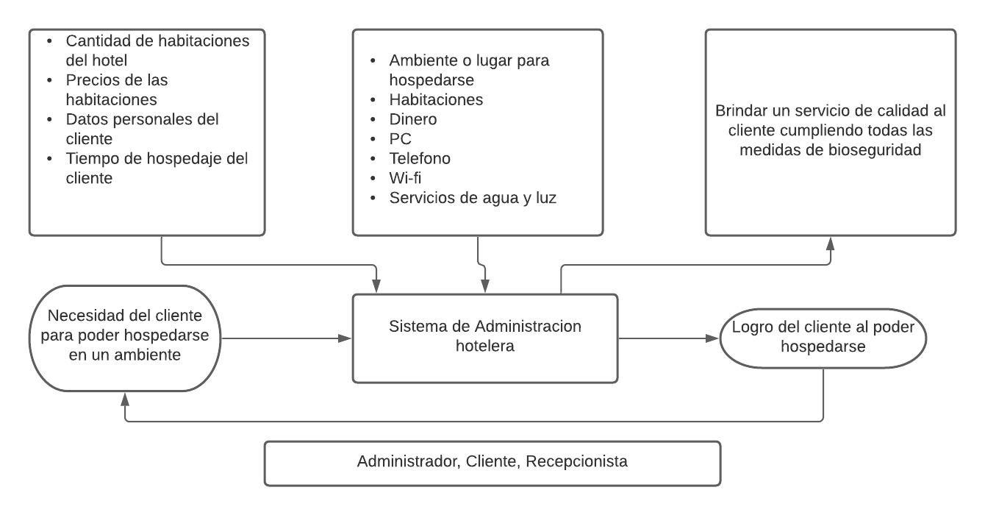**Implementación de la solución planteada**

Ilustración 1: Proceso de Negocio

|  |  |  |  |  |
| --- | --- | --- | --- | --- |
| **Procesos** | **Entradas** | **Actividades** | **Salidas** | **Valor para el cliente** |
| Sistema de Administración hotelera | Necesidad del cliente para poder hospedarse en un ambiente | * Registro de cliente. * Consulta de precio de habitación. * Selección de habitación para el cliente. * Verificar que la habitación se encuentre vacía y limpia. * Realización del pago del cliente al hotel. * Registrar salida del cliente del hotel. | Registro de salida del cliente | Brindar un servicio de calidad al cliente cumpliendo todas las medidas de bioseguridad |

Tabla 1: Proceso de Negocio

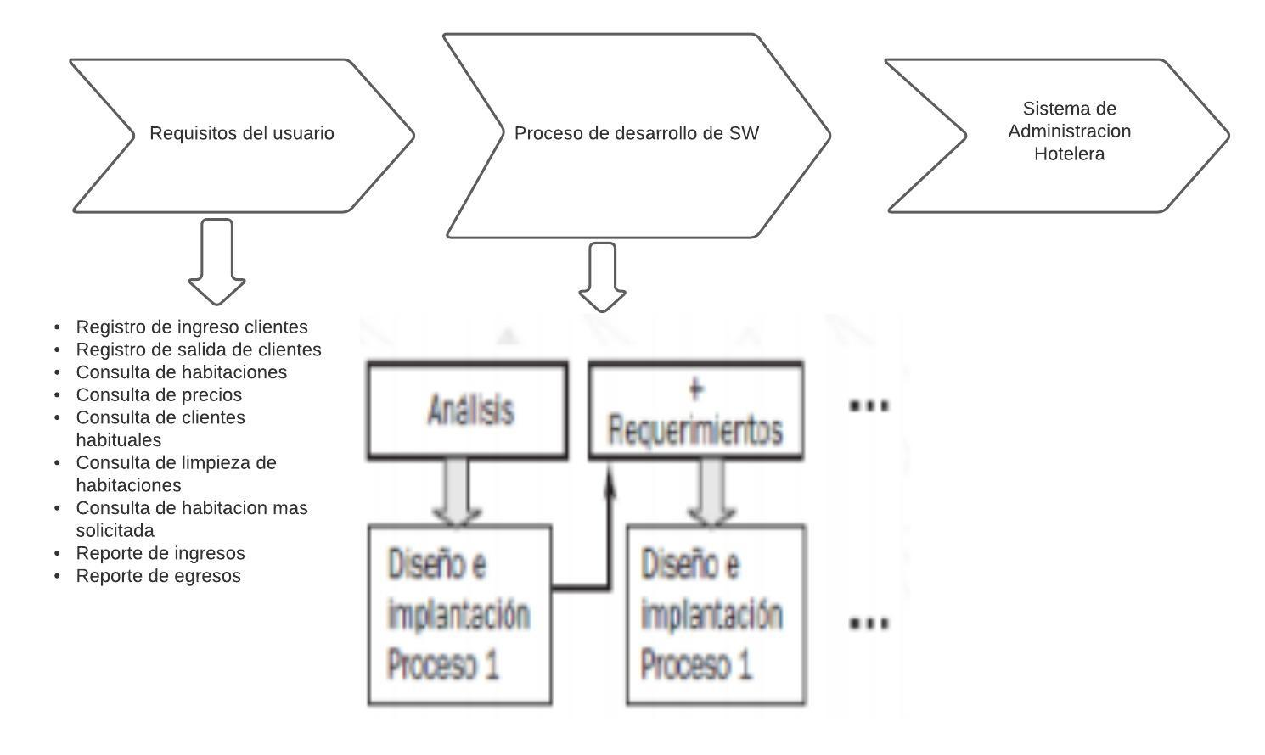

Ilustración 2: Proceso de Software

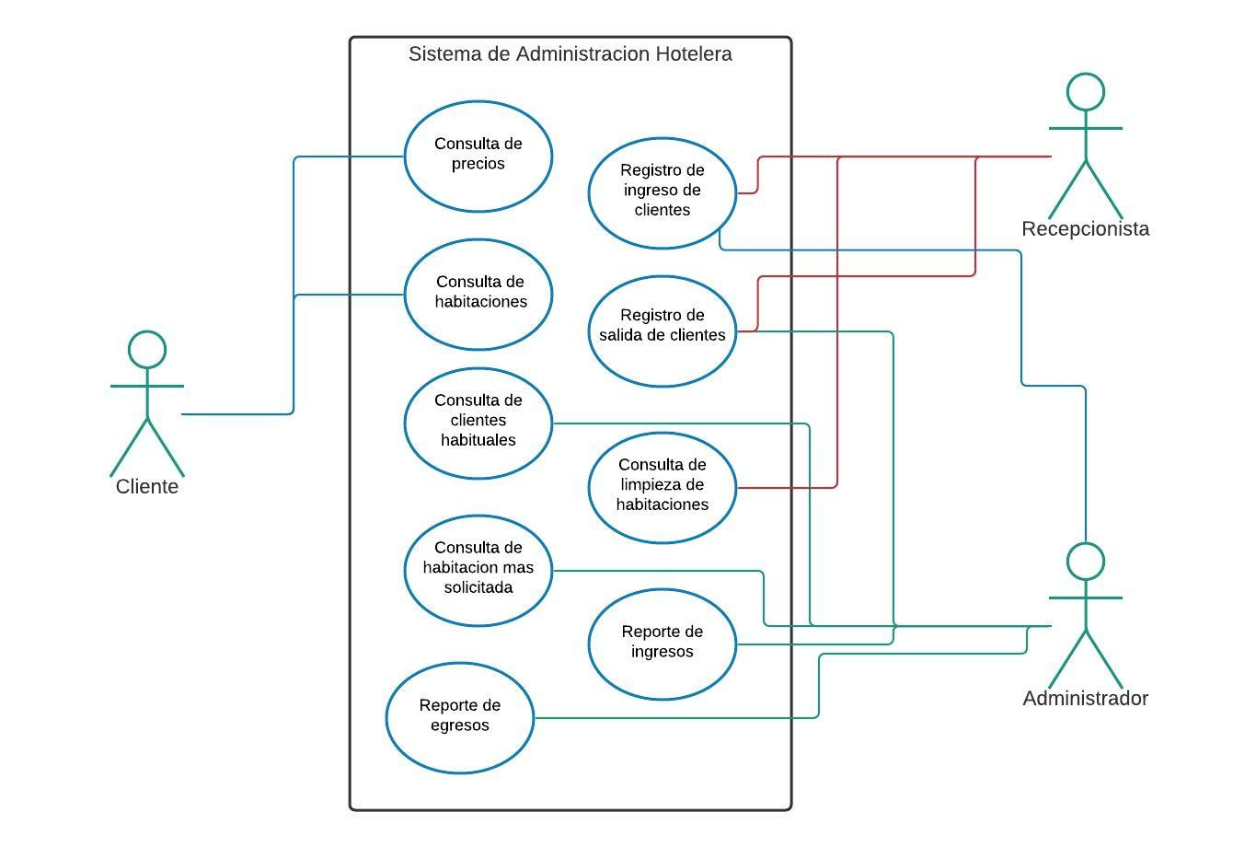

Ilustración 3: Diagrama de Casos de uso

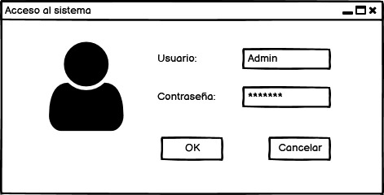

Ilustración 4: Prototipo - Versión 1 - 1

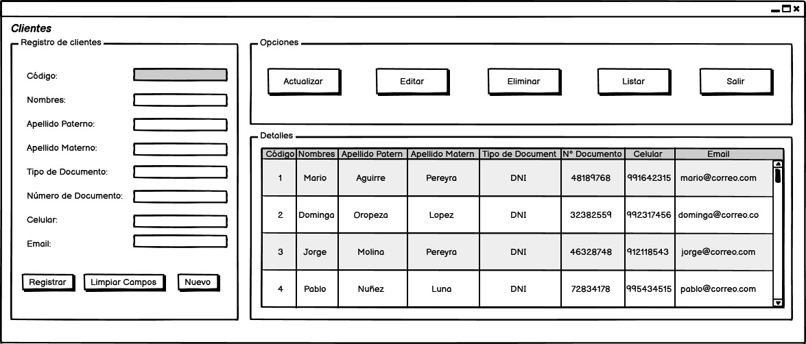

Ilustración 5: Prototipo - Versión 1 - 2

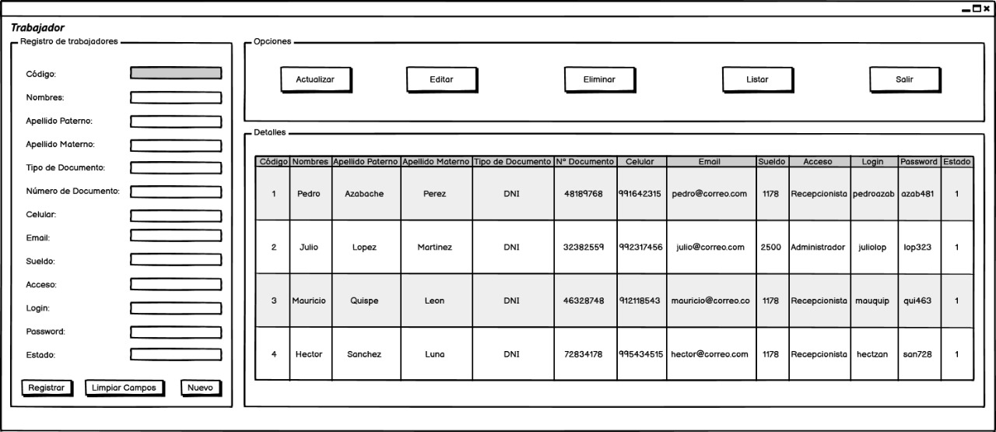

Ilustración 6: Prototipo - Versión 1 - 3

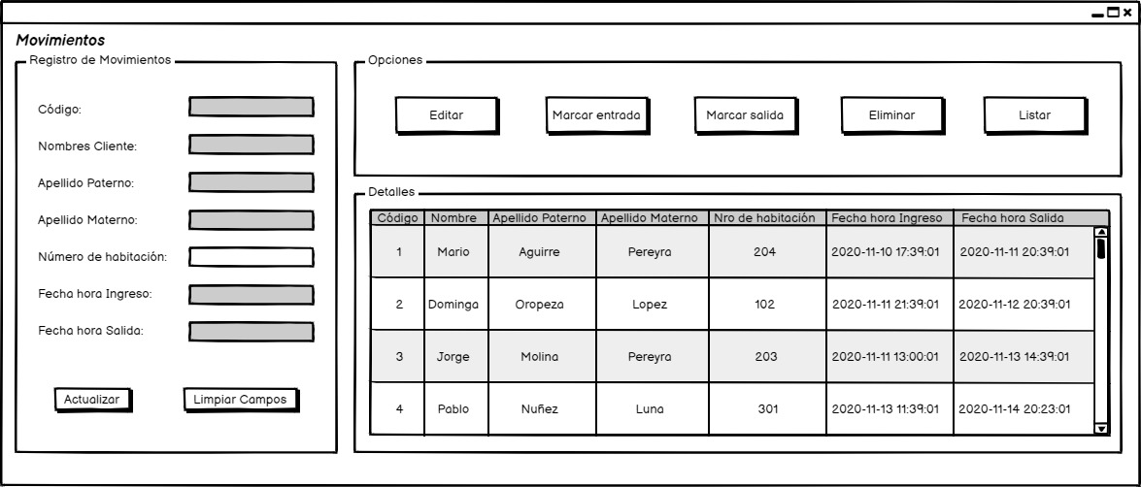

Ilustración 7: Prototipo - Versión 1 - 4

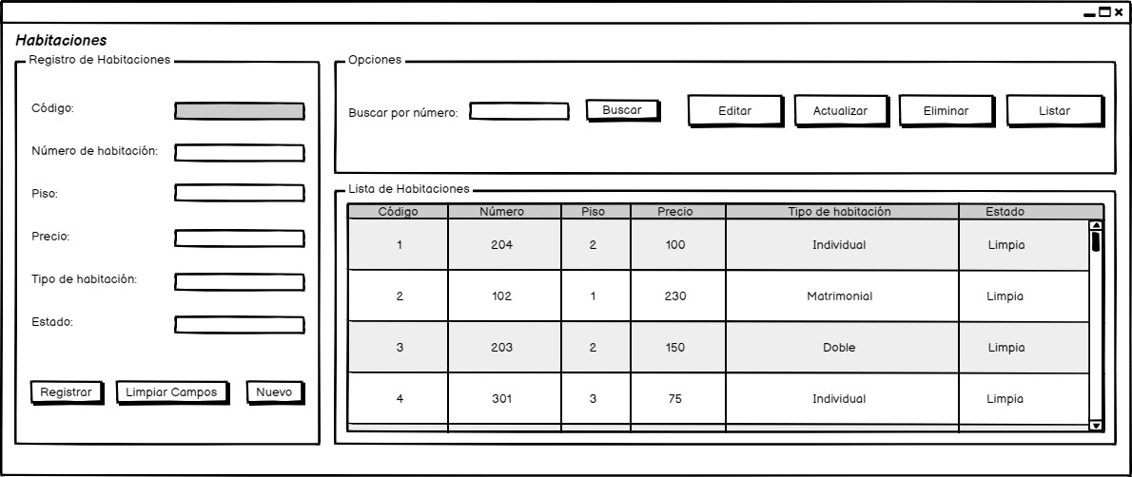

Ilustración 8: Prototipo - Versión 2 - 1

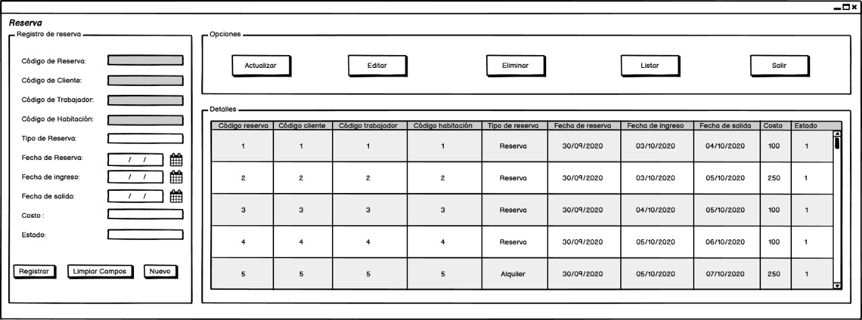

Ilustración 9: Prototipo - Versión 2 - 2

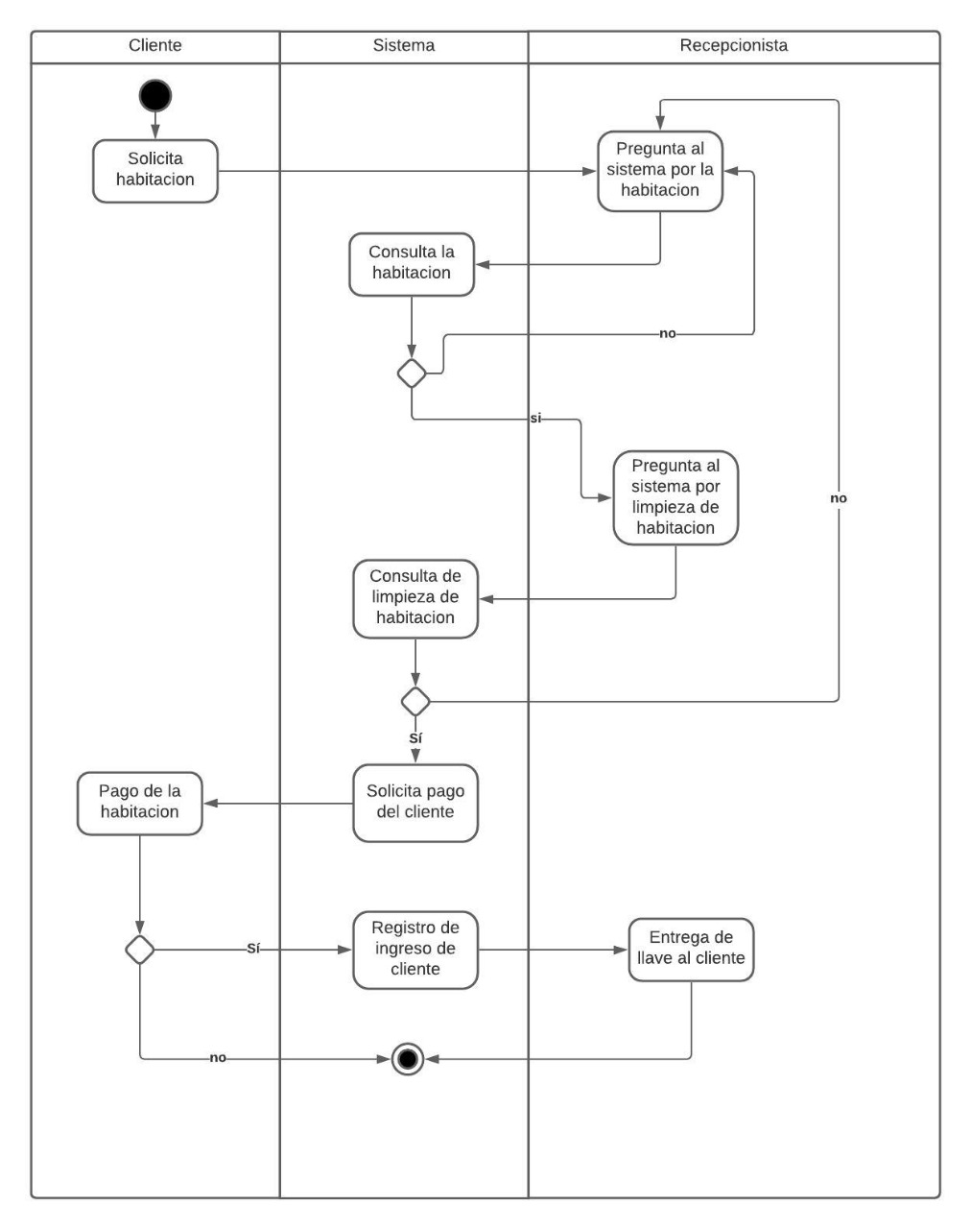

Ilustración 10: Diagrama de actividades con particiones o calles

|  |  |  |  |  |  |  |
| --- | --- | --- | --- | --- | --- | --- |
| **Tipo de Requisito** | **ID** | **Requisito** | **Casos de Uso** | **Prototipo** | **Versión** | **Instalado** |
| Funcional | 1 | Permite el Registro de trabajadores | Registro de Trabajador | Si | 1 | / |
| Funcional | 2 | Permite hacer un listado de los trabajadores existentes | Consulta de Trabajadores | Si | 1 | / |
| Funcional | 3 | Permite Modificar a los trabajadores registrados | Modificar al Trabajador | Si | 1 | / |
| Funcional | 4 | Permite Eliminar trabajadores registrados | Eliminar Trabajador | Si | 1 | / |
| Funcional | 5 | Verificar el usuario y acceder al sistema | Validar trabajador | Si | 1 | / |
| Funcional | 6 | Permite el Registro de clientes | Registro de Clientes | Si | 1 | / |
| Funcional | 7 | Permite hacer un listado de los clientes existentes | Consulta de Clientes | Si | 1 | / |
| Funcional | 8 | Permite Modificar a los clientes registrados | Modificar al Cliente | Si | 1 | / |
| Funcional | 9 | Permite Eliminar clientes registrados | Eliminar Cliente | Si | 1 | / |
| Funcional | 10 | Permite registrar la fecha de entrada del cliente. | Registro de entrada del cliente | Si | 1 | / |
| Funcional | 11 | Permite registrar la fecha de salida del cliente | Registro de salida del cliente | Si | 1 | / |
| Funcional | 12 | Permite mostrar la fecha de entrada del cliente | Consulta de entrada de los clientes | Si | 1 | / |
| Funcional | 13 | Permite mostrar la fecha de salida del cliente | Consulta de la salida de los clientes | Si | 1 | / |
| Funcional | 14 | Permite modificar la fecha de entrada del cliente | Modificar entrada del cliente | Si | 1 | / |
| Funcional | 15 | Permite modificar la fecha de salida del cliente | Modificar salida del cliente | Si | 1 | / |
| Funcional | 16 | Permite eliminar la fecha de entrada del cliente | Eliminar la entrada del cliente | Si | 1 | / |
| Funcional | 17 | Permite eliminar la fecha de salida del cliente | Eliminar la salida del cliente | Si | 1 | / |
| Funcional | 18 | Permite registrar habitaciones | Registro de habitaciones | Si | 2 | / |
| Funcional | 19 | Saber el estado de las habitaciones | Consulta de habitaciones | Si | 2 | / |
| Funcional | 20 | Permite modificar habitaciones | Modificar habitaciones | Si | 2 | / |
| Funcional | 21 | Permite eliminar habitaciones | Eliminar habitaciones | Si | 2 | / |
| Funcional | 22 | Permite registrar reservas | Registro de reservas | Si | 2 | / |
| Funcional | 23 | Saber el estado de las reservas | Consulta de reservas | Si | 2 | / |
| Funcional | 24 | Permite modificar reservas | Modificar reservas | Si | 2 | / |
| Funcional | 25 | Permite eliminar reservas | Eliminar reservas | Si | 2 | / |
| Funcional | 26 | Saber los clientes habituales | Consulta de clientes habituales | No | 3 | / |
| No funcional | 27 | NetBeans | / | No | / | Si |
| No funcional | 28 | MySQL o WampServer | / | No | / | Si |
| No funcional | 29 | MySQL WorkBench | / | No | / | Si |

Tabla 2: Trazabilidad de Requisitos

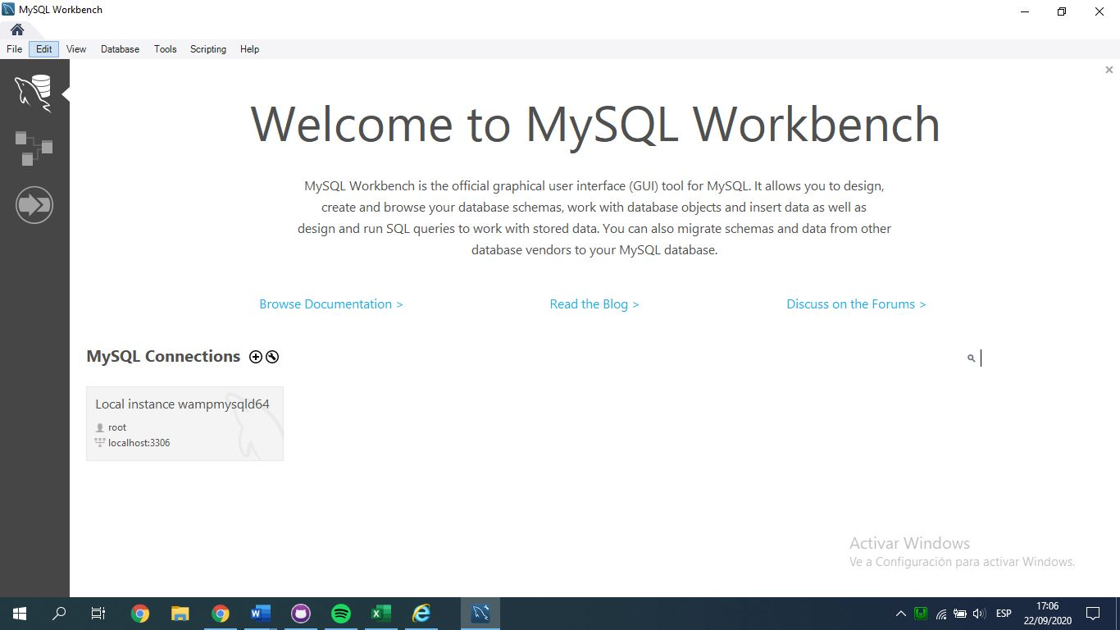

Ilustración 11: Requisitos no funcionales - Diego Tasaico - 1

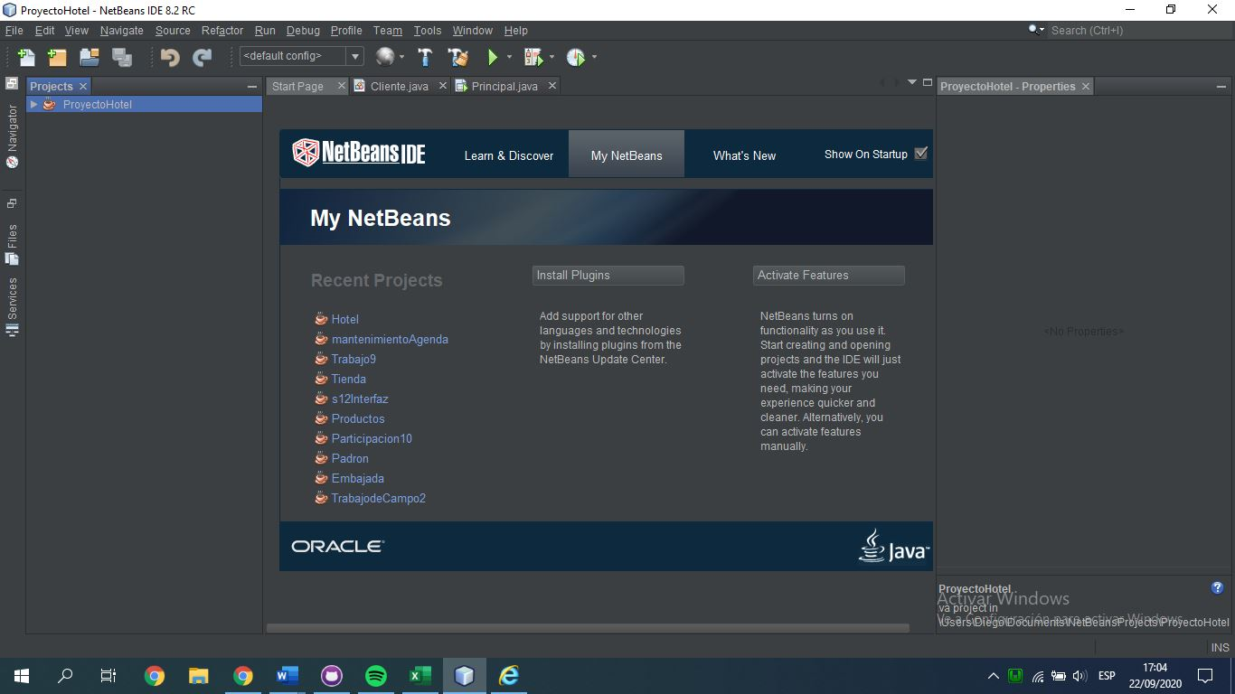

Ilustración 12: Requisitos no funcionales - Diego Tasaico - 2

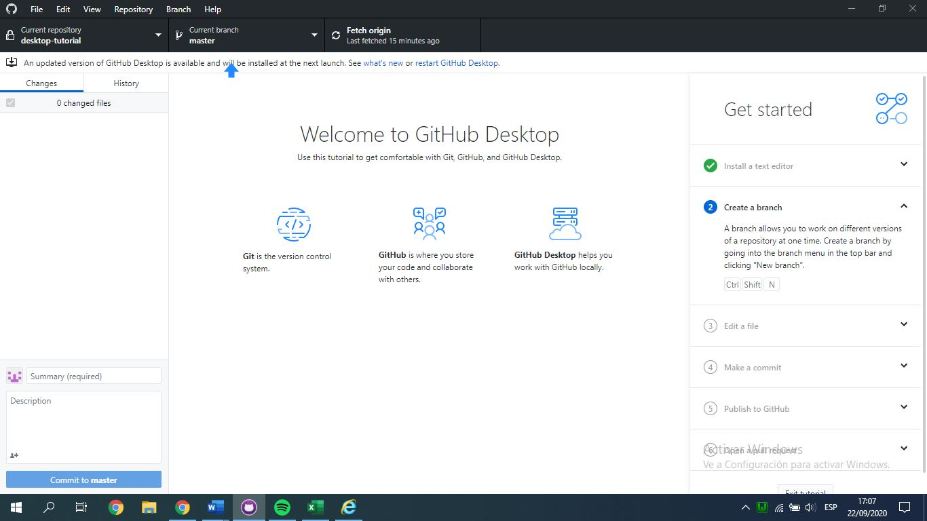

Ilustración 13: Requisitos no funcionales - Diego Tasaico - 3

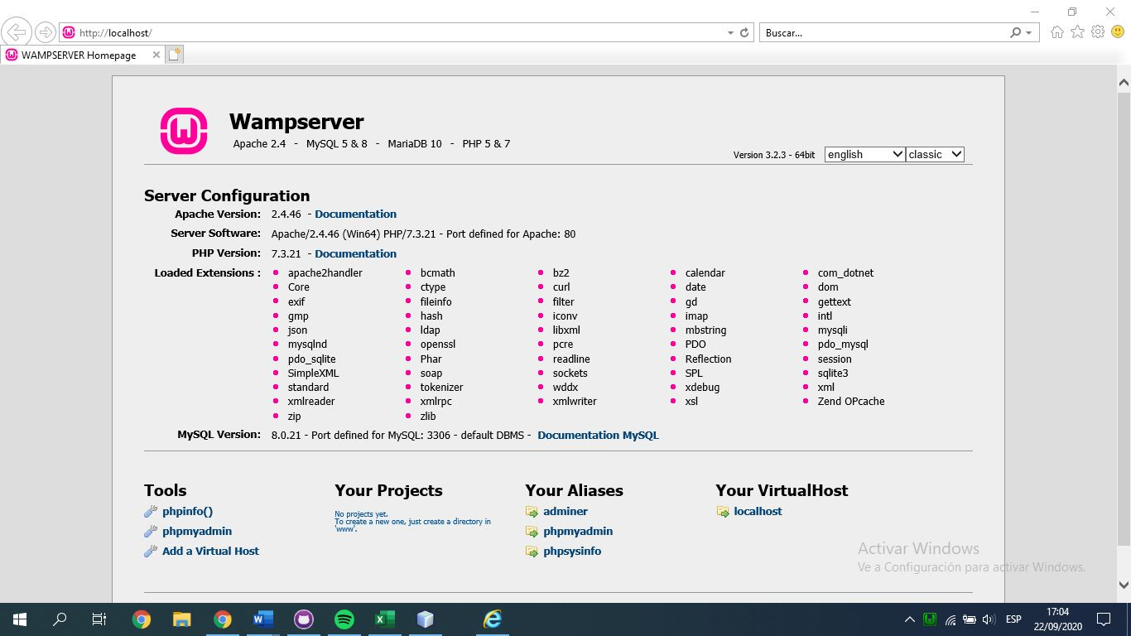

Ilustración 14: Requisitos no funcionales - Diego Tasaico - 4

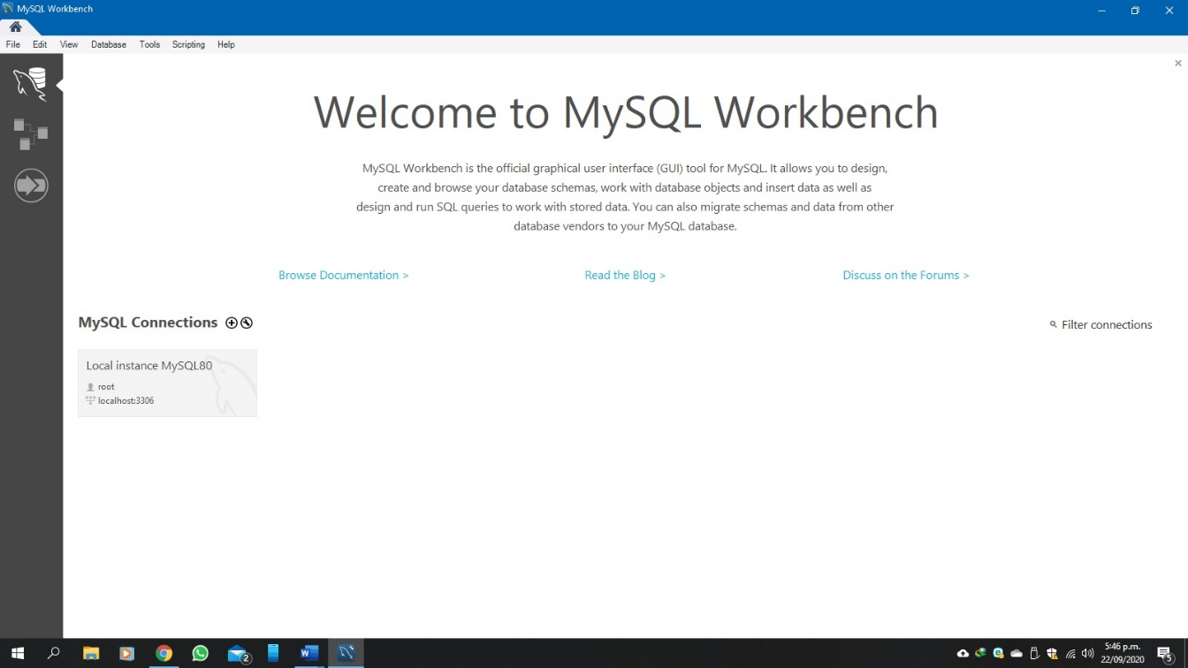

Ilustración 15: Requisitos no funcionales - Mauricio Villanueva - 1

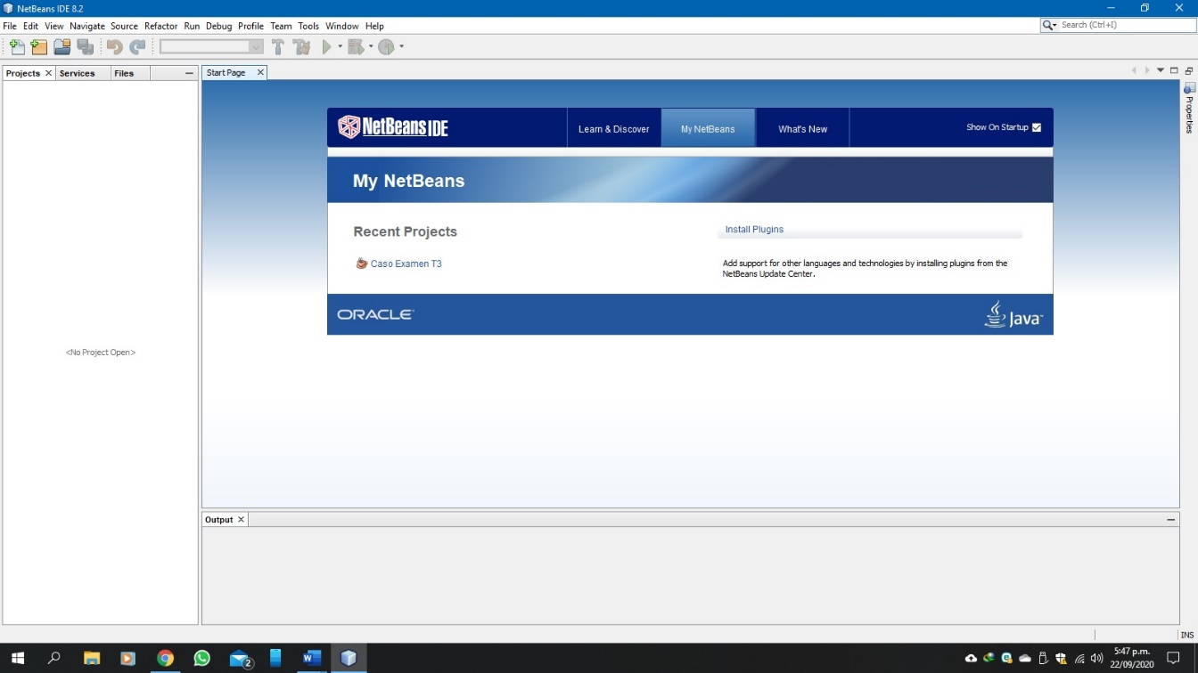

Ilustración 16: Requisitos no funcionales - Mauricio Villanueva - 2

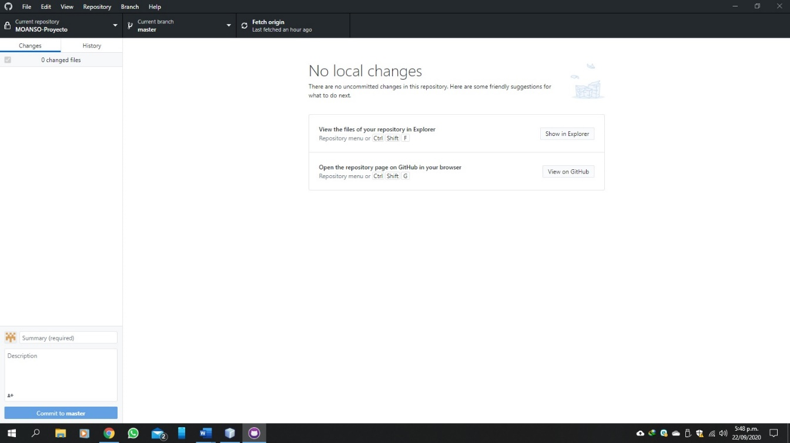

Ilustración 17: Requisitos no funcionales - Mauricio Villanueva - 3

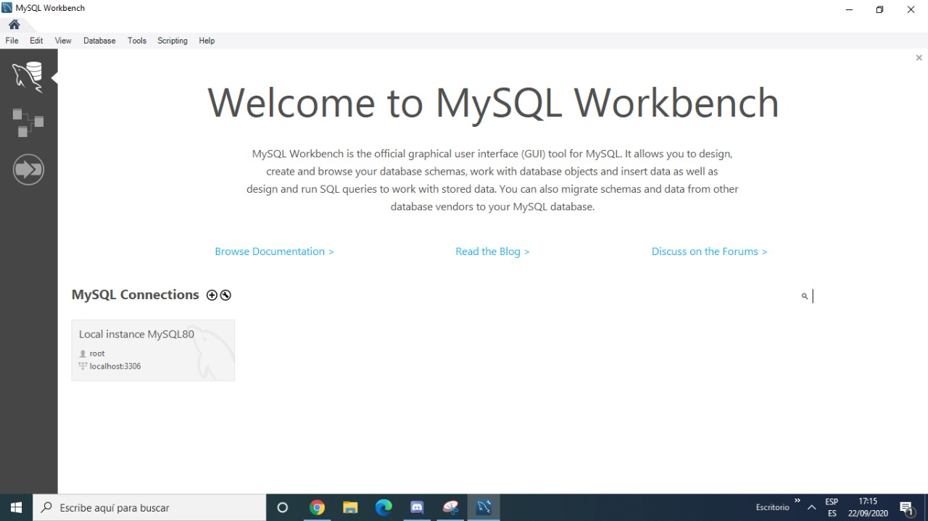

Ilustración 18: Requisitos no funcionales - Abihail Zapata - 1

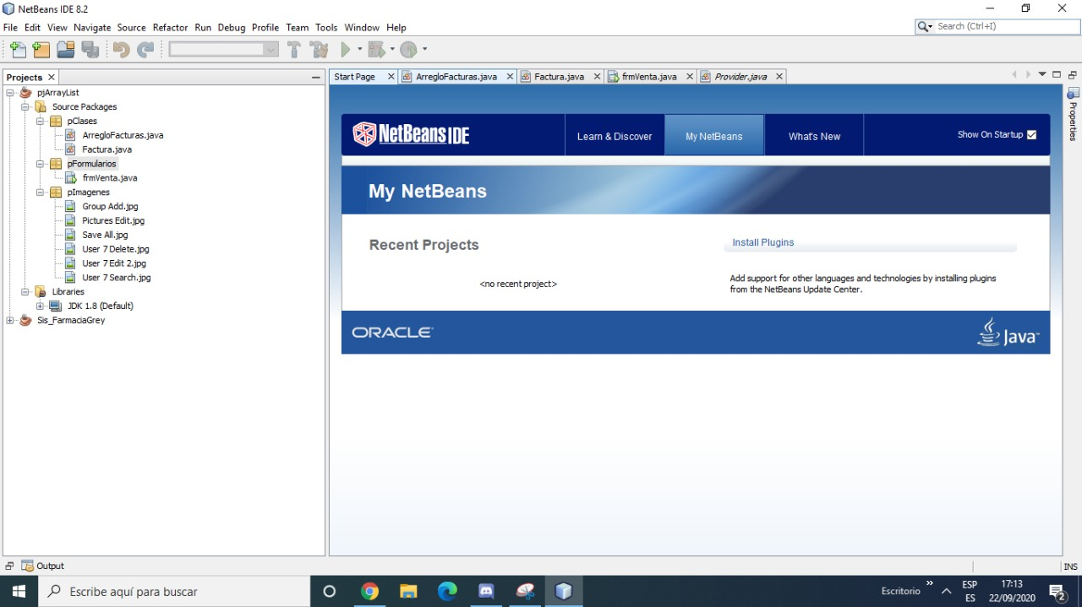

Ilustración 19: Requisitos no funcionales - Abihail Zapata - 2

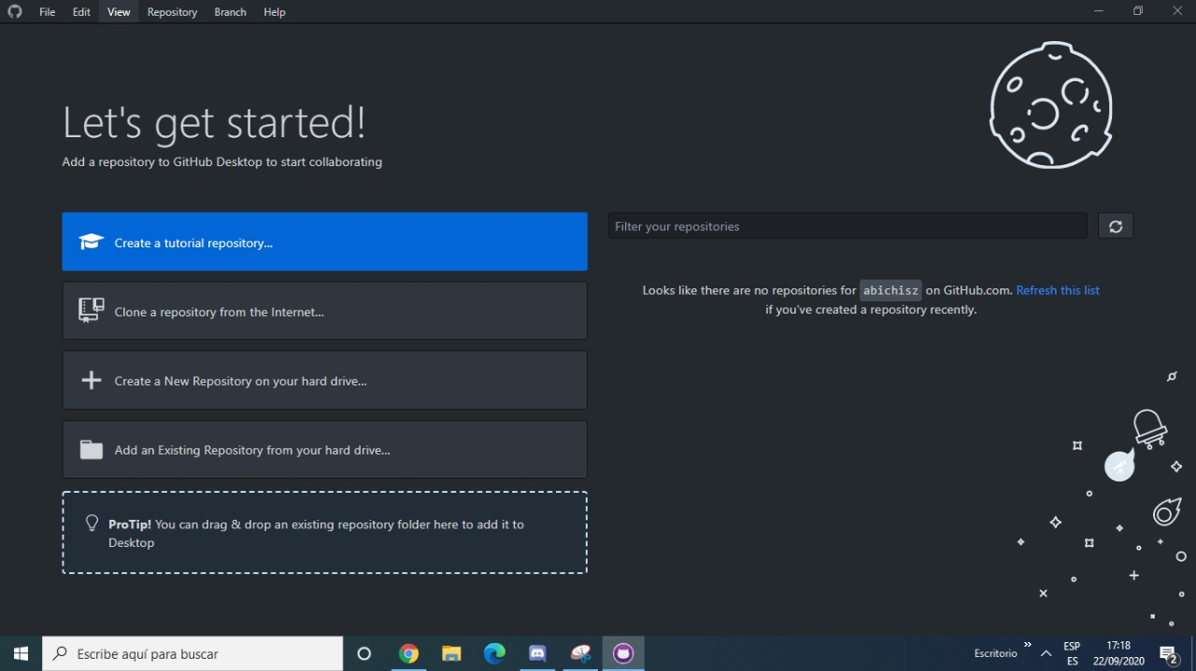

Ilustración 20: Requisitos no funcionales - Abihail Zapata - 3

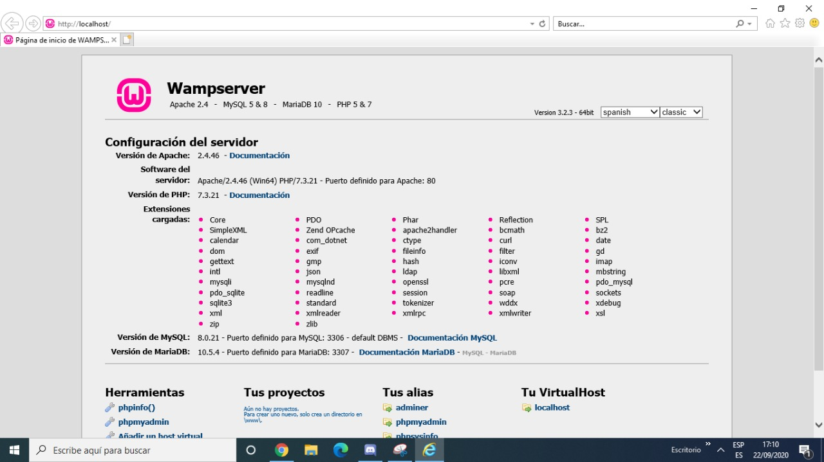

Ilustración 21: Requisitos no funcionales - Abihail Zapata - 4

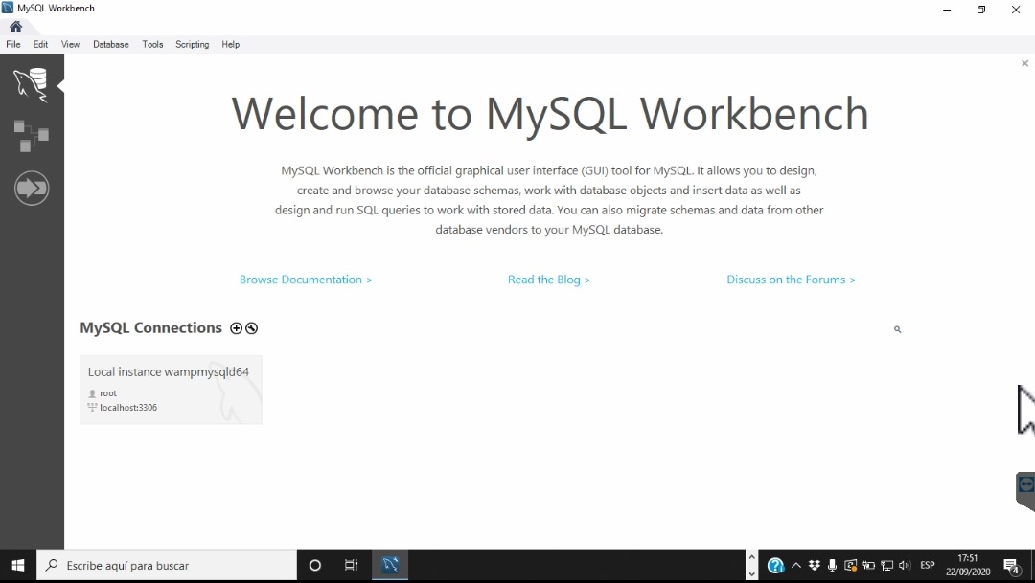

Ilustración 22: Requisitos no funcionales - Olenka Lazo - 1

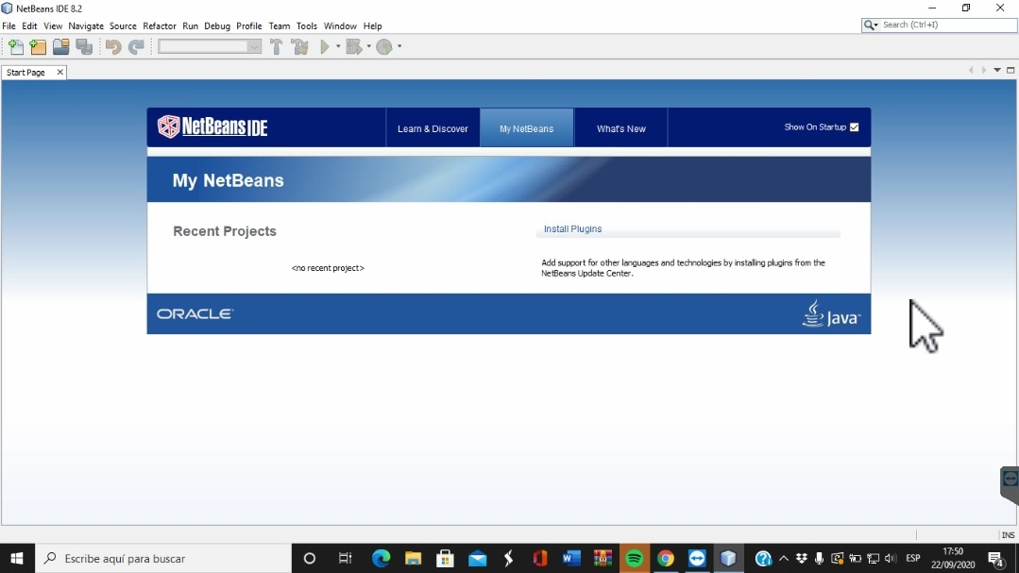

Ilustración 23: Requisitos no funcionales - Olenka Lazo - 2

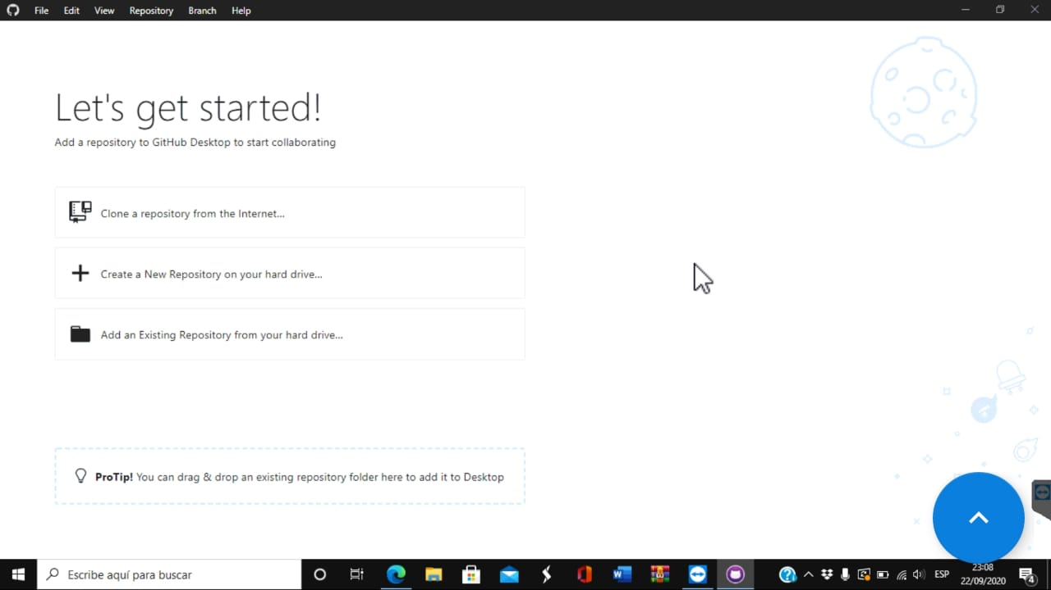

Ilustración 24: Requisitos no funcionales - Olenka Lazo - 3

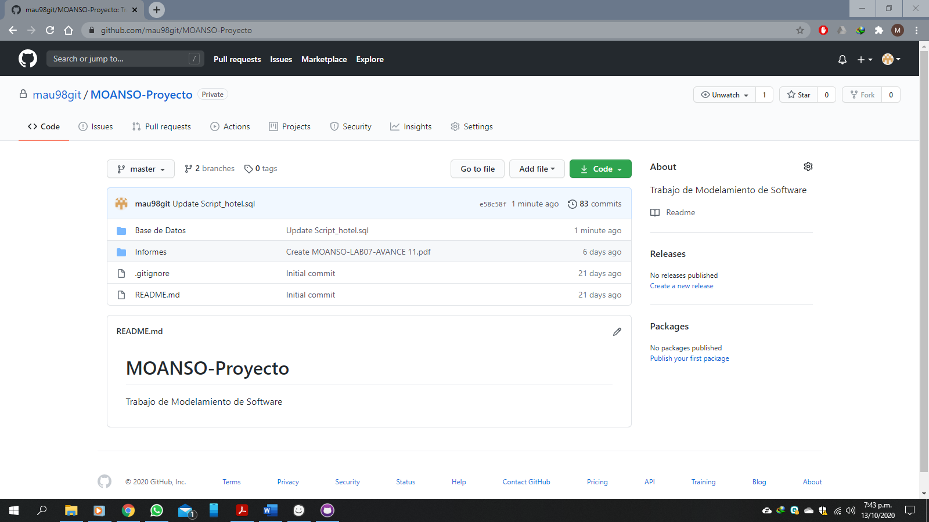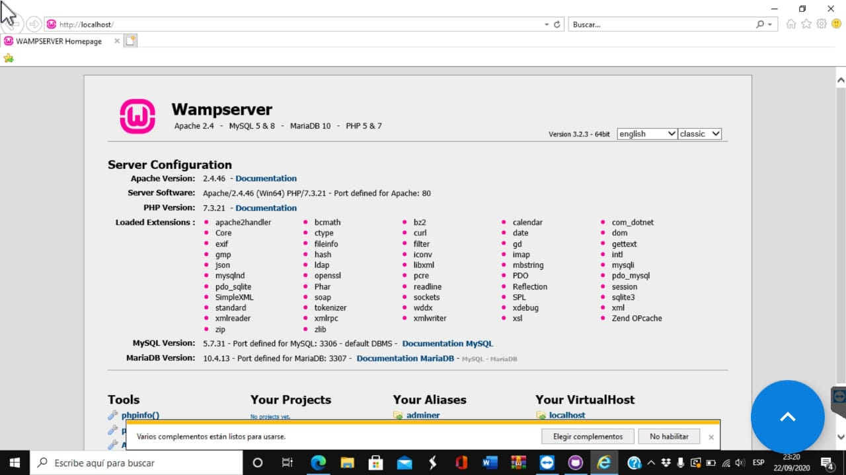

Ilustración 25: Requisitos no funcionales - Olenka Lazo - 4

Ilustración 26: Repositorio GitHub

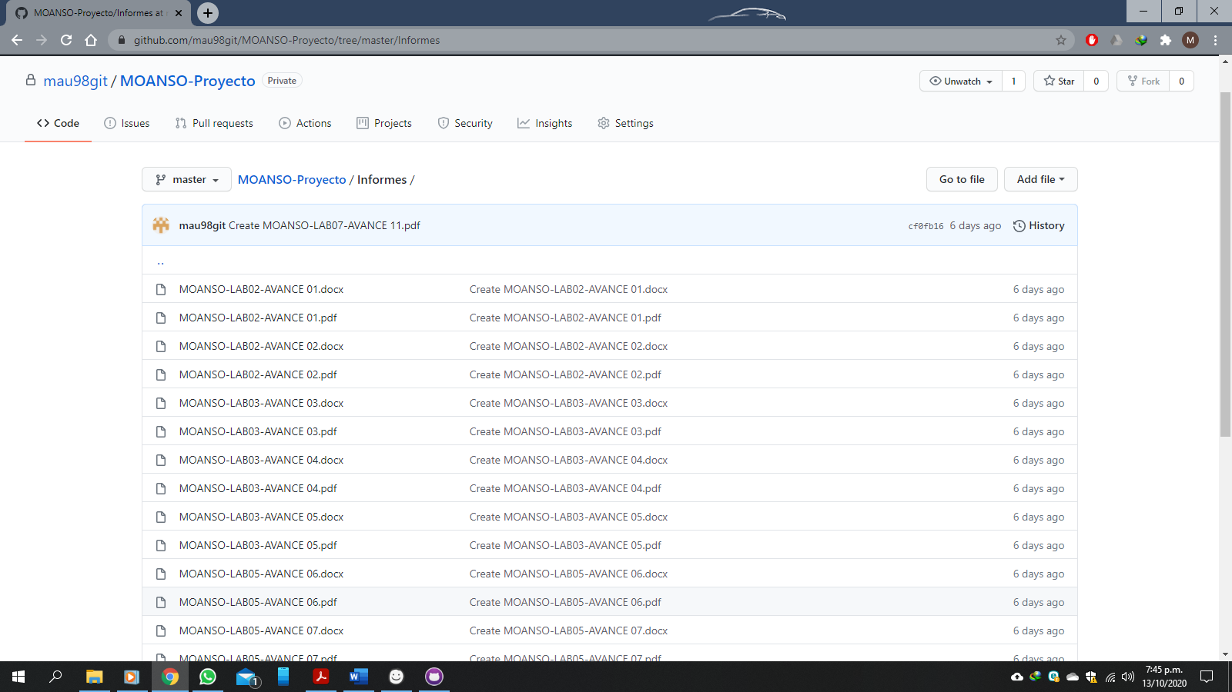

Ilustración 27: Repositorio GitHub - Informes - 1

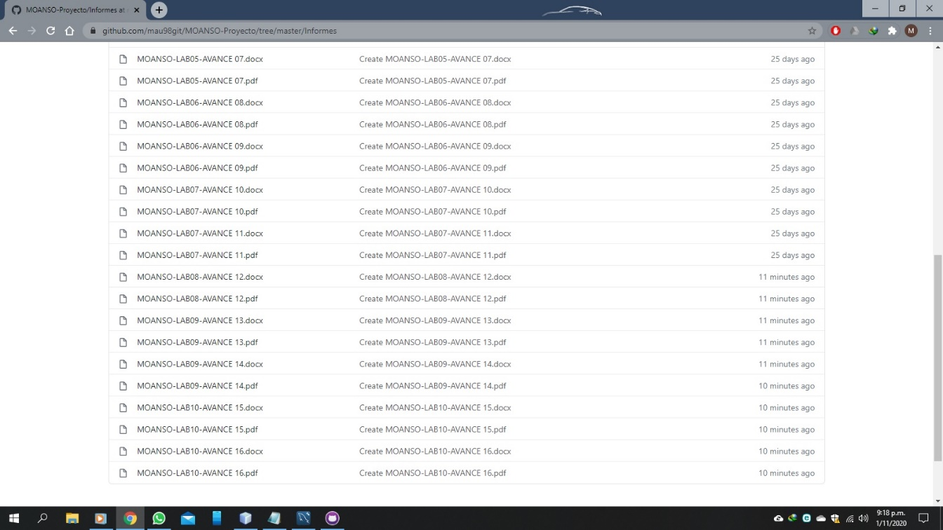

Ilustración 28: Repositorio GitHub - Informes - 2

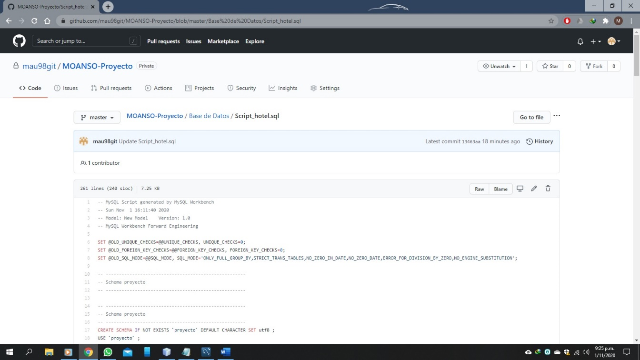

Ilustración 29: Repositorio GitHub - Base de Datos - 1

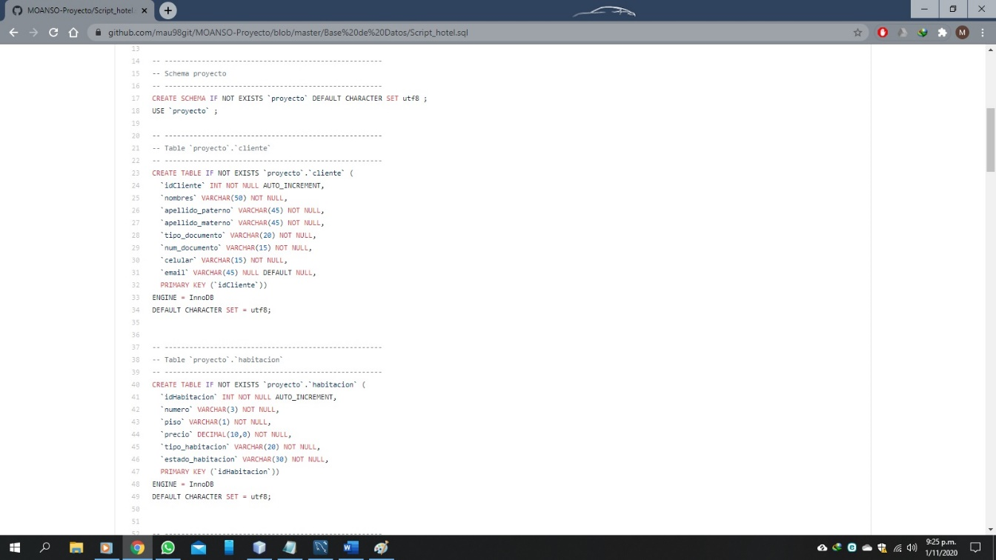

Ilustración 30: Repositorio GitHub - Base de Datos - 2

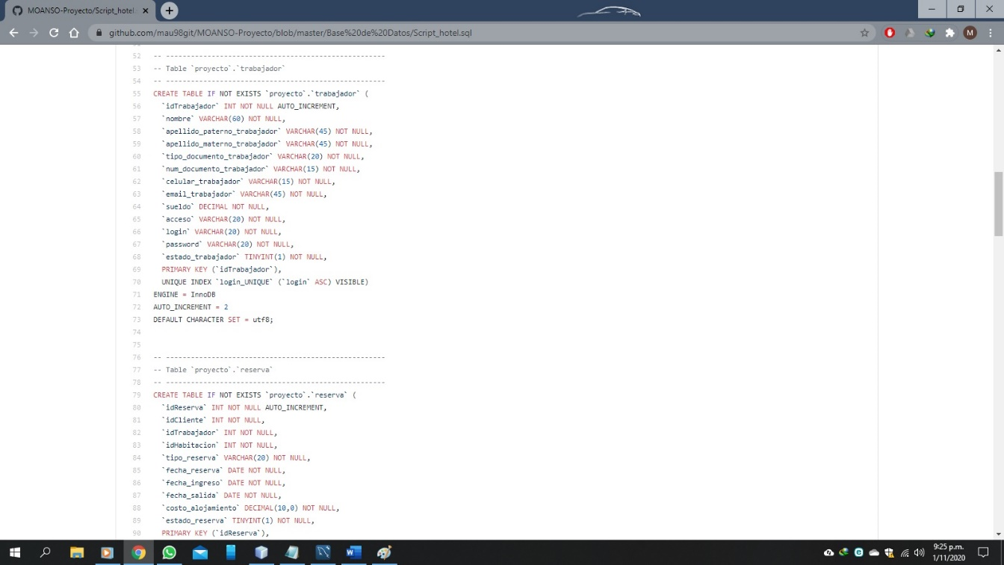

Ilustración 31: Repositorio GitHub - Base de Datos - 3

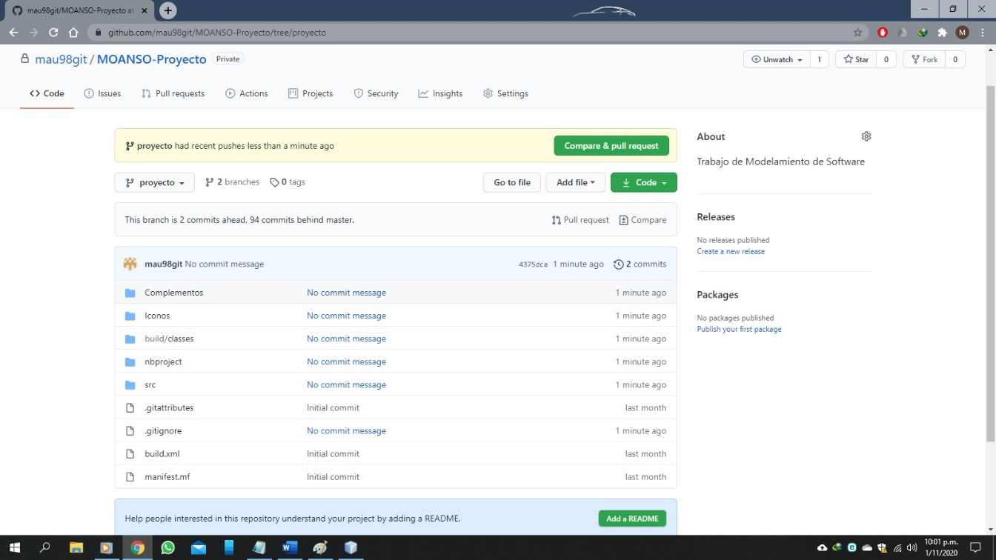

Ilustración 32: Repositorio GitHub - Software - 1

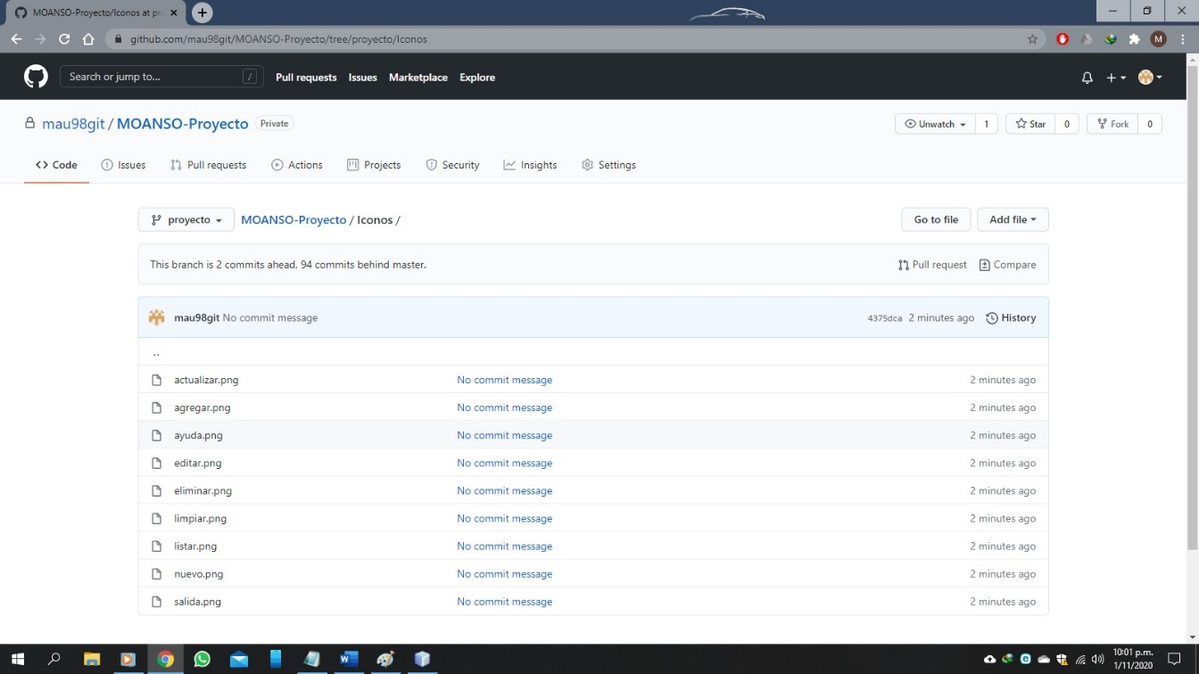

Ilustración 33: Repositorio GitHub - Software - 2

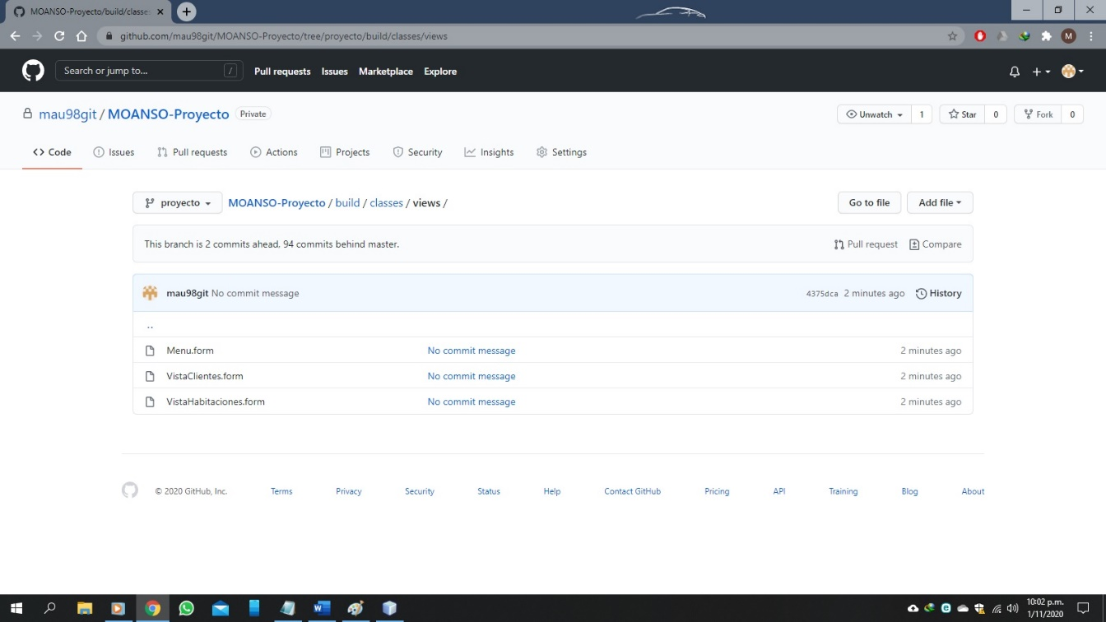

Ilustración 34: Repositorio GitHub - Software - 3

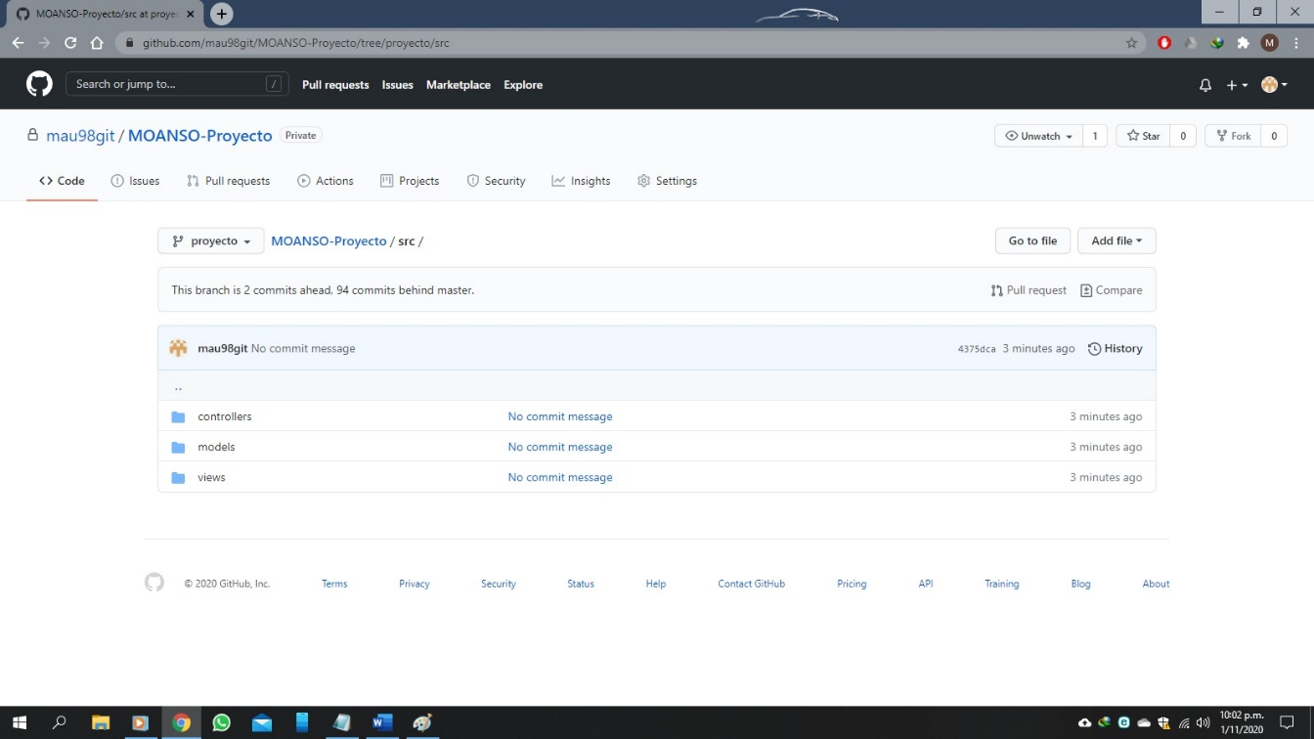

Ilustración 35: Repositorio GitHub - Software - 4

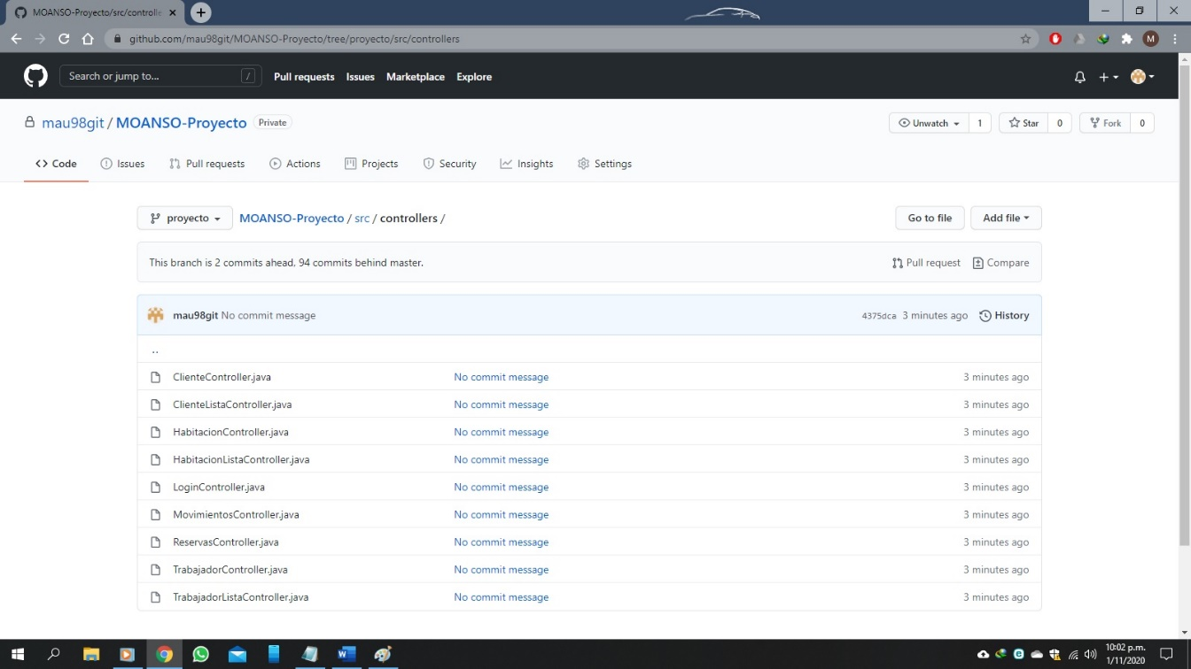

Ilustración 36: Repositorio GitHub - Software - 5

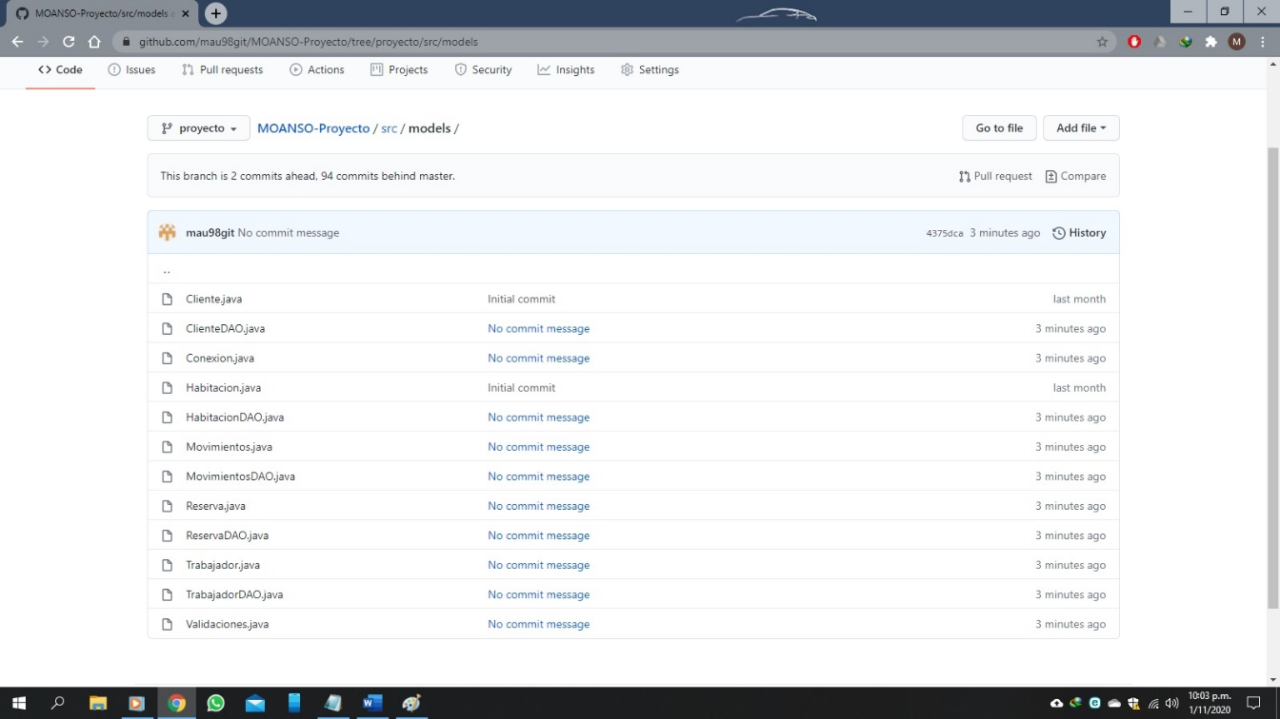

Ilustración 37: Repositorio GitHub - Software - 6

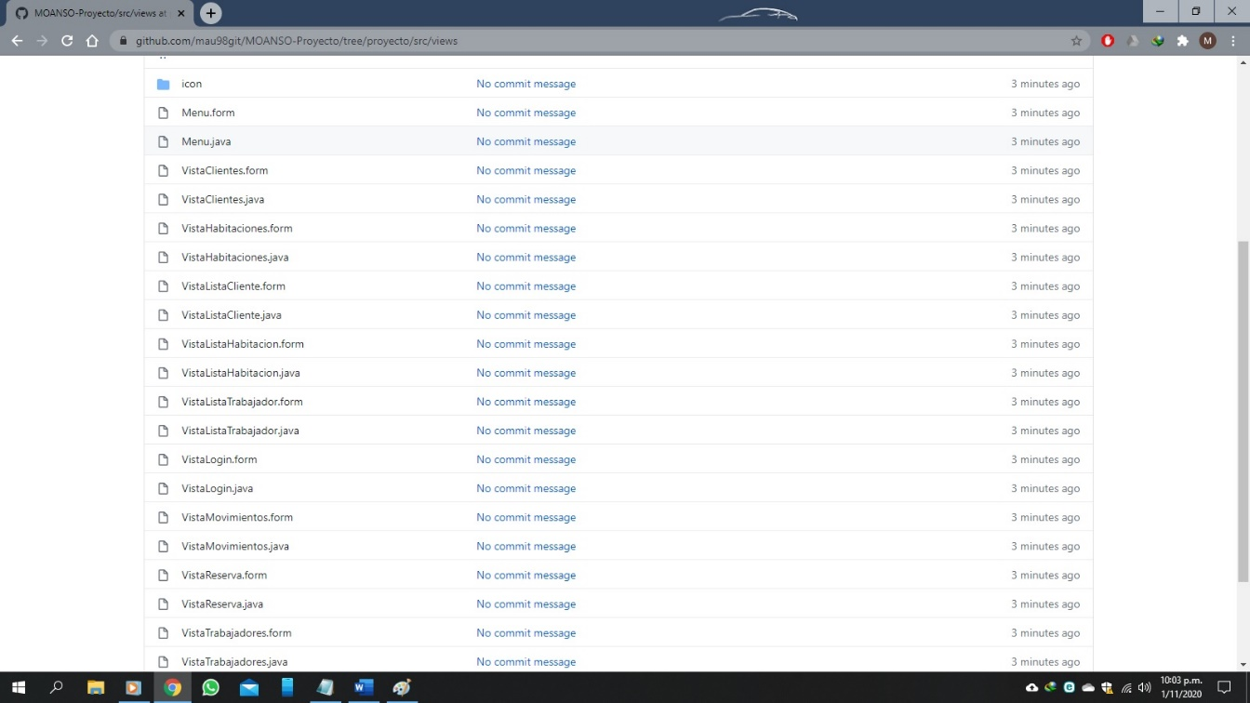

Ilustración 38: Repositorio GitHub - Software - 7

**Script de MySQL**

-- MySQL Script generated by MySQL Workbench

-- Sun Nov 1 16:11:40 2020

-- Model: New Model Version: 1.0

-- MySQL Workbench Forward Engineering

SET @OLD_UNIQUE_CHECKS=@@UNIQUE_CHECKS, UNIQUE_CHECKS=0;

SET @OLD_FOREIGN_KEY_CHECKS=@@FOREIGN_KEY_CHECKS, FOREIGN_KEY_CHECKS=0;

SET @OLD_SQL_MODE=@@SQL_MODE, SQL_MODE='ONLY_FULL_GROUP_BY,STRICT_TRANS_TABLES,NO_ZERO_IN_DATE,NO_ZERO_DATE,ERROR_FOR_DIVISION_BY_ZERO,NO_ENGINE_SUBSTITUTION';

-- -----------------------------------------------------

-- Schema proyecto

-- -----------------------------------------------------

-- -----------------------------------------------------

-- Schema proyecto

-- -----------------------------------------------------

CREATE SCHEMA IF NOT EXISTS `proyecto` DEFAULT CHARACTER SET utf8 ;

USE `proyecto` ;

-- -----------------------------------------------------

-- Table `proyecto`.`cliente`

-- -----------------------------------------------------

CREATE TABLE IF NOT EXISTS `proyecto`.`cliente` (

`idCliente` INT NOT NULL AUTO_INCREMENT,

`nombres` VARCHAR(50) NOT NULL,

`apellido_paterno` VARCHAR(45) NOT NULL,

`apellido_materno` VARCHAR(45) NOT NULL,

`tipo_documento` VARCHAR(20) NOT NULL,

`num_documento` VARCHAR(15) NOT NULL,

`celular` VARCHAR(15) NOT NULL,

`email` VARCHAR(45) NULL DEFAULT NULL,

PRIMARY KEY (`idCliente`))

ENGINE = InnoDB

DEFAULT CHARACTER SET = utf8;

-- -----------------------------------------------------

-- Table `proyecto`.`habitacion`

-- -----------------------------------------------------

CREATE TABLE IF NOT EXISTS `proyecto`.`habitacion` (

`idHabitacion` INT NOT NULL AUTO_INCREMENT,

`numero` VARCHAR(3) NOT NULL,

`piso` VARCHAR(1) NOT NULL,

`precio` DECIMAL(10,0) NOT NULL,

`tipo_habitacion` VARCHAR(20) NOT NULL,

`estado_habitacion` VARCHAR(30) NOT NULL,

PRIMARY KEY (`idHabitacion`))

ENGINE = InnoDB

DEFAULT CHARACTER SET = utf8;

-- -----------------------------------------------------

-- Table `proyecto`.`trabajador`

-- -----------------------------------------------------

CREATE TABLE IF NOT EXISTS `proyecto`.`trabajador` (

`idTrabajador` INT NOT NULL AUTO_INCREMENT,

`nombre` VARCHAR(60) NOT NULL,

`apellido_paterno_trabajador` VARCHAR(45) NOT NULL,

`apellido_materno_trabajador` VARCHAR(45) NOT NULL,

`tipo_documento_trabajador` VARCHAR(20) NOT NULL,

`num_documento_trabajador` VARCHAR(15) NOT NULL,

`celular_trabajador` VARCHAR(15) NOT NULL,

`email_trabajador` VARCHAR(45) NOT NULL,

`sueldo` DECIMAL NOT NULL,

`acceso` VARCHAR(20) NOT NULL,

`login` VARCHAR(20) NOT NULL,

`password` VARCHAR(20) NOT NULL,

`estado_trabajador` TINYINT(1) NOT NULL,

PRIMARY KEY (`idTrabajador`),

UNIQUE INDEX `login_UNIQUE` (`login` ASC) VISIBLE)

ENGINE = InnoDB

AUTO_INCREMENT = 2

DEFAULT CHARACTER SET = utf8;

-- -----------------------------------------------------

-- Table `proyecto`.`reserva`

-- -----------------------------------------------------

CREATE TABLE IF NOT EXISTS `proyecto`.`reserva` (

`idReserva` INT NOT NULL AUTO_INCREMENT,

`idCliente` INT NOT NULL,

`idTrabajador` INT NOT NULL,

`idHabitacion` INT NOT NULL,

`tipo_reserva` VARCHAR(20) NOT NULL,

`fecha_reserva` DATE NOT NULL,

`fecha_ingreso` DATE NOT NULL,

`fecha_salida` DATE NOT NULL,

`costo_alojamiento` DECIMAL(10,0) NOT NULL,

`estado_reserva` TINYINT(1) NOT NULL,

PRIMARY KEY (`idReserva`),

INDEX `fk_reserva_habitacion_idx` (`idHabitacion` ASC) VISIBLE,

INDEX `fk_reserva_cliente_idx` (`idCliente` ASC) VISIBLE,

INDEX `fk_reserva_trabajador_idx` (`idTrabajador` ASC) VISIBLE,

CONSTRAINT `fk_reserva_cliente`

FOREIGN KEY (`idCliente`)

REFERENCES `proyecto`.`cliente` (`idCliente`),

CONSTRAINT `fk_reserva_habitacion`

FOREIGN KEY (`idHabitacion`)

REFERENCES `proyecto`.`habitacion` (`idHabitacion`),

CONSTRAINT `fk_reserva_trabajador`

FOREIGN KEY (`idTrabajador`)

REFERENCES `proyecto`.`trabajador` (`idTrabajador`))

ENGINE = InnoDB

DEFAULT CHARACTER SET = utf8;

-- -----------------------------------------------------

-- Table `proyecto`.`pago`

-- -----------------------------------------------------

CREATE TABLE IF NOT EXISTS `proyecto`.`pago` (

`idPago` INT NOT NULL AUTO_INCREMENT,

`idReserva` INT NOT NULL,

`tipo_comprobante` VARCHAR(20) NOT NULL,

`num_comprobante` VARCHAR(20) NOT NULL,

`igv` DECIMAL(10,0) NOT NULL,

`total_pago` DECIMAL(10,0) NOT NULL,

`fecha_emision` DATE NOT NULL,

`fecha_pago` DATE NOT NULL,

PRIMARY KEY (`idPago`),

INDEX `fk_pago_reserva_idx` (`idReserva` ASC) VISIBLE,

CONSTRAINT `fk_pago_reserva`

FOREIGN KEY (`idReserva`)

REFERENCES `proyecto`.`reserva` (`idReserva`))

ENGINE = InnoDB

DEFAULT CHARACTER SET = utf8;

-- -----------------------------------------------------

-- Table `proyecto`.`movimiento`

-- -----------------------------------------------------

CREATE TABLE IF NOT EXISTS `proyecto`.`movimiento` (

`idMovimiento` INT NOT NULL AUTO_INCREMENT,

`nombreCliente` VARCHAR(45) NULL,

`apellido_p_Cliente` VARCHAR(45) NULL,

`apellido_m_Cliente` VARCHAR(45) NULL,

`habitacionCliente` VARCHAR(45) NULL,

`fecha_hora_ingreso` TIMESTAMP NULL,

`fecha_hora_salida` TIMESTAMP NULL,

`estado_movimiento` TINYINT(1) NULL,

PRIMARY KEY (`idMovimiento`))

ENGINE = InnoDB;

SET SQL_MODE=@OLD_SQL_MODE;

SET FOREIGN_KEY_CHECKS=@OLD_FOREIGN_KEY_CHECKS;

SET UNIQUE_CHECKS=@OLD_UNIQUE_CHECKS;

CREATE TRIGGER mov_trig AFTER INSERT ON cliente FOR EACH ROW INSERT INTO movimiento (idMovimiento, nombreCliente, apellido_p_Cliente, apellido_m_Cliente, habitacionCliente, fecha_hora_ingreso, fecha_hora_salida, estado_movimiento)

VALUES (null, NEW.nombres, NEW.apellido_paterno, NEW.apellido_materno, null, null,null,1);

INSERT INTO `proyecto`.`trabajador`(`idTrabajador`,

`nombre`,

`apellido_paterno_trabajador`,

`apellido_materno_trabajador`,

`tipo_documento_trabajador`,

`num_documento_trabajador`,

`celular_trabajador`,

`email_trabajador`,

`sueldo`,

`acceso`,

`login`,

`password`,

`estado_trabajador`)

VALUES

(null,

"Diego",

"Tasaico",

"Freundt",

"DNI",

"73194743",

"966107790",

"tasaicod4@gmail.com",

1500,

"Administrador",

"userdiego",

"1234",

1);

INSERT INTO `proyecto`.`trabajador`(`idTrabajador`,

`nombre`,

`apellido_paterno_trabajador`,

`apellido_materno_trabajador`,

`tipo_documento_trabajador`,

`num_documento_trabajador`,

`celular_trabajador`,

`email_trabajador`,

`sueldo`,

`acceso`,

`login`,

`password`,

`estado_trabajador`)

VALUES

(null,

"Mauricio",

"Villanueva",

"Yaranga",

"DNI",

"73191743",

"966106790",

"mauvill@gmail.com",

1500,

"Administrador",

"usermau",

"1234",

1);

INSERT INTO `proyecto`.`trabajador`(`idTrabajador`,

`nombre`,

`apellido_paterno_trabajador`,

`apellido_materno_trabajador`,

`tipo_documento_trabajador`,

`num_documento_trabajador`,

`celular_trabajador`,

`email_trabajador`,

`sueldo`,

`acceso`,

`login`,

`password`,

`estado_trabajador`)

VALUES

(null,

"Olenka",

"Lazo",

"Pinchi",

"DNI",

"73194793",

"966109790",

"ole4@gmail.com",

1500,

"Administrador",

"userole",

"1234",

1);

INSERT INTO `proyecto`.`trabajador`(`idTrabajador`,

`nombre`,

`apellido_paterno_trabajador`,

`apellido_materno_trabajador`,

`tipo_documento_trabajador`,

`num_documento_trabajador`,

`celular_trabajador`,

`email_trabajador`,

`sueldo`,

`acceso`,

`login`,

`password`,

`estado_trabajador`)

VALUES

(null,

"Abihail",

"Zapata",

"Zamora",

"DNI",

"73194143",

"916107790",

"abih@gmail.com",

1500,

"Administrador",

"userabi",

"1234",

1);

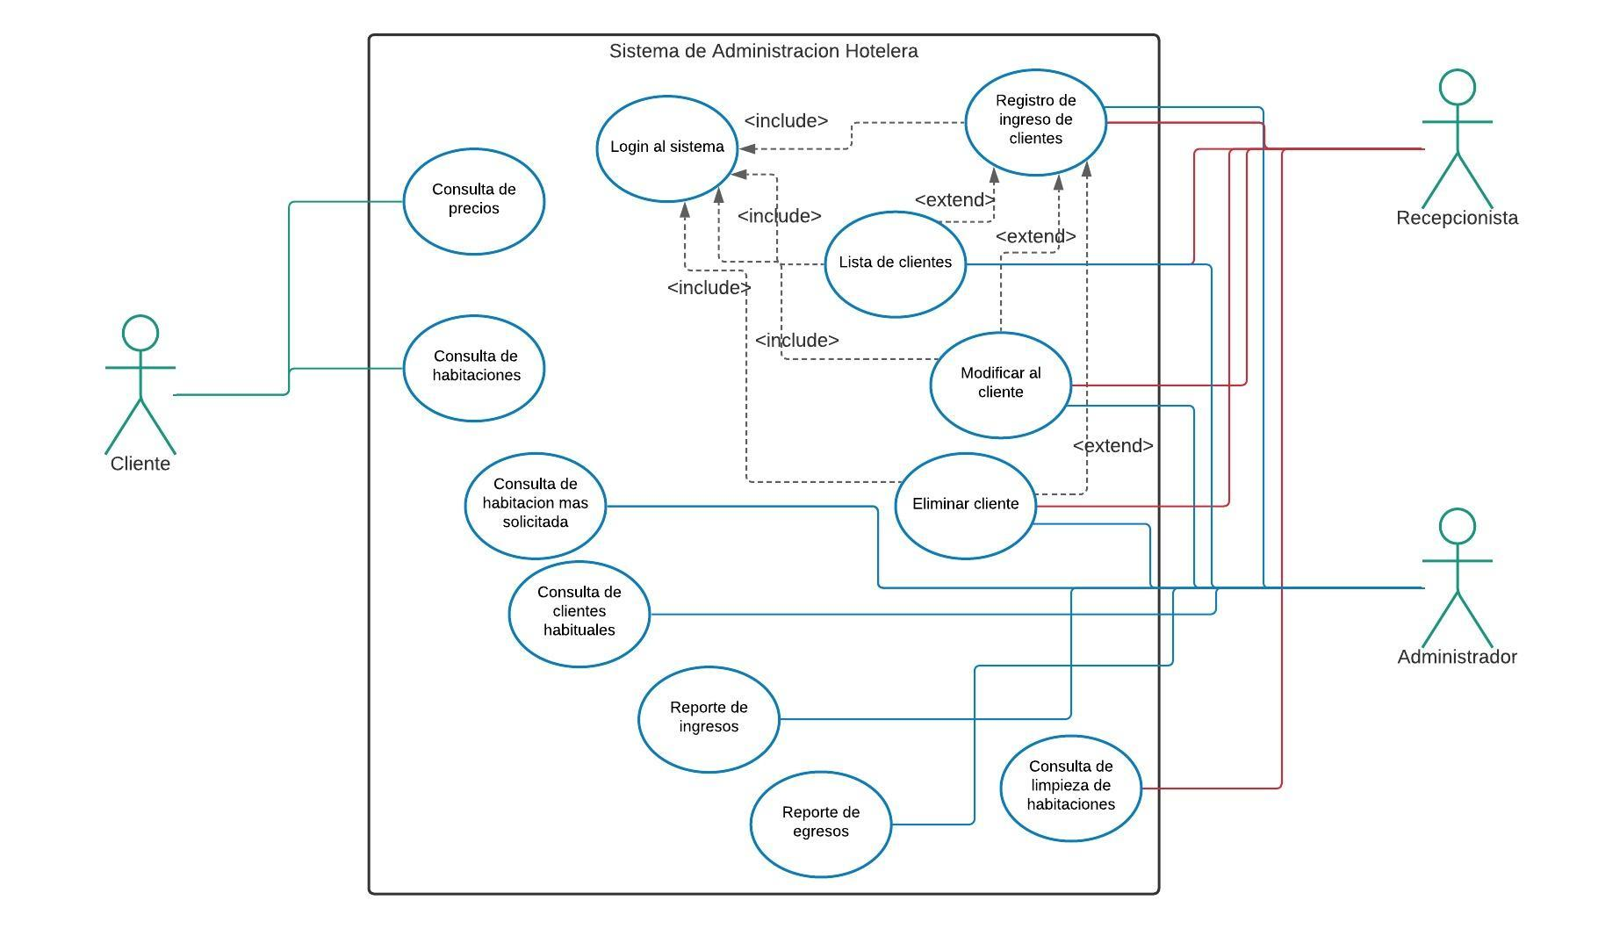

Ilustración 39: Diagrama de Casos de uso Relacionado - General

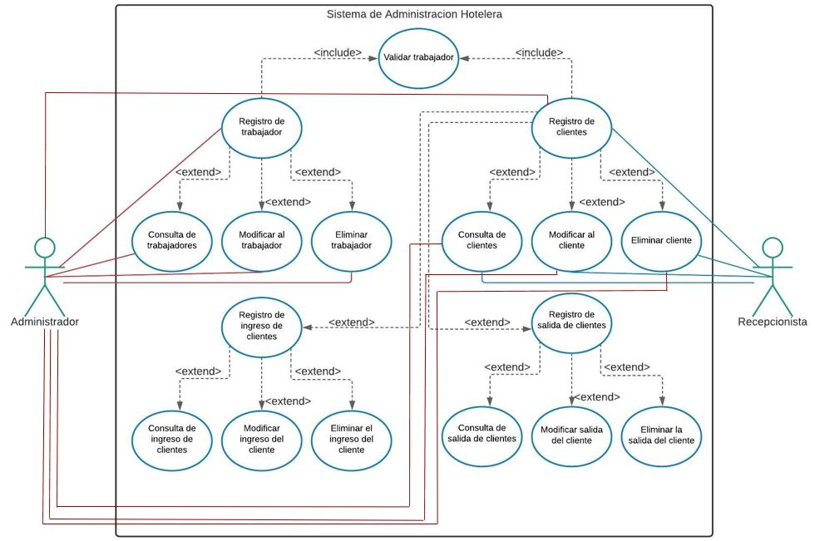

Ilustración 40: Diagrama de Casos de uso Relacionado - Versión 1

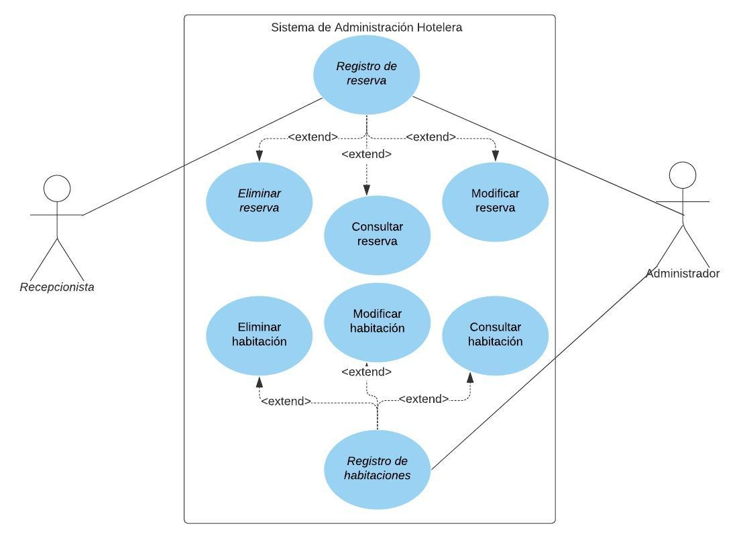

Ilustración : Diagrama de Casos de uso Relacionado - Versión 2

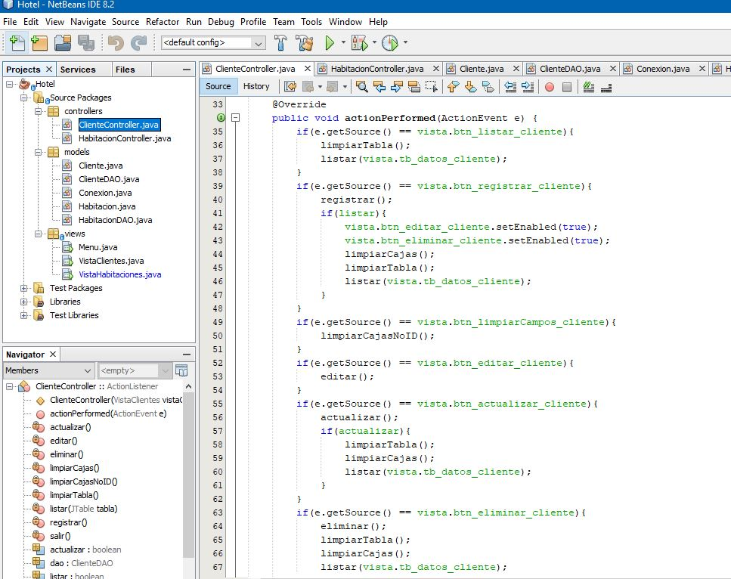

Ilustración 42: Código de programación del software - 1

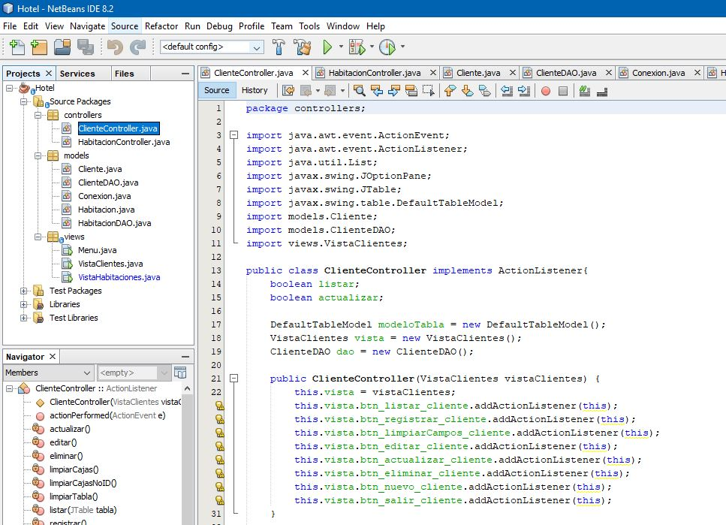

Ilustración 43: Código de programación del software - 2

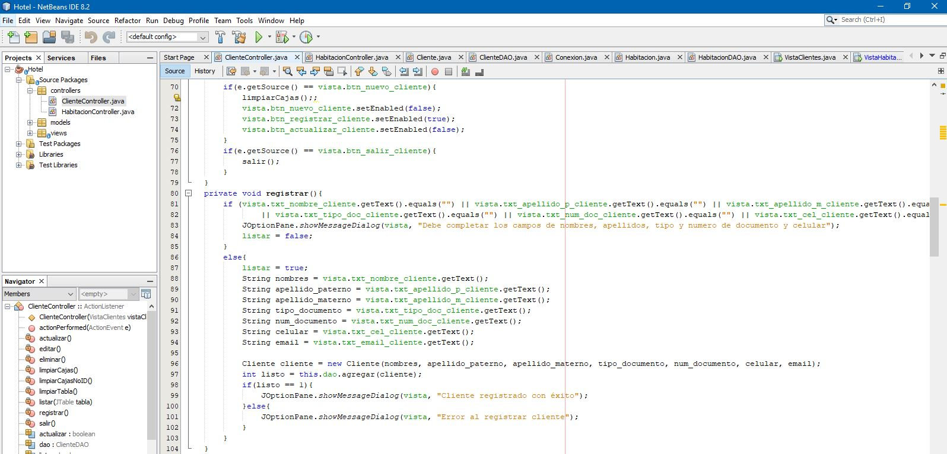

Ilustración 44: Código de programación del software - 3

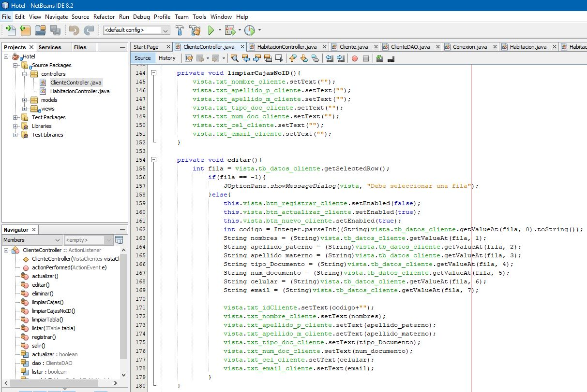

Ilustración 45: Código de programación del software - 4

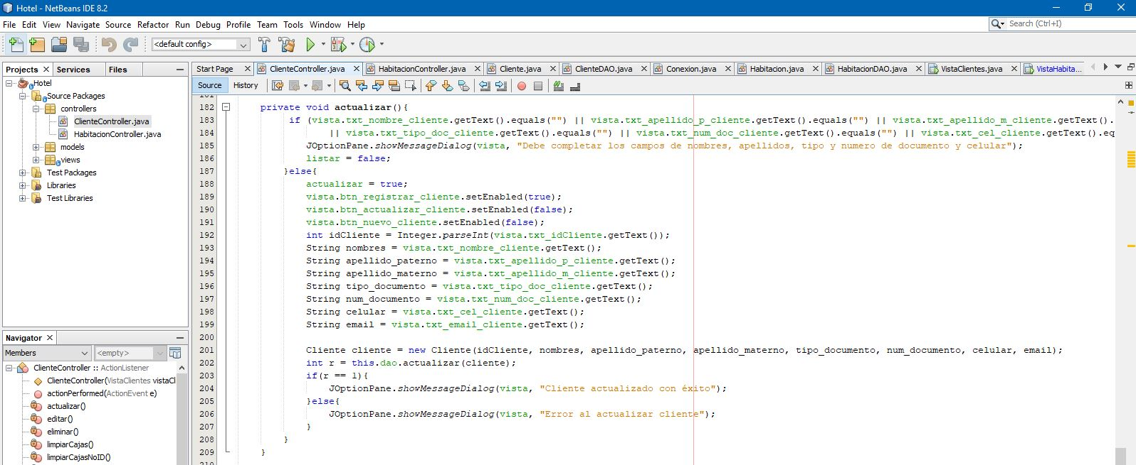

Ilustración 46: Código de programación del software - 5

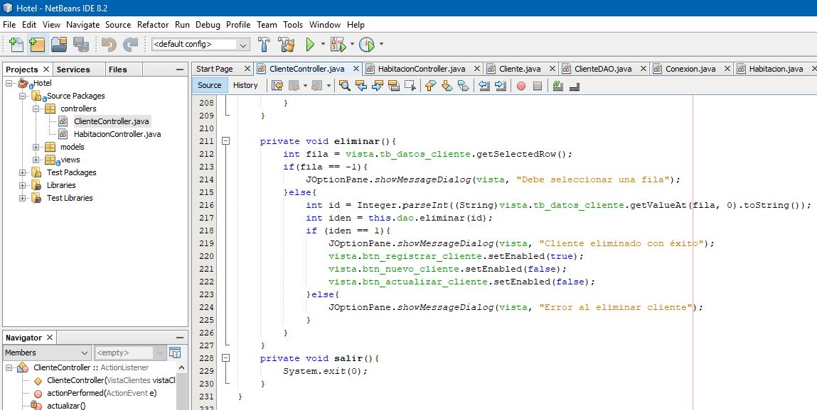

Ilustración 47: Código de programación del software - 6

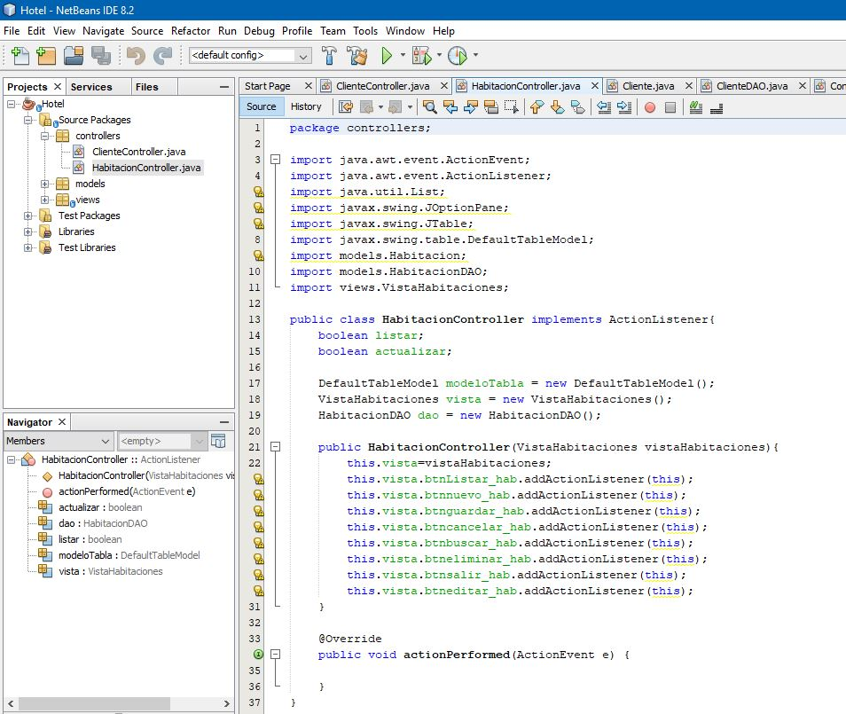

Ilustración 48: Código de programación del software - 7

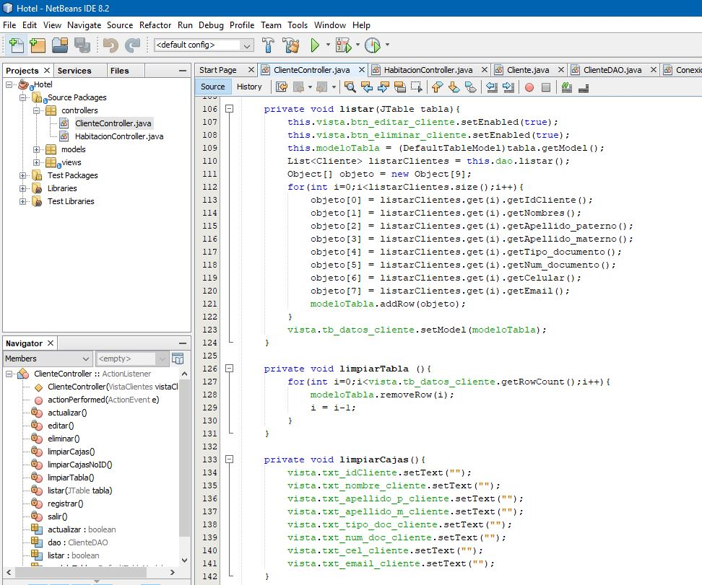

Ilustración 49: Código de programación del software - 8

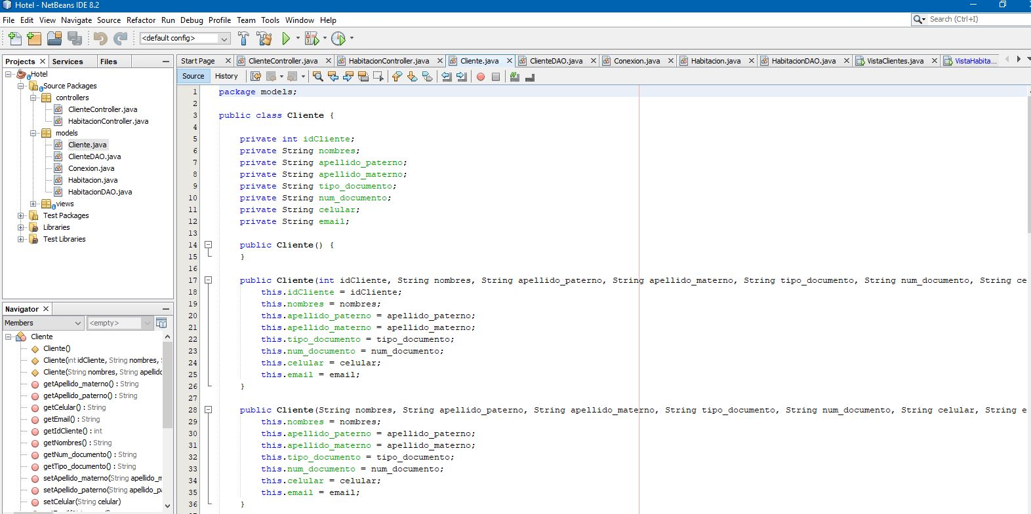

Ilustración 50: Código de programación del software - 9

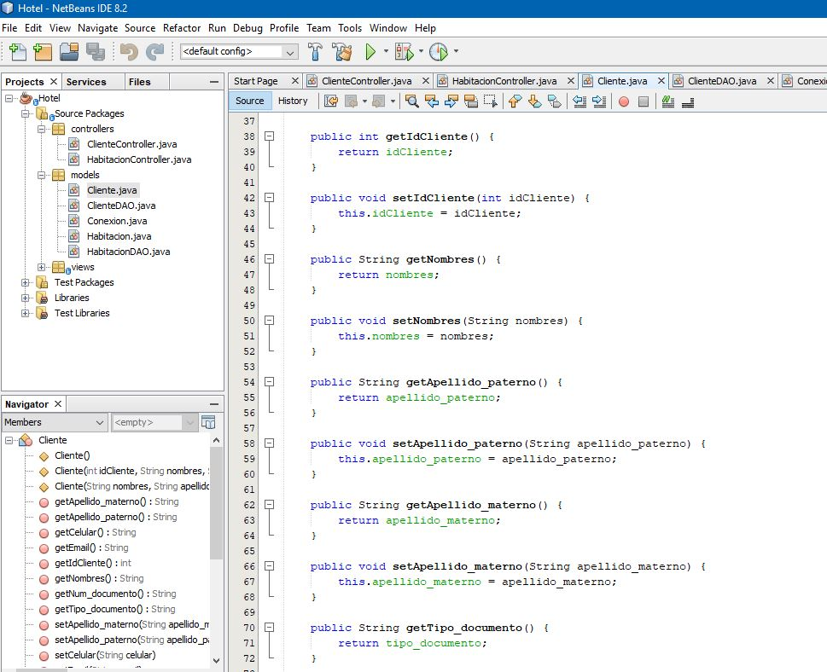

Ilustración 51: Código de programación del software - 10

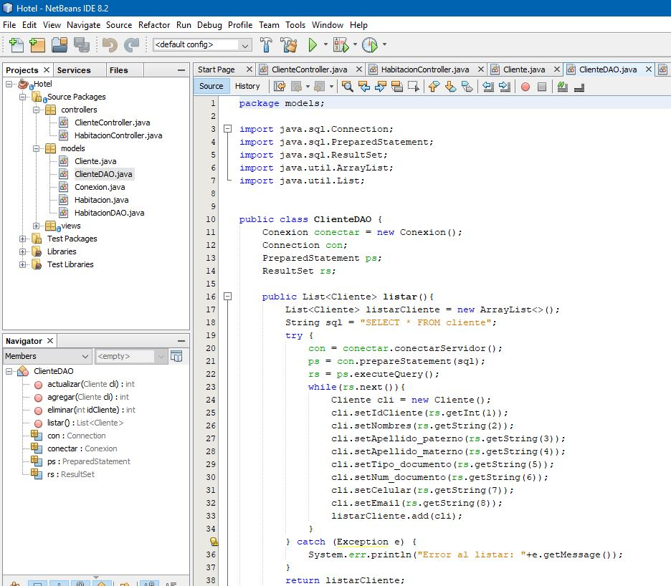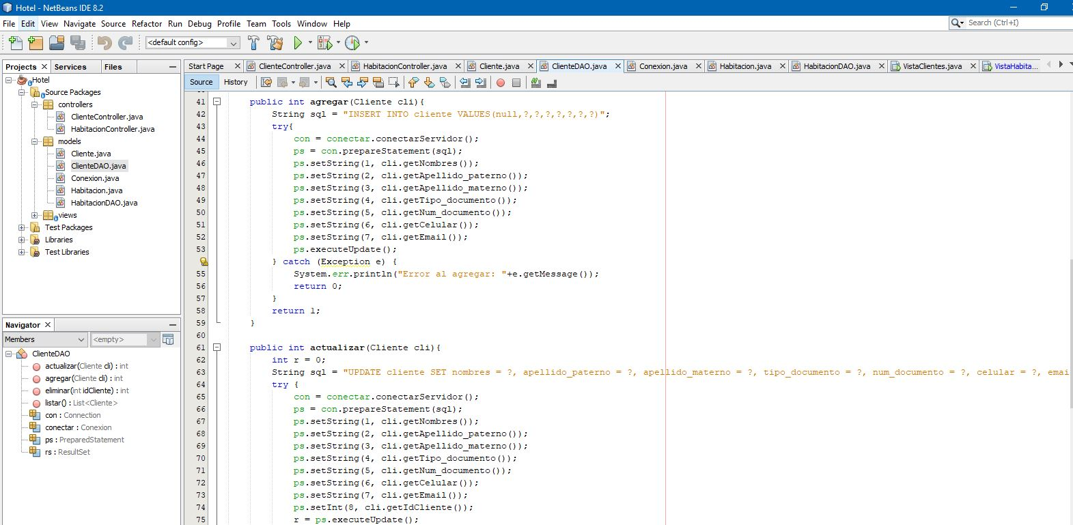

Ilustración 52: Código de programación del software - 11

Ilustración 53: Código de programación del software - 12

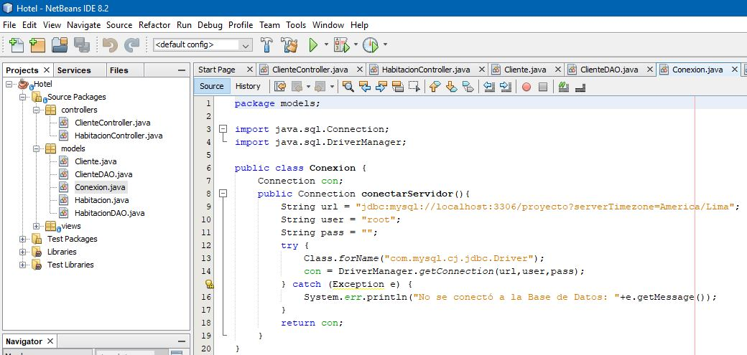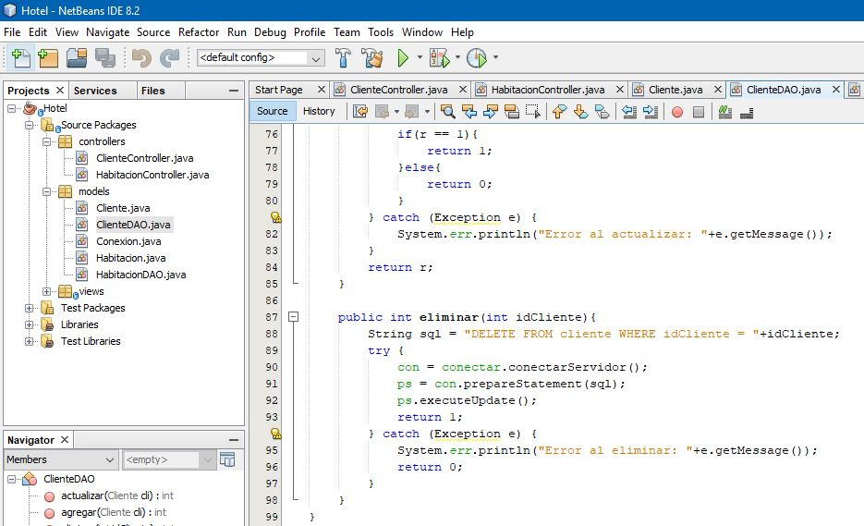

Ilustración 54: Código de programación del software - 13

Ilustración 55: Código de programación del software - 14

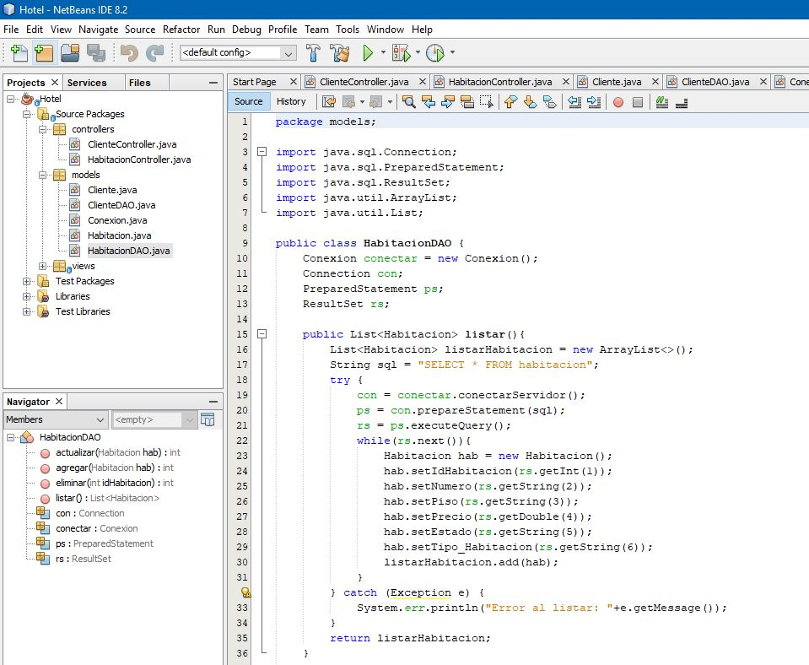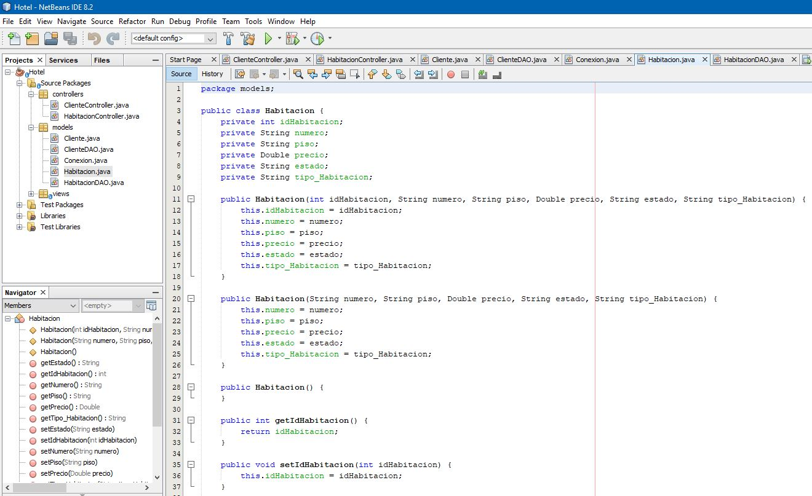

Ilustración 56: Código de programación del software - 15

Ilustración 57: Código de programación del software - 16

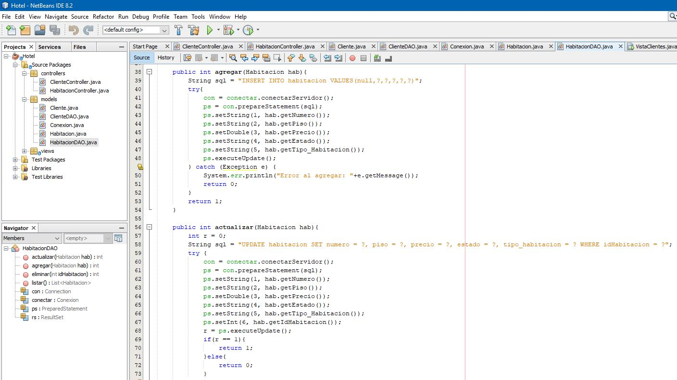

Ilustración 58: Código de programación del software - 17

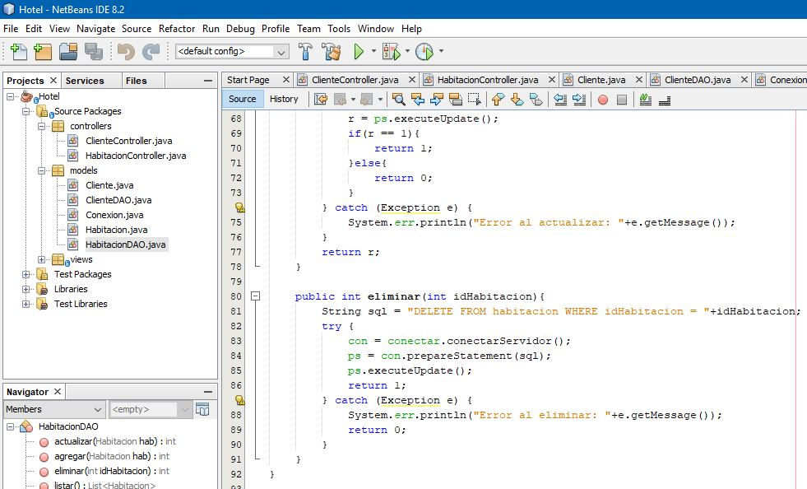

Ilustración 59: Código de programación del software - 18

|  |  |  |
| --- | --- | --- |
| **ID** | **ITEM** | **DESCRIPCIÓN** |
| 1 | Nombre Corto | Registro de Trabajador |
| 2 | Actores | Administrador |
| 3 | Objetivo | Ingresar un nuevo trabajador a nuestro sistema. |
| 4 | Disparador | El administrador desea registrar un nuestro trabajador en el sistema |
| 5 | Pre condiciones | Se debe validar el trabajador mediante el Login |
| 6 | Post condiciones | El trabajador será registrado exitosamente. |
| 7 | Escenario básico | Escenario 1: Validar trabajador.   * Administrador ingresa su usuario y su contraseña * El sistema valida el usuario y contraseña   Escenario 2: Consulta de trabajadores   * Administrador solicita la consulta de todos los trabajadores. * El sistema le muestra los datos de todos los trabajadores.   Escenario 3: Modificar al trabajador   * Administrador solicita modificar los datos del trabajador * El sistema le permite modificar los datos del trabajador y se realiza los cambios respectivos   Escenario 4: Eliminar al trabajador   * Administrador solicita eliminar un trabajador * El sistema le permite eliminar al trabajador. * El administrador registra todos los datos del trabajador * El sistema valida todos los datos del trabajador * El sistema registra el nombre del trabajador * El sistema registra el apellido paterno del trabajador * El sistema registra el apellido materno del trabajador * El sistema registra el tipo de documento del trabajador * El sistema registra el número de documento del trabajador * El sistema registra el celular del trabajador * El sistema registra el email del trabajador * El sistema registra el sueldo del trabajador * El sistema registra el acceso del trabajador * El sistema registra el login del trabajador * El sistema registra el password del trabajador * El sistema registra el estado del trabajador |
| 8 | Escenario Alternativo | * Si no se registra el trabajador, enviar mensaje de ayuda. * Si faltan datos del trabajador, enviar mensaje de ayuda. * Si el usuario no es válido, enviar mensaje de ayuda. * Si la contraseña no es válida, enviar mensaje de ayuda. * Si se consulta datos de un trabajador no seleccionado, enviar mensaje de ayuda. * Si se modifica datos de un trabajador no seleccionado, enviar mensaje de ayuda. * Si se elimina un trabajador no seleccionado, enviar mensaje de ayuda. |
| 9 | Prioridad | Versión 1 |

Tabla 3: Especificación de Casos de uso - Versión 1 - 1

|  |  |  |
| --- | --- | --- |
| **ID** | **ITEM** | **DESCRIPCIÓN** |
| 1 | Nombre Corto | Registro de Clientes |
| 2 | Actores | Administrador y Recepcionista |
| 3 | Objetivo | Ingresar un nuevo cliente a nuestro sistema. |
| 4 | Disparador | El administrador o recepcionista desea registrar un nuestro cliente en el sistema |
| 5 | Pre condiciones | Se debe validar el trabajador mediante el Login |
| 6 | Post condiciones | El cliente será registrado exitosamente. |
| 7 | Escenario básico | Escenario 1: Validar trabajador.   * Administrador o recepcionista ingresa su usuario y su contraseña * El sistema valida el usuario y contraseña   Escenario 2: Consulta de clientes   * Administrador o recepcionista solicita la consulta de todos los clientes. * El sistema le muestra los datos de todos los clientes.   Escenario 3: Modificar al cliente   * Administrador o recepcionista solicita modificar los datos del cliente * El sistema le permite modificar los datos del cliente y se realiza los cambios respectivos   Escenario 4: Eliminar al cliente   * Administrador o recepcionista solicita eliminar un cliente * El sistema le permite eliminar al cliente. * El administrador o recepcionista registra todos los datos del cliente * El sistema valida todos los datos del cliente * El sistema registra el nombre del cliente * El sistema registra el apellido paterno del cliente * El sistema registra el apellido materno del cliente * El sistema registra el tipo de documento del cliente * El sistema registra el número de documento del cliente * El sistema registra el celular del cliente * El sistema registra el email del cliente |
| 8 | Escenario Alternativo | * Si no se registra el cliente, enviar mensaje de ayuda. * Si faltan datos del cliente, enviar mensaje de ayuda. * Si el usuario no es válido, enviar mensaje de ayuda. * Si la contraseña no es válida, enviar mensaje de ayuda. * Si se consulta datos de un cliente no seleccionado, enviar mensaje de ayuda. * Si se modifica datos de un cliente no seleccionado, enviar mensaje de ayuda. * Si se elimina un cliente no seleccionado, enviar mensaje de ayuda. |
| 9 | Prioridad | Versión 1 |

Tabla 4: Especificación de Casos de uso - Versión 1 - 2

|  |  |  |
| --- | --- | --- |
| **ID** | **ITEM** | **DESCRIPCIÓN** |
| 1 | Nombre Corto | Registro de ingreso de cliente |
| 2 | Actores | Administrador |
| 3 | Objetivo | Ingresar el ingreso de cliente a nuestro sistema. |
| 4 | Disparador | El administrador desea registrar el ingreso del cliente en el sistema |
| 5 | Pre condiciones | Se debe validar el trabajador mediante el Login |
| 6 | Post condiciones | El ingreso de cliente será registrado exitosamente. |
| 7 | Escenario básico | Escenario 1: Validar trabajador.   * Administrador ingresa su usuario y su contraseña * El sistema valida el usuario y contraseña   Escenario 2: Consulta de ingreso de clientes   * Administrador solicita la consulta de ingreso de todos los clientes. * El sistema le muestra el ingreso de todos los clientes.   Escenario 3: Modificar el ingreso de cliente   * Administrador solicita modificar el ingreso del cliente * El sistema le permite modificar el ingreso del cliente y se realiza los cambios respectivos   Escenario 4: Eliminar el ingreso del cliente   * Administrador solicita eliminar el ingreso de cliente * El sistema le permite eliminar el ingreso de cliente. * El administrador registra el ingreso del cliente * El sistema valida los datos de ingreso del cliente * El sistema registra el ingreso del cliente |
| 8 | Escenario Alternativo | * Si no se registra el ingreso del cliente, enviar mensaje de ayuda. * Si faltan datos en el ingreso de cliente, enviar mensaje de ayuda. * Si el usuario no es válido, enviar mensaje de ayuda. * Si la contraseña no es válida, enviar mensaje de ayuda. * Si se consulta el ingreso del cliente no seleccionado, enviar mensaje de ayuda. * Si se modifica el ingreso del cliente no seleccionado, enviar mensaje de ayuda. * Si se elimina el ingreso del cliente no seleccionado, enviar mensaje de ayuda. |
| 9 | Prioridad | Versión 1 |

Tabla 5: Especificación de Casos de uso - Versión 1 - 3

|  |  |  |
| --- | --- | --- |
| **ID** | **ITEM** | **DESCRIPCIÓN** |
| 1 | Nombre Corto | Registro de salida de cliente |
| 2 | Actores | Administrador |
| 3 | Objetivo | Ingresar la salida de cliente a nuestro sistema. |
| 4 | Disparador | El administrador desea registrar la salida del cliente en el sistema |
| 5 | Pre condiciones | Se debe validar el trabajador mediante el Login |
| 6 | Post condiciones | La salida de cliente será registrada exitosamente. |
| 7 | Escenario básico | Escenario 1: Validar trabajador.   * Administrador ingresa su usuario y su contraseña * El sistema valida el usuario y contraseña   Escenario 2: Consulta de salida de clientes   * Administrador solicita la consulta de salida de todos los clientes. * El sistema le muestra la salida de todos los clientes.   Escenario 3: Modificar la salida de cliente   * Administrador solicita modificar la salida del cliente * El sistema le permite modificar la salida del cliente y se realiza los cambios respectivos   Escenario 4: Eliminar la salida del cliente   * Administrador solicita eliminar la salida de cliente * El sistema le permite eliminar la salida de cliente. * El administrador registra la salida del cliente * El sistema valida los datos de salida del cliente * El sistema registra la salida del cliente |
| 8 | Escenario Alternativo | * Si no se registra la salida del cliente, enviar mensaje de ayuda. * Si faltan datos en la salida de cliente, enviar mensaje de ayuda. * Si el usuario no es válido, enviar mensaje de ayuda. * Si la contraseña no es válida, enviar mensaje de ayuda. * Si se consulta la salida del cliente no seleccionado, enviar mensaje de ayuda. * Si se modifica la salida del cliente no seleccionado, enviar mensaje de ayuda. * Si se elimina la salida del cliente no seleccionado, enviar mensaje de ayuda. |
| 9 | Prioridad | Versión 1 |

Tabla 6: Especificación de Casos de uso - Versión 1 - 4

|  |  |  |
| --- | --- | --- |
| **ID** | **ITEM** | **DESCRIPCIÓN** |
| 1 | Nombre Corto | Registro de Habitaciones |
| 2 | Actores | Administrador |
| 3 | Objetivo | Ingresar una habitación a nuestro sistema. |
| 4 | Disparador | El administrador desea registrar una habitación en el sistema |
| 5 | Pre condiciones | Se debe validar el trabajador mediante el Login |
| 6 | Post condiciones | La habitación será registrada exitosamente. |
| 7 | Escenario básico | Escenario 1: Validar trabajador.   * Administrador ingresa su usuario y su contraseña * El sistema valida el usuario y contraseña   Escenario 2: Consulta de habitaciones   * Administrador solicita la consulta de todas las habitaciones. * El sistema le muestra los datos de todas las habitaciones.   Escenario 3: Modificar habitación   * Administrador solicita modificar los datos de la habitación * El sistema le permite modificar los datos de la habitación y se realiza los cambios respectivos   Escenario 4: Eliminar habitación   * Administrador solicita eliminar una habitación * El sistema le permite eliminar la habitación * El administrador registra todos los datos de la habitación * El sistema valida todos los datos de la habitación * El sistema registra el número de la habitación * El sistema registra el piso de la habitación * El sistema registra el precio de la habitación * El sistema registra el tipo de habitación * El sistema registra el estado de la habitación |
| 8 | Escenario Alternativo | * Si no se registra la habitación, enviar mensaje de ayuda. * Si faltan datos de la habitación, enviar mensaje de ayuda. * Si el usuario no es válido, enviar mensaje de ayuda. * Si la contraseña no es válida, enviar mensaje de ayuda. * Si se consulta datos de una habitación no seleccionada, enviar mensaje de ayuda. * Si se modifica datos de una habitación no seleccionada, enviar mensaje de ayuda. * Si se elimina una habitación no seleccionada, enviar mensaje de ayuda. |
| 9 | Prioridad | Versión 2 |

Tabla 7: Especificación de Casos de uso - Versión 2 - 1

|  |  |  |
| --- | --- | --- |
| **ID** | **ITEM** | **DESCRIPCIÓN** |
| 1 | Nombre Corto | Registro de Reserva |
| 2 | Actores | Administrador y Recepcionista |
| 3 | Objetivo | Ingresar nueva reserva a nuestro sistema |
| 4 | Disparador | El administrador o recepcionista desea registrar una reserva en el sistema |
| 5 | Pre condiciones | * Validar trabajador mediante el Login * Validar registro del cliente |
| 6 | Post condiciones | La reserva será registrada exitosamente. |
| 7 | Escenario básico | Escenario 1: Validar trabajador.   * Administrador o recepcionista ingresa su usuario y su contraseña * El sistema valida el usuario y contraseña   Escenario 2: Consulta de reservas   * Administrador o recepcionista solicita la consulta de todas las reservas. * El sistema le muestra los datos de todas las reservas.   Escenario 3: Modificar reserva   * Administrador o recepcionista solicita modificar reserva del cliente. * El sistema le permite modificar los datos de la reserva y se realiza los cambios respectivos   Escenario 4: Eliminar reserva   * Administrador o recepcionista solicita eliminar una reserva. * El sistema le permite eliminar la reserva. * El administrador o recepcionista registra todos los datos de la reserva * El sistema valida todos los datos de la reserva * El sistema registra el tipo de reserva * El sistema registra la fecha de reserva * El sistema registra la fecha de ingreso de la reserva * El sistema registra la fecha de salida de la reserva * El sistema registra el costo de la reserva * El sistema registra el estado de la reserva |
| 8 | Escenario Alternativo | * Si no se registra la reserva, enviar mensaje de ayuda. * Si faltan datos de la reserva, enviar mensaje de ayuda. * Si el usuario no es válido, enviar mensaje de ayuda. * Si la contraseña no es válida, enviar mensaje de ayuda. * Si se consulta datos de una reserva no seleccionada, enviar mensaje de ayuda. * Si se modifica datos de una reserva no seleccionada, enviar mensaje de ayuda. * Si se elimina una reserva no seleccionada, enviar mensaje de ayuda. |
| 9 | Prioridad | Versión 2 |

Tabla 8: Especificación de Casos de uso - Versión 2 - 2

|  |  |  |  |  |
| --- | --- | --- | --- | --- |
| **Caso de uso** | **Datos de**  **Entrada**  **normal** | **Resultado**  **Esperado**  **normal** | **Datos de**  **entrada**  **anómalo** | **Resultado**  **esperado**  **anómalo** |
| Registro de cliente | Nombres  Apellido Paterno  Apellido Materno  Tipo de Documento  Número de Documento  Celular  Email | Cliente registrado con éxito | -Nombre en espacios  -Apellido en espacios  -Tipo de documento incorrecto  -Número de documento inexistente  -Faltan dígitos  -Email ingresado incorrectamente | Debe completar todos los campos |
| Eliminar cliente | Seleccionar cliente de la tabla | Cliente eliminado con éxito | No selecciona cliente de la tabla | Debe seleccionar una fila |
| Modificar cliente | Nombres  Apellido Paterno  Apellido Materno  Tipo de Documento  Número de Documento  Celular  Email | Cliente actualizado con éxito | -Nombre en espacios  -Apellido en espacios  -Tipo de documento incorrecto  -Número de documento inexistente  -Falta dígitos  -Email ingresado incorrectamente | Debe completar todos los campos |
| Consultar cliente | Si existen clientes en la base de datos | Cliente listado con éxito | No existen clientes en la base de datos | No hay clientes para listar |
| Registrar trabajador | Nombres  Apellido Paterno  Apellido Materno  Tipo de Documento  Número de Documento  Celular  Email  Sueldo  Acceso  Login  Password  Estado | Trabajador registrado con éxito | -Nombre en espacios  -Apellido en espacios  -Tipo de documento incorrecto  -Número de documento inexistente  -Falta dígitos  -Login inexistente -Password incorrecto | Debe completar todos los campos |
| Eliminar trabajador | Seleccionar al trabajador de la tabla | Trabajador eliminado con éxito | No selecciona al trabajador de la tabla | Debe seleccionar una fila |
| Modificar trabajador | Nombres  Apellido Paterno  Apellido Materno  Tipo de Documento  Número de Documento  Celular  Email  Sueldo  Acceso  Login  Password  Estado | Trabajador actualizado con éxito | -Nombre en espacios  -Apellido en espacios  -Tipo de documento incorrecto  -Número de documento inexistente  -Falta dígitos -Login inexistente -Password incorrecto | Debe completar todos los campos |
| Consultar trabajador | Si existen trabajadores en la base de datos | Trabajador listado con éxito | No existen trabajadores en la base de datos | No hay trabajadores para listar |
| Validar trabajador | Usuario  Contraseña | Trabajador validado con éxito | -Usuario inexistente  -Contraseña incorrecta | Usuario o contraseña incorrecto |
| Registro de Entrada de Cliente | Seleccionar la entrada de cliente de la tabla | Entrada registrada con éxito | No selecciona la entrada de cliente de la tabla | Debe seleccionar una fila |
| Eliminar la Entrada de Cliente | Seleccionar la entrada de cliente de la tabla | Movimiento eliminado con éxito | No selecciona la entrada de cliente de la tabla | Debe seleccionar una fila |
| Modificar la Entrada de Cliente | Seleccionar la entrada de cliente de la tabla | Entrada actualizada con éxito | No selecciona la entrada de cliente de la tabla | Debe seleccionar una fila |
| Consultar la Entrada de Cliente | Si existen movimientos en la base de datos | Consulta realizada con éxito | No existen movimientos en la base de datos | No hay movimientos para listar |
| Registro de Salida de Cliente | Seleccionar la entrada de cliente de la tabla | Salida registrada con éxito | No selecciona la entrada de cliente de la tabla | Debe seleccionar una fila |
| Eliminar la Salida de Cliente | Seleccionar la entrada de cliente de la tabla | Movimiento eliminado con éxito | No selecciona la entrada de cliente de la tabla | Debe seleccionar una fila |
| Modificar Salida de Cliente | Seleccionar la entrada de cliente de la tabla | Salida actualizada con éxito | No selecciona la entrada de cliente de la tabla | Debe seleccionar una fila |
| Consultar la Salida de Cliente | Si existen movimientos en la base de datos | Consulta realizada con éxito | No existen movimientos en la base de datos | No hay movimientos para listar |

Tabla 9: Plan de pruebas Incremental - Versión 1

|  |  |  |  |  |
| --- | --- | --- | --- | --- |
| **Caso de uso** | **Datos de**  **Entrada**  **normal** | **Resultado**  **Esperado**  **normal** | **Datos de**  **entrada**  **anómalo** | **Resultado**  **esperado**  **anómalo** |
| Registro de reserva | Tipo de reserva  Fecha de reserva  Fecha de ingreso  Fecha de salida  Costo  Estado | Reserva realizada con éxito | -Tipo de reserva incorrecta  -Fecha de reserva inválida  -Fecha de ingreso y salida inválida  -Estado inválido | Debe completar todos los campos. |
| Modificar reserva | Tipo de reserva  Fecha de reserva  Fecha de ingreso  Fecha de salida  Costo  Estado | Reserva modificada con éxito | -Tipo de reserva incorrecta  -Fecha de reserva inválida  -Fecha de ingreso y salida inválida  -Estado inválido | Debe completar todos los campos. |
| Eliminar reserva | Seleccionar reserva de la tabla | Reserva eliminada con éxito | No selecciona reserva de la tabla | Debe seleccionar una fila |
| Consultar reserva | Si existen reservas en la base de datos | Consulta realizada con éxito | No existen reservas en la base de datos | No hay reservas para listar |
| Registro de habitación | Número  Piso  Descripción  Características  Precio diario  Estado  Tipo de habitación | Habitación registrada con éxito | -Número de habitación inválida  -Piso inválido  -Exceso de límites de caracteres  -Estado inválido  -Tipo de habitación inválida | Debe completar todos los campos. |
| Modificar habitación | Número  Piso  Descripción  Características  Precio diario  Estado  Tipo de habitación | Habitación modificada con éxito | -Número de habitación inválida  -Piso inválido  -Exceso de límites de caracteres  -Estado inválido  -Tipo de habitación inválida | Debe completar todos los campos. |
| Eliminar habitación | Seleccionar habitación de la tabla | Habitación eliminada con éxito | No selecciona habitación de la tabla | Debe seleccionar una fila |
| Consultar habitación | Si existen habitaciones en la base de datos | Consulta realizada con éxito | No existen habitaciones en la base de datos | No hay habitaciones para listar |

Tabla 10: Plan de pruebas Incremental - Versión 2

Ejecución del Plan de Pruebas:

Caso de uso Registro de Cliente:

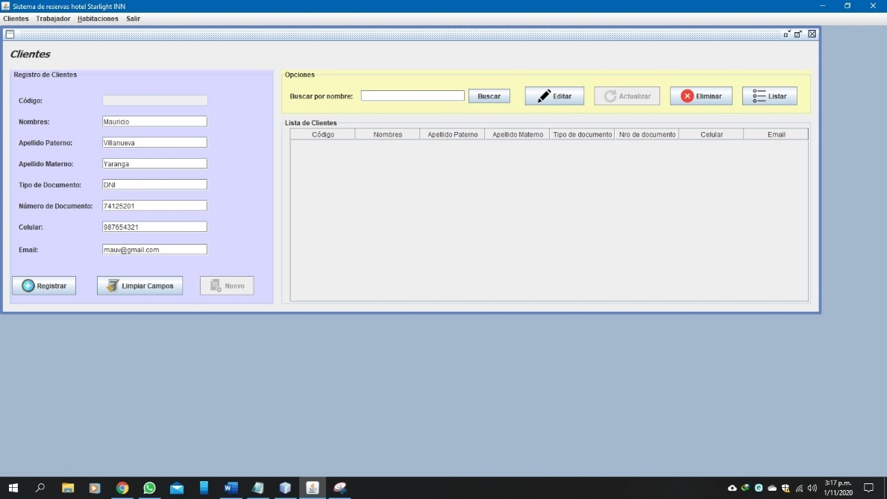

Ilustración 60: Registro de Cliente - Datos de entrada normal - Versión 1

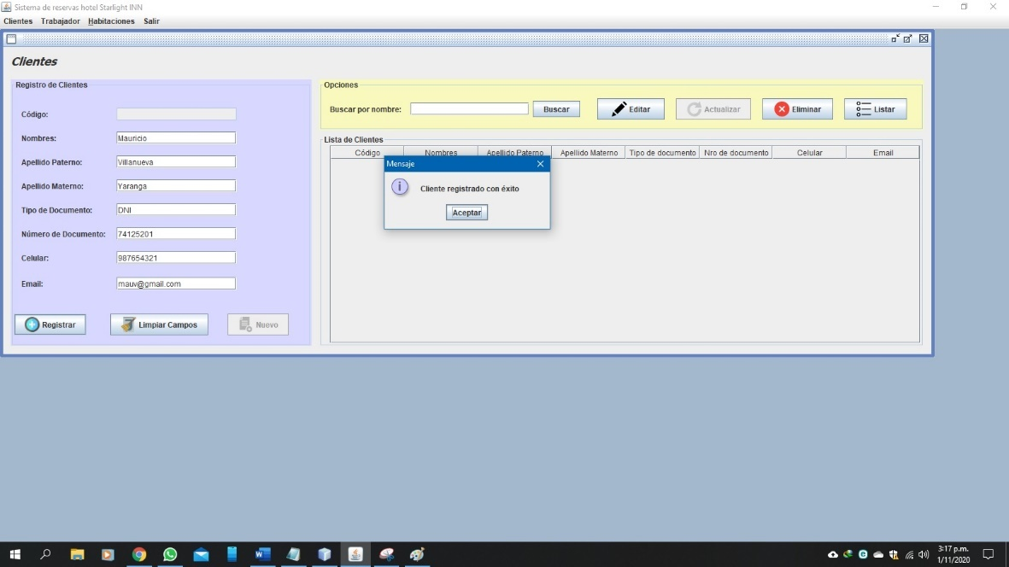

Ilustración 61: Registro de Cliente - Resultado esperado normal - Versión 1

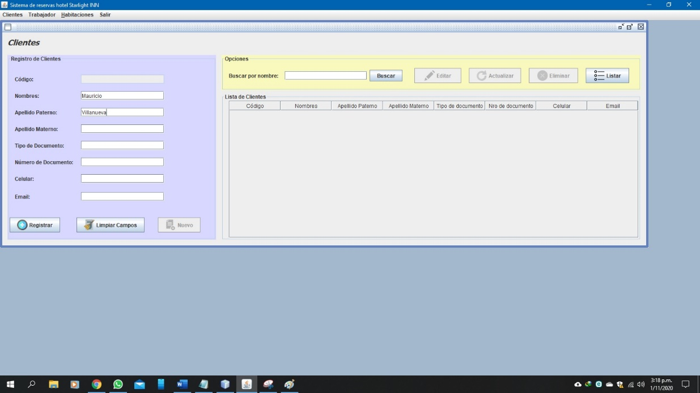

Ilustración 62: Registro de Cliente - Datos de entrada anómalo - Versión 1

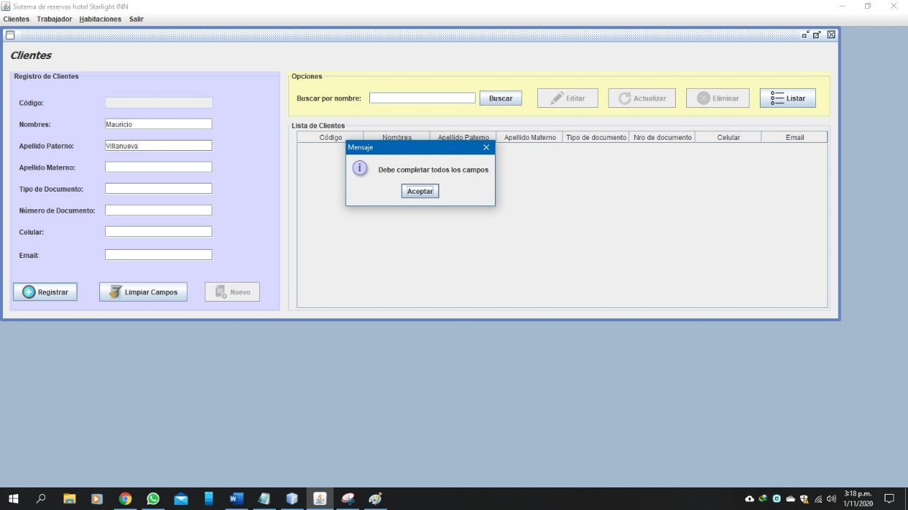

Ilustración 63: Registro de Cliente - Resultado esperado anómalo - Versión 1

Caso de uso Eliminar Cliente:

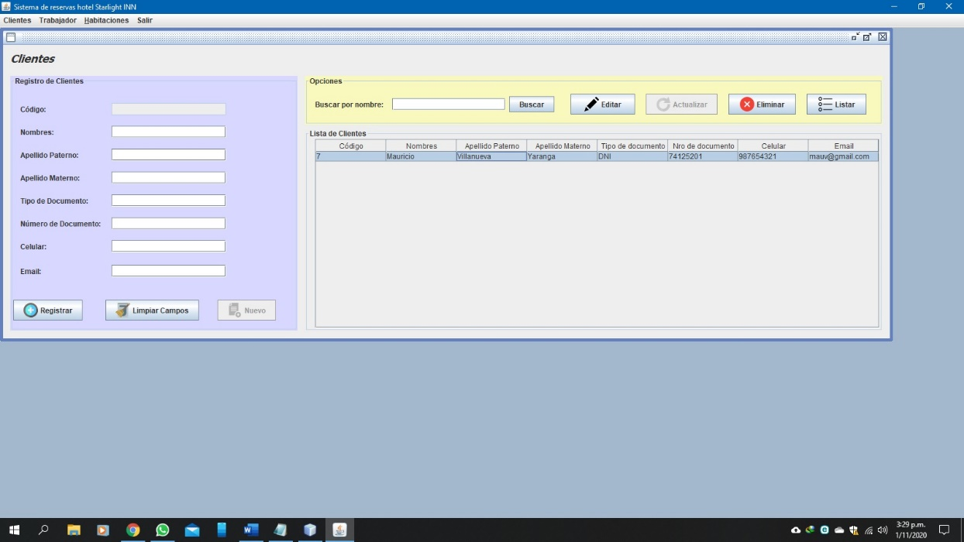

Ilustración 64: Eliminar Cliente - Datos de entrada normal - Versión 1

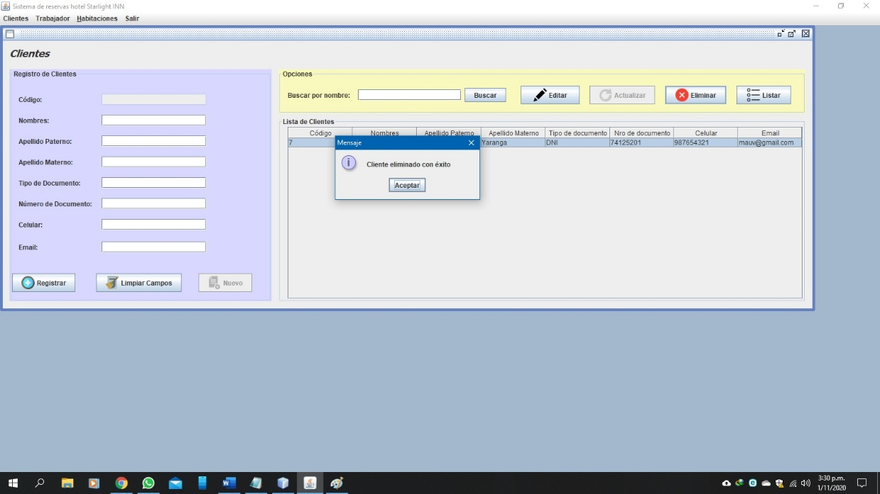

Ilustración 65: Eliminar Cliente - Resultado esperado normal - Versión 1

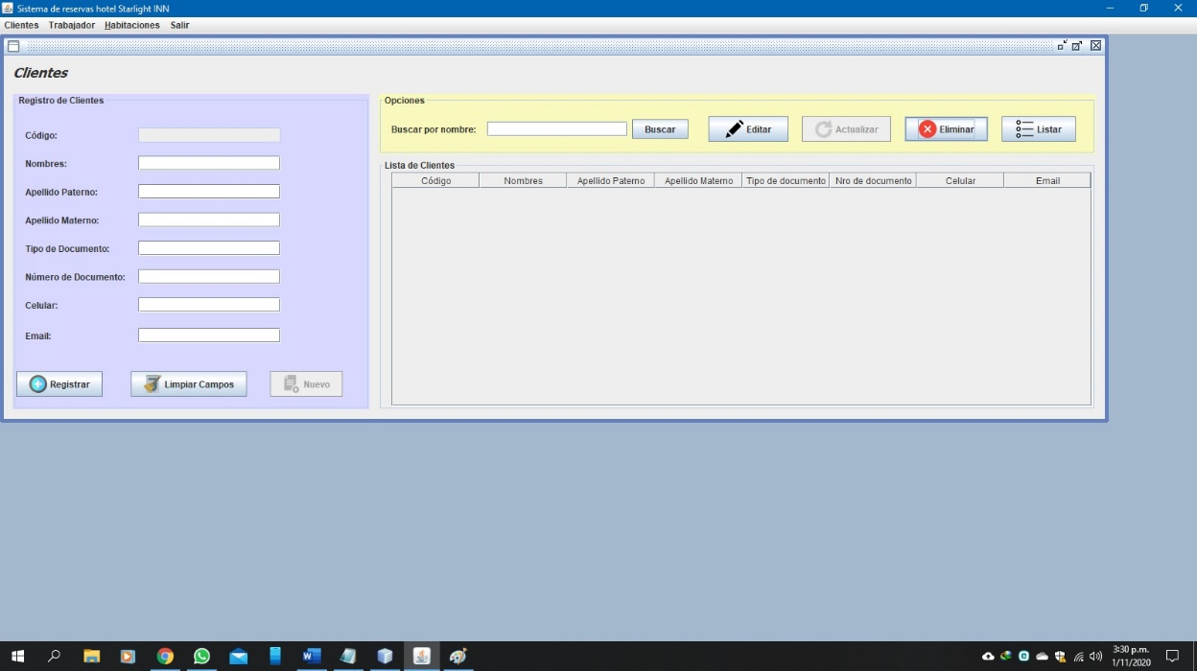

Ilustración 66: Eliminar Cliente - Datos de entrada anómalo - Versión 1

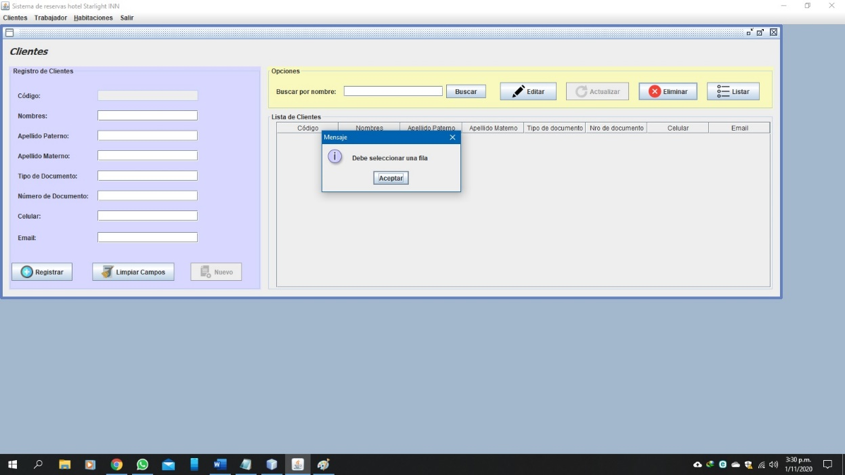

Ilustración 67: Eliminar Cliente - Resultado esperado anómalo - Versión 1

Caso de uso Modificar Cliente:

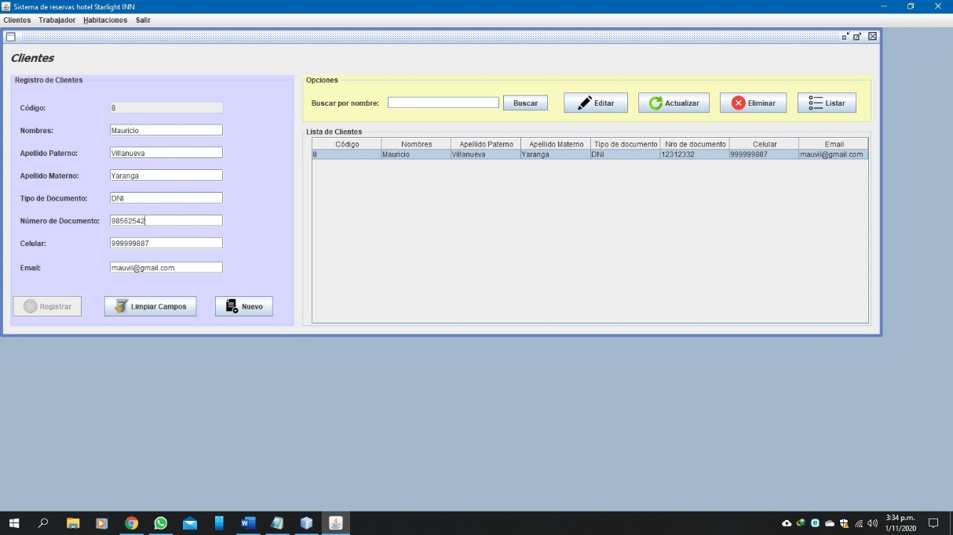

Ilustración 68: Modificar Cliente - Datos de entrada normal - Versión 1

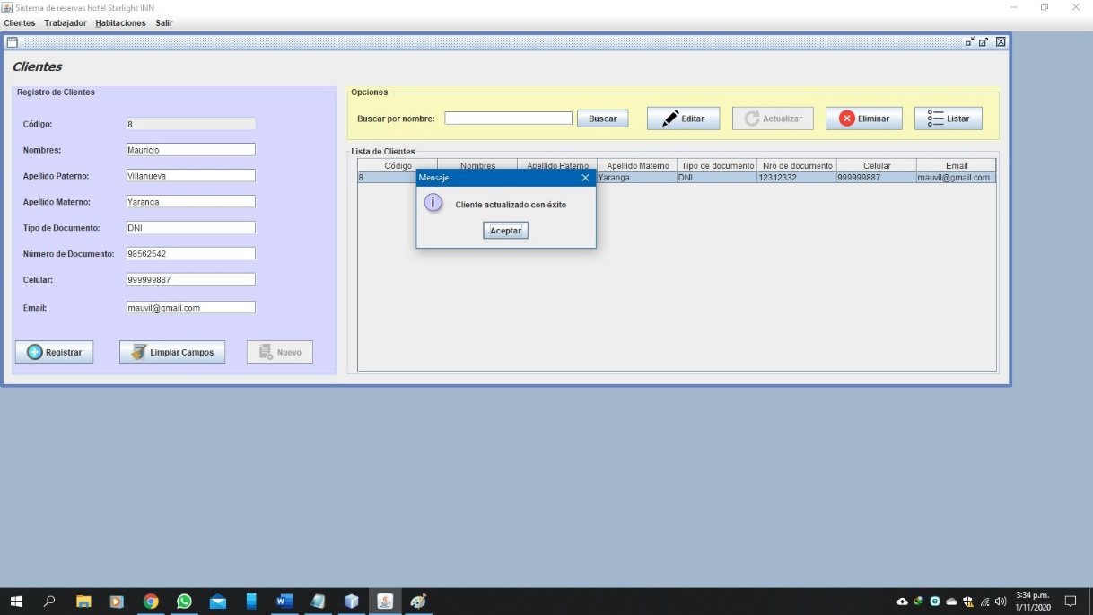

Ilustración 69: Modificar Cliente - Resultado esperado normal - Versión 1

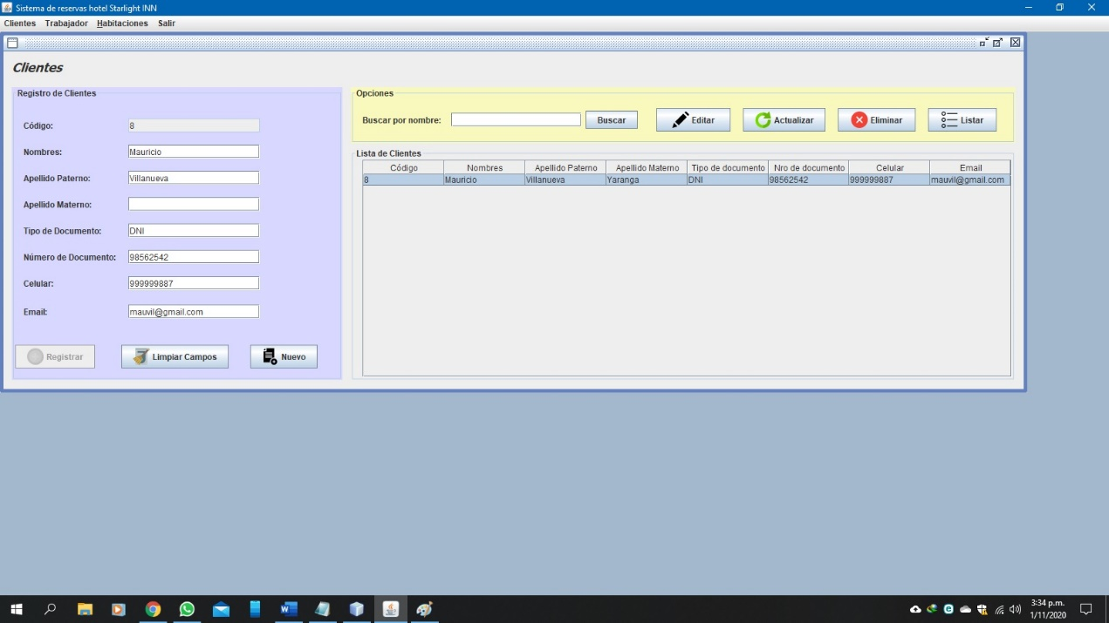

Ilustración 70: Modificar Cliente - Datos de entrada anómalo - Versión 1

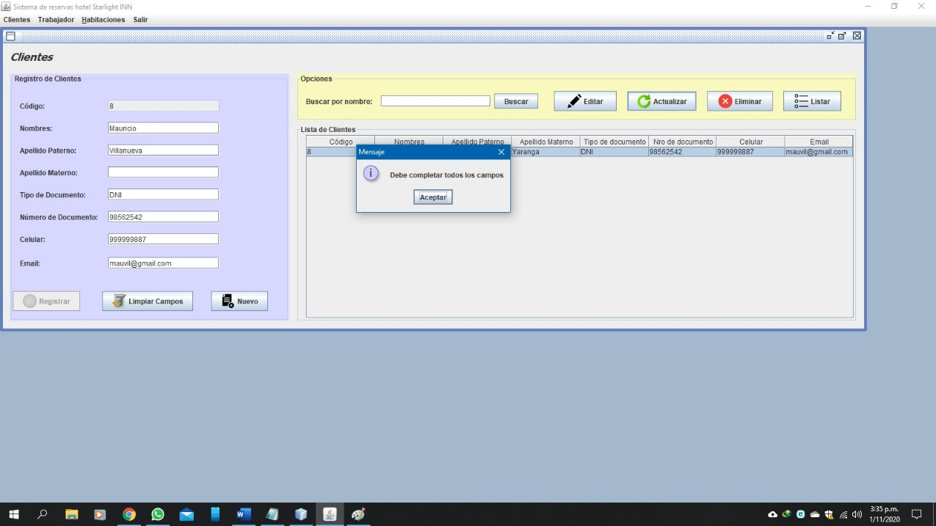

Ilustración 71: Modificar Cliente - Resultado esperado anómalo - Versión 1

Caso de uso Consultar Cliente:

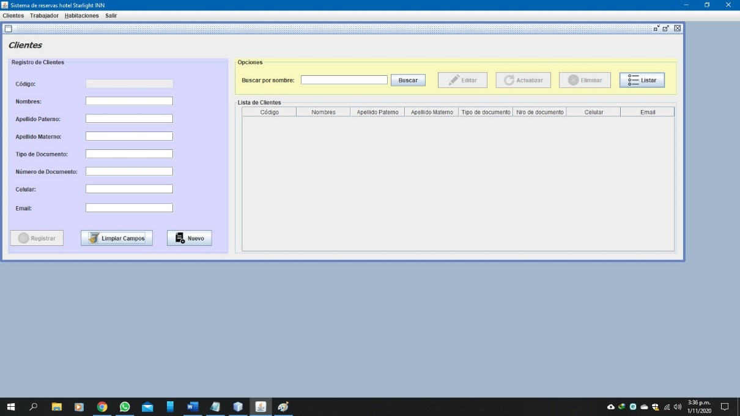

Ilustración 72: Consultar Cliente - Datos de entrada normal - Versión 1

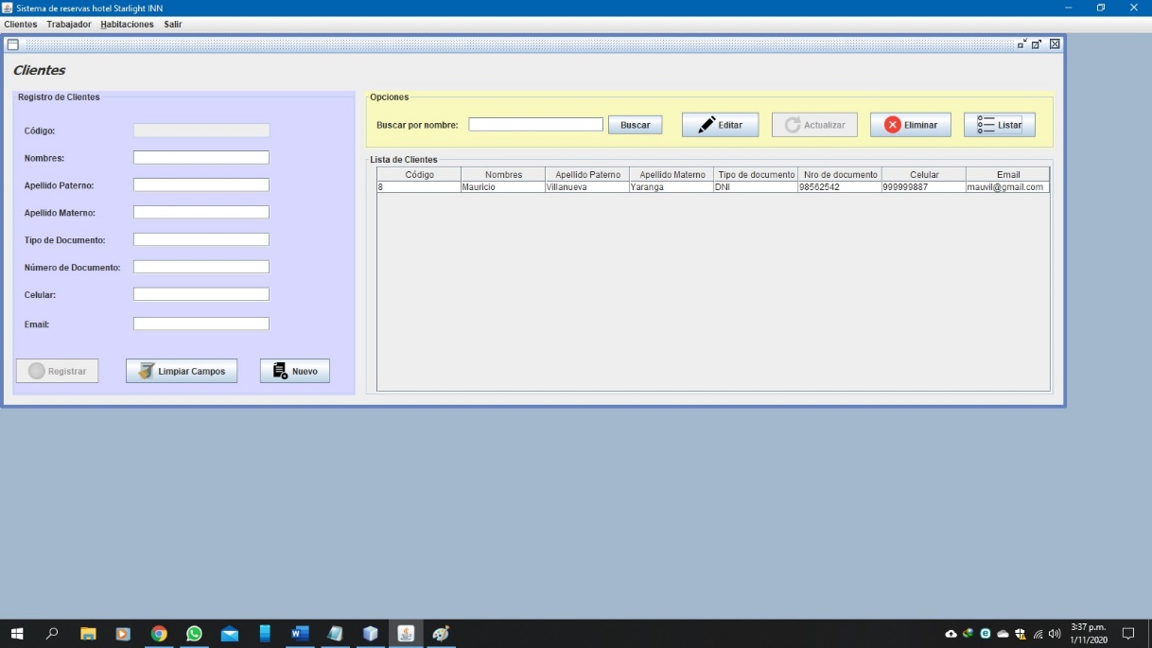

Ilustración 73: Consultar Cliente - Resultado esperado normal - Versión 1

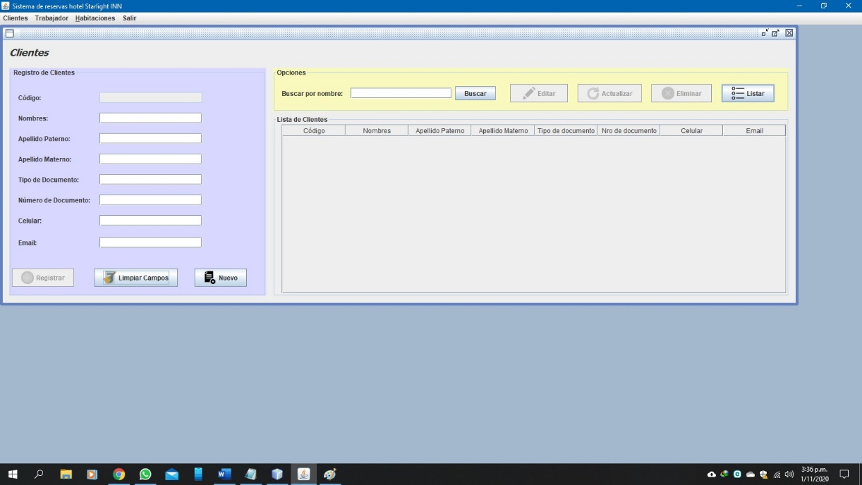

Ilustración 74: Consultar Cliente - Datos de entrada anómalo - Versión 1

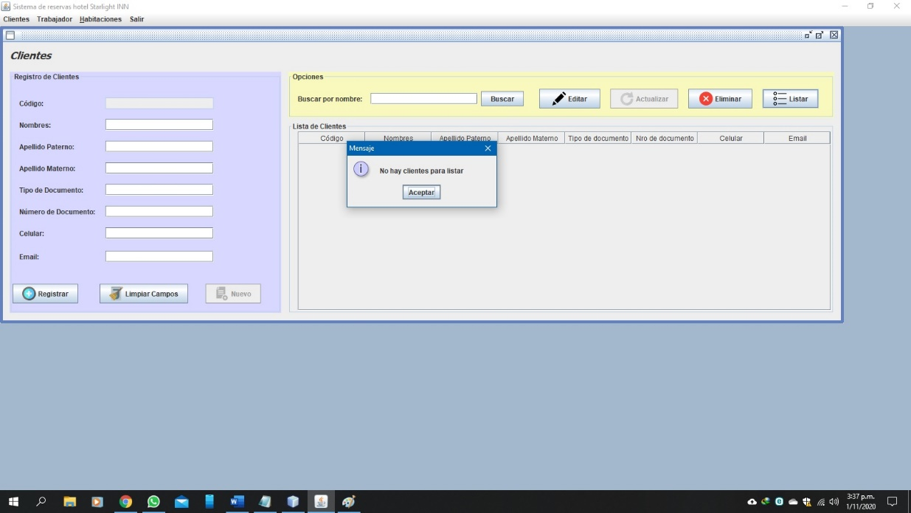

Ilustración 75: Consultar Cliente - Resultado esperado anómalo - Versión 1

Caso de uso Registrar Trabajador:

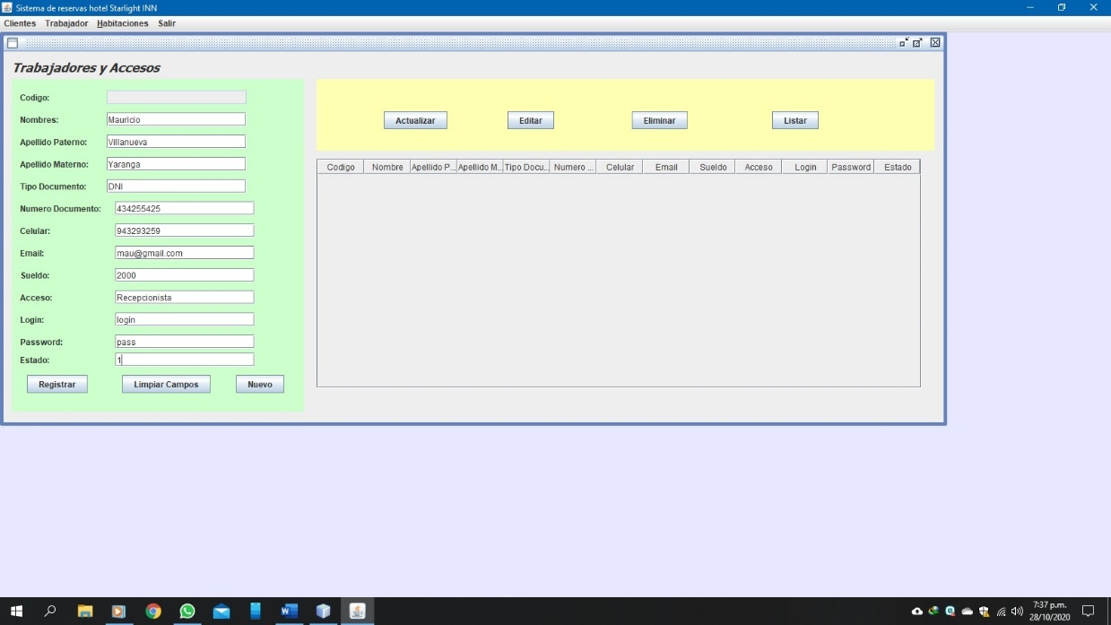

Ilustración 76: Registrar Trabajador - Datos de entrada normal - Versión 1

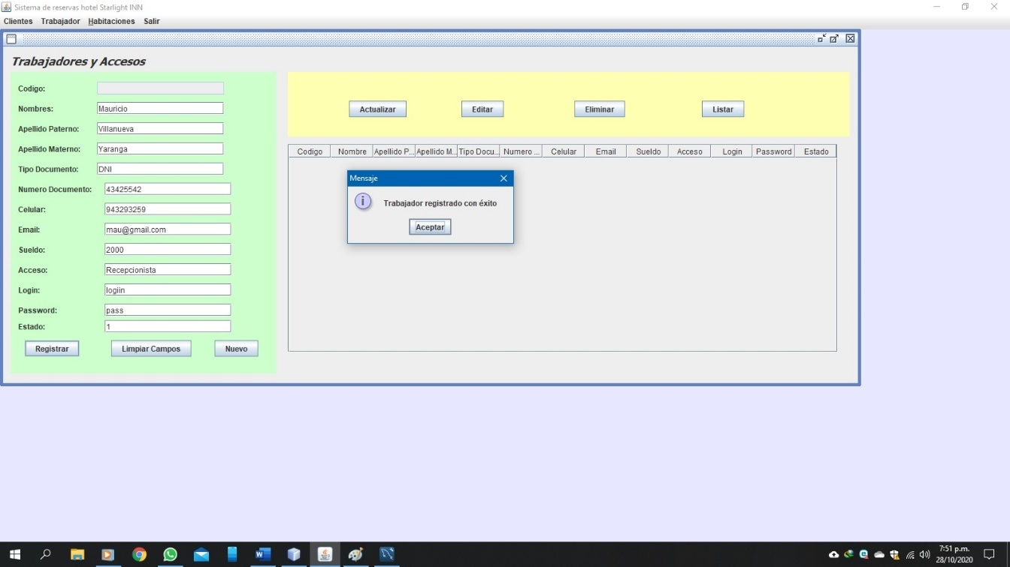

Ilustración 77: Registrar Trabajador - Resultado esperado normal - Versión 1

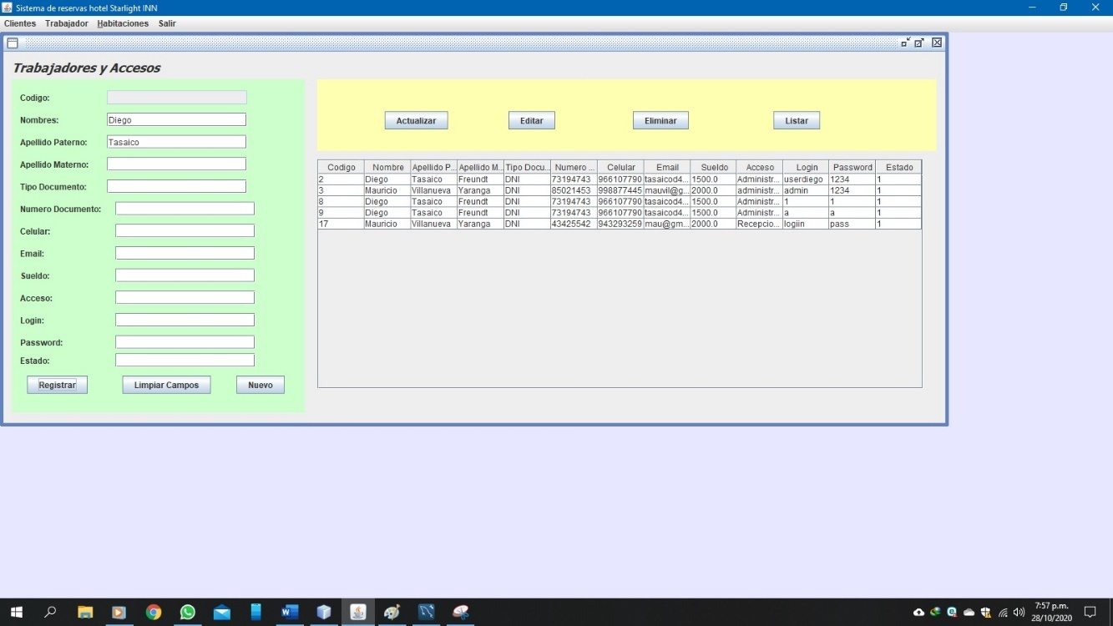

Ilustración 78: Registrar Trabajador - Datos de entrada anómalo - Versión 1

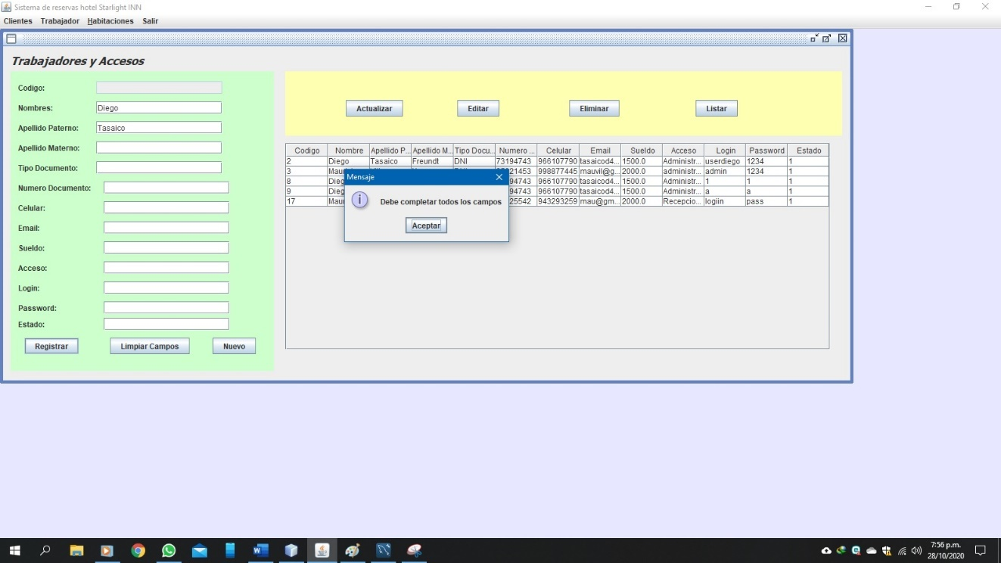

Ilustración 79: Registrar Trabajador - Resultado esperado anómalo - Versión 1

Caso de uso Eliminar Trabajador:

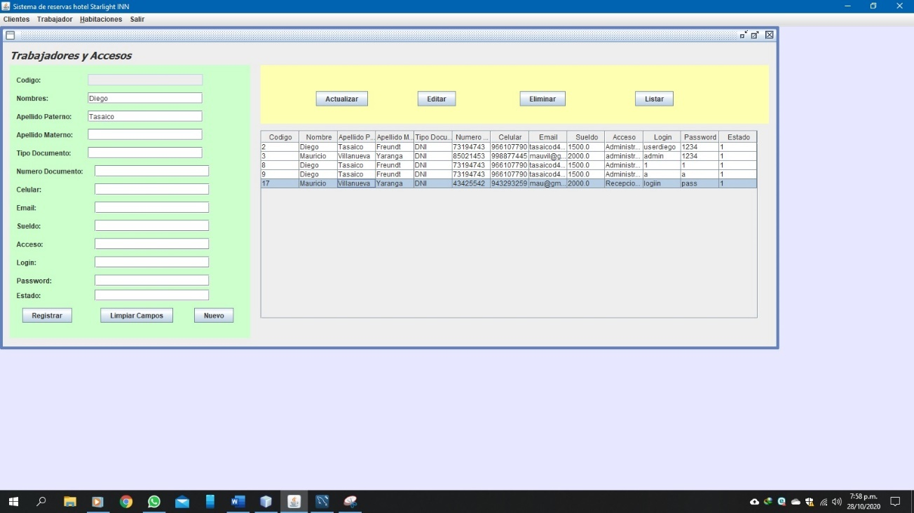

Ilustración 80: Eliminar Trabajador - Datos de entrada normal - Versión 1

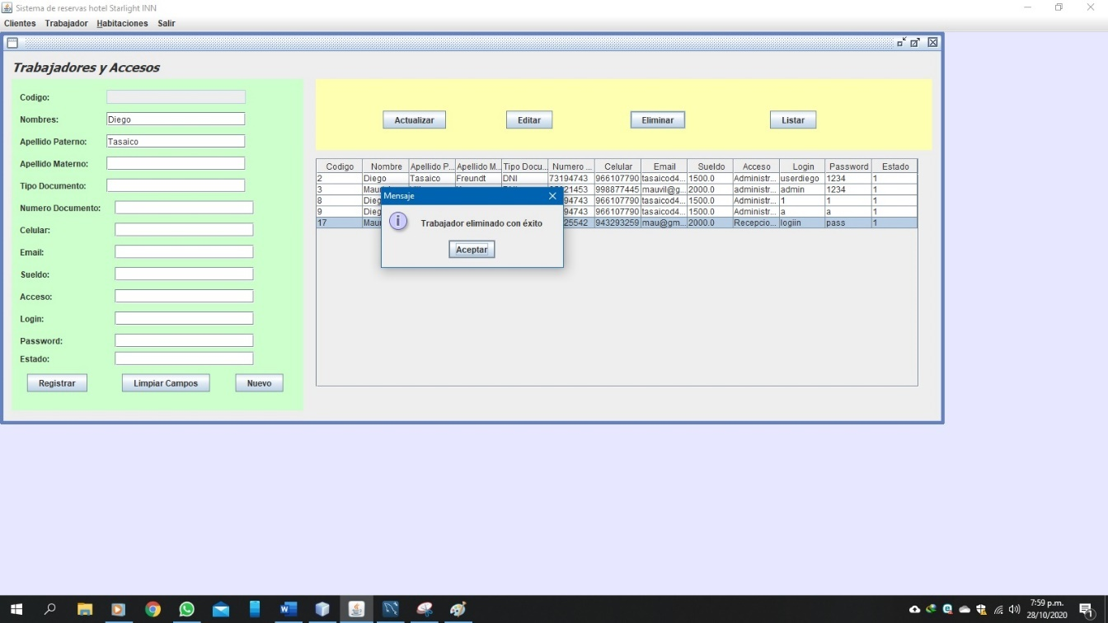

Ilustración 81: Eliminar Trabajador - Resultado esperado normal - Versión 1

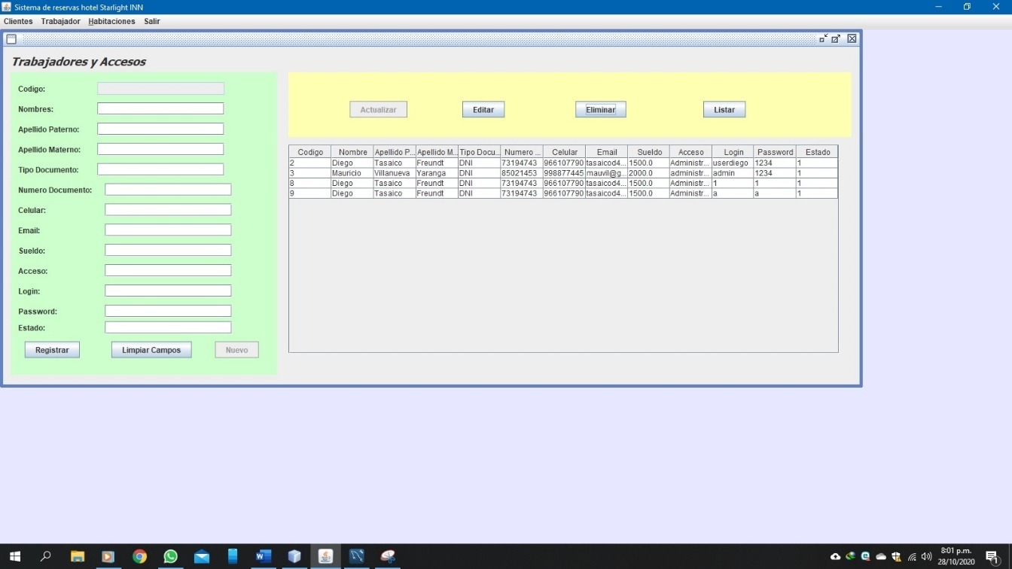

Ilustración 82: Eliminar Trabajador - Datos de entrada anómalo - Versión 1

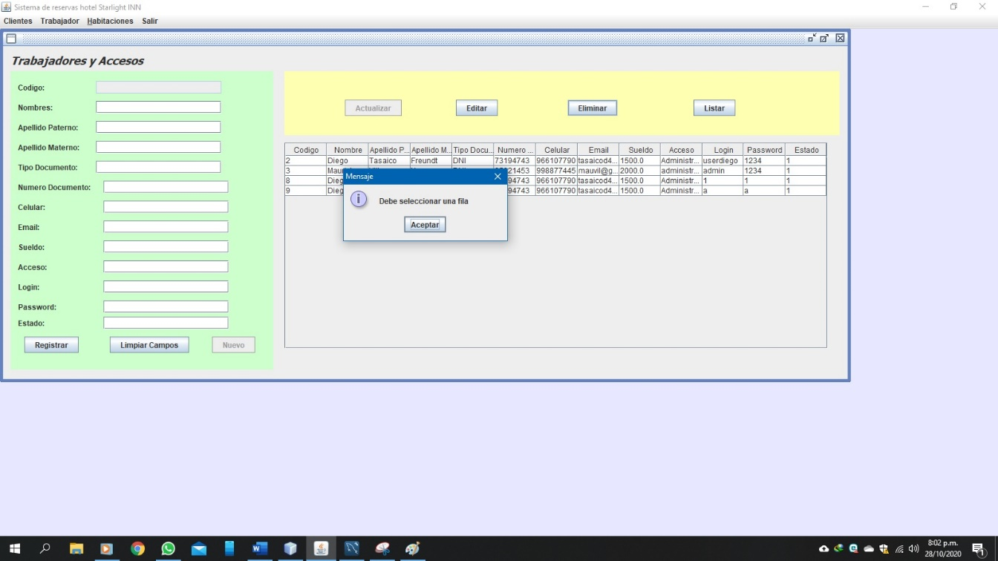

Ilustración 83: Eliminar Trabajador - Resultado esperado anómalo - Versión 1

Caso de uso Modificar Trabajador:

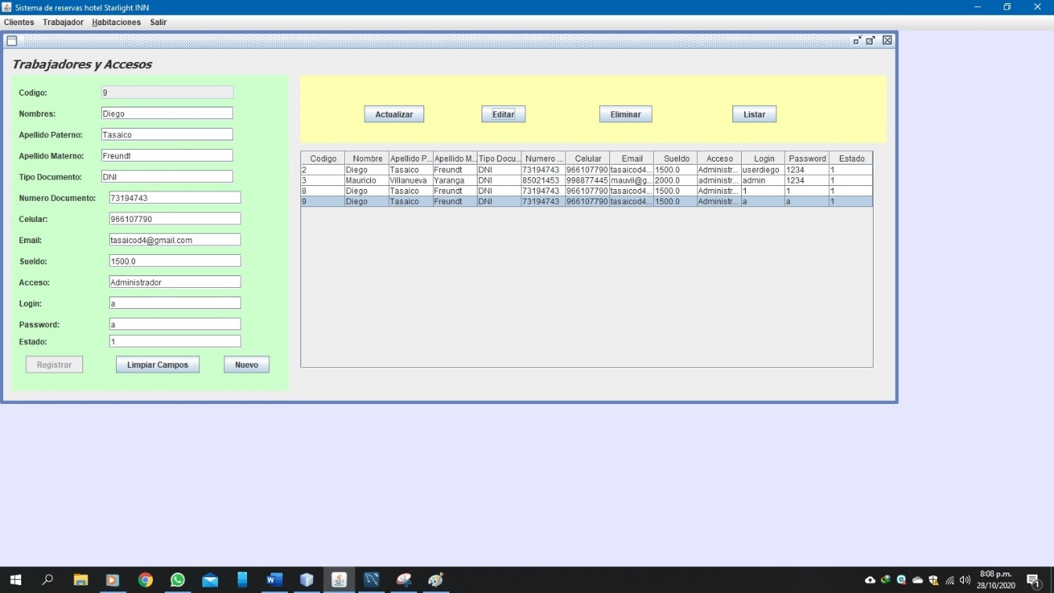

Ilustración 84: Modificar Trabajador - Datos de entrada normal - Versión 1

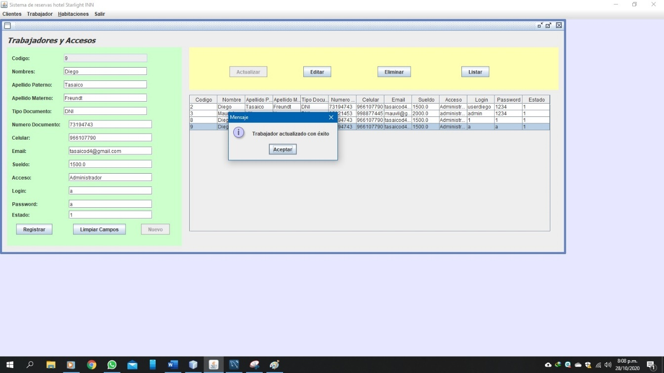

Ilustración 85: Modificar Trabajador - Resultado esperado normal - Versión 1

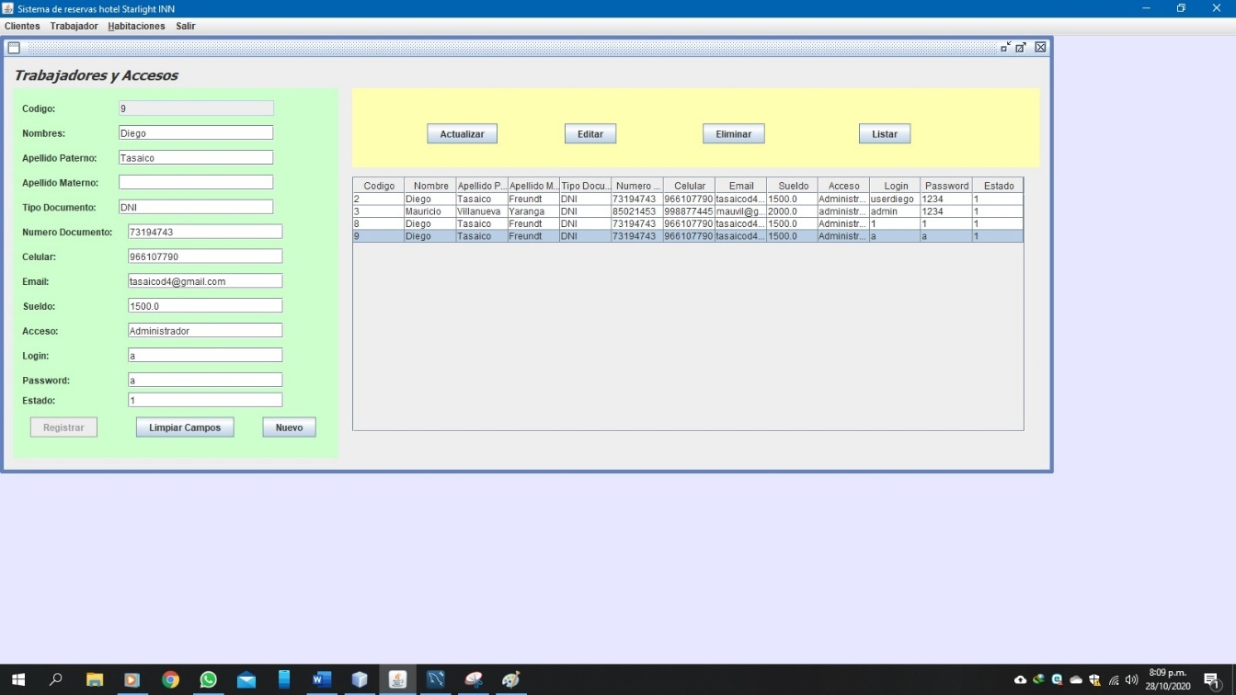

Ilustración 86: Modificar Trabajador - Datos de entrada anómalo - Versión 1

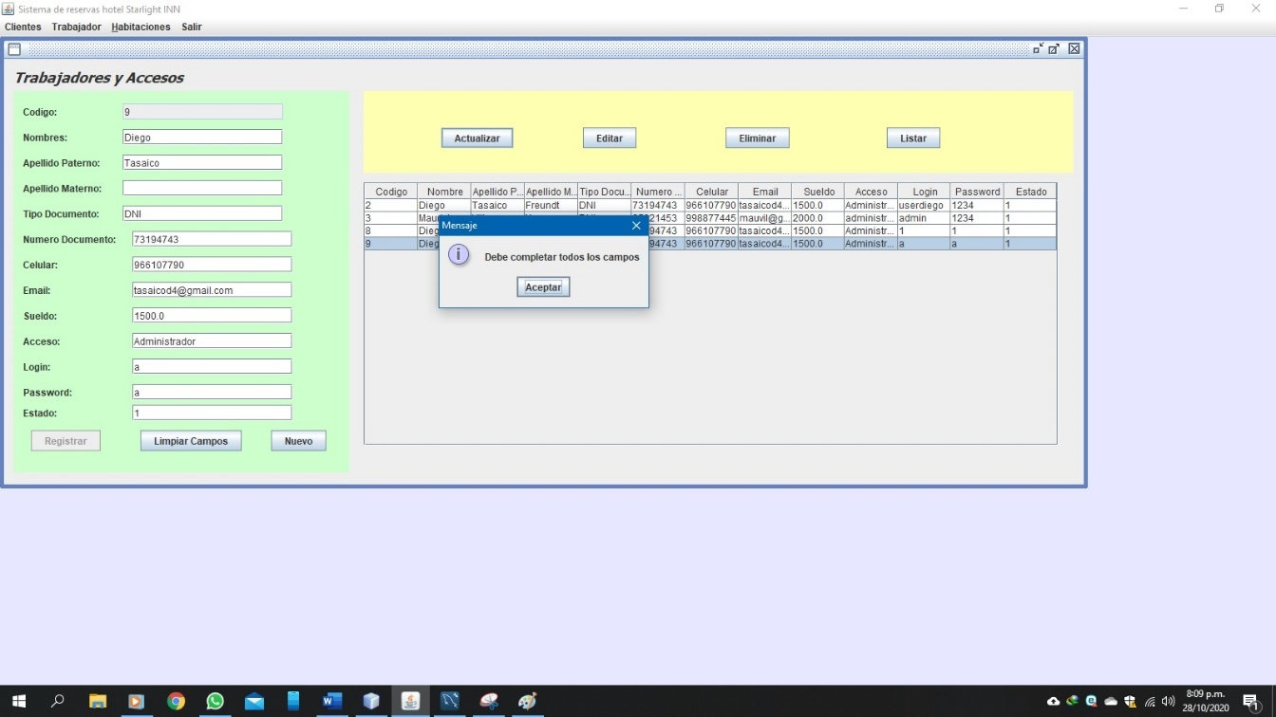

Ilustración 87: Modificar Trabajador - Resultado esperado anómalo - Versión 1

Caso de uso Consultar Trabajador:

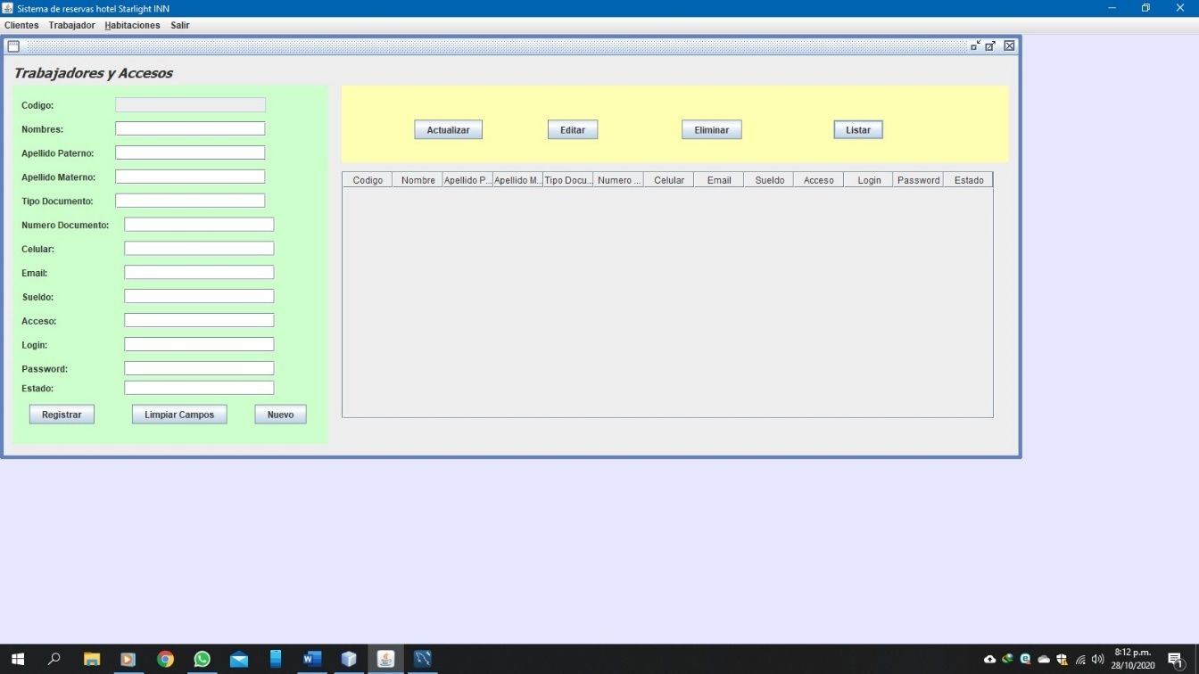

Ilustración 88: Consultar Trabajador - Datos de entrada normal - Versión 1

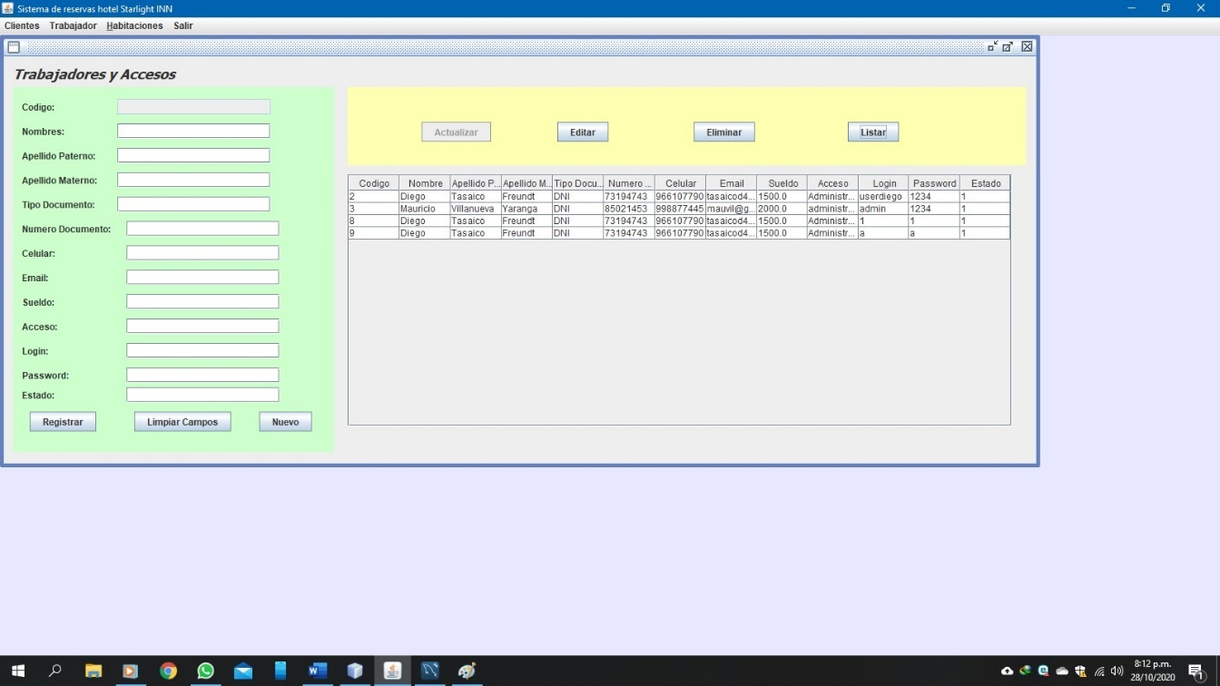

Ilustración 89: Consultar Trabajador - Resultado esperado normal - Versión 1

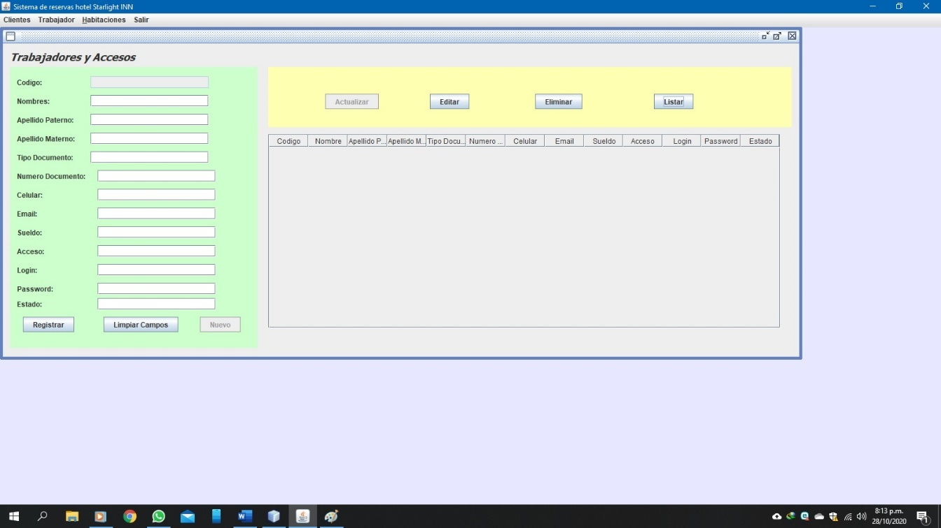

Ilustración 90: Consultar Trabajador - Datos de entrada anómalo - Versión 1

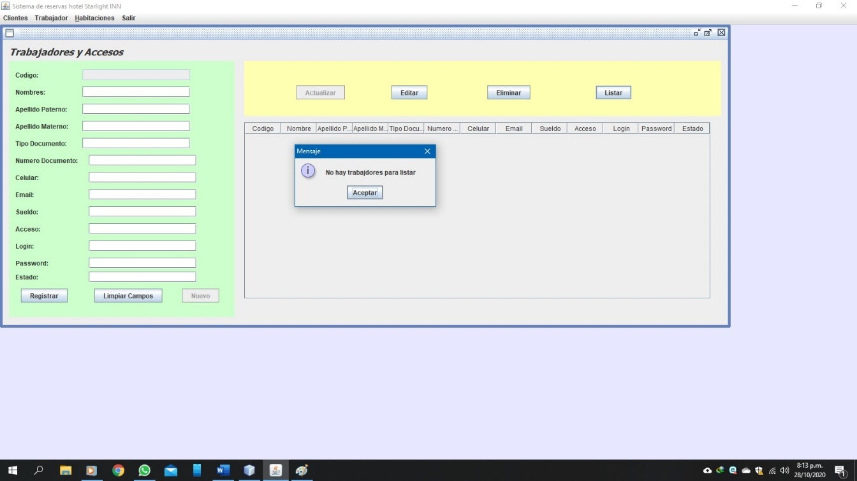

Ilustración 91: Consultar Trabajador - Resultado esperado anómalo - Versión 1

Caso de uso Validar Trabajador:

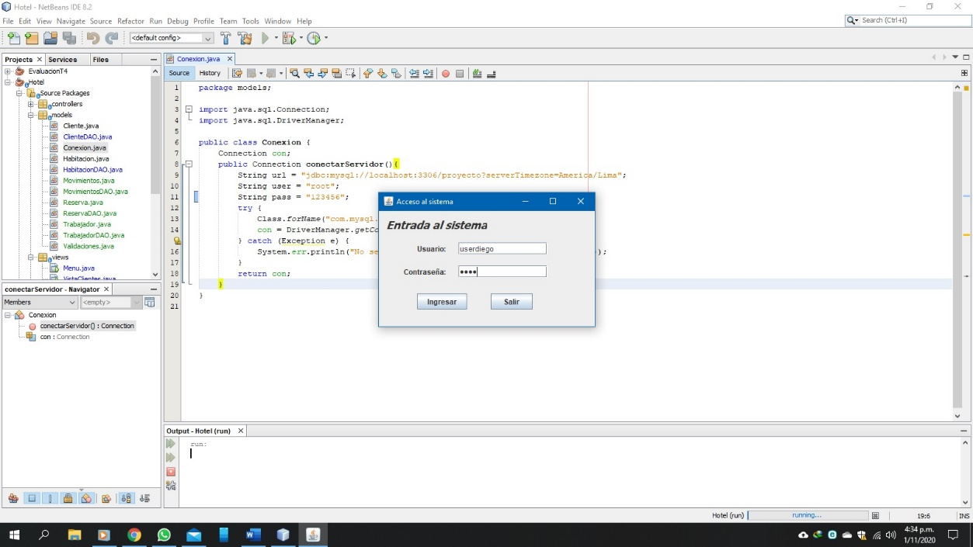

Ilustración 92: Validar Trabajador - Datos de entrada normal - Versión 1

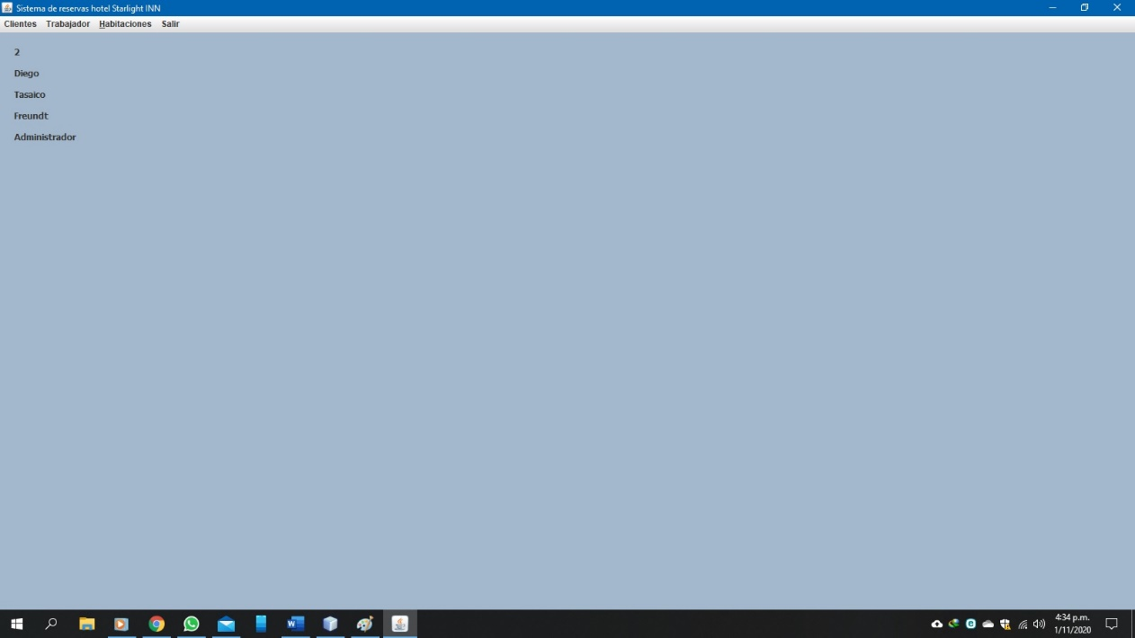

Ilustración 93: Validar Trabajador - Resultado esperado normal - Versión 1

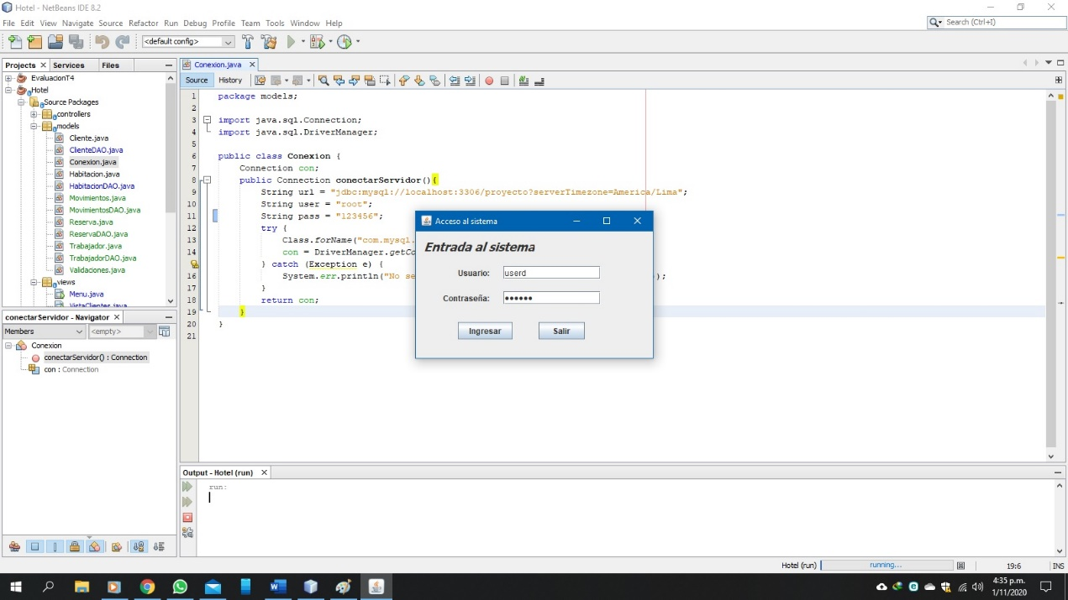

Ilustración 94: Validar Trabajador - Datos de entrada anómalo - Versión 1

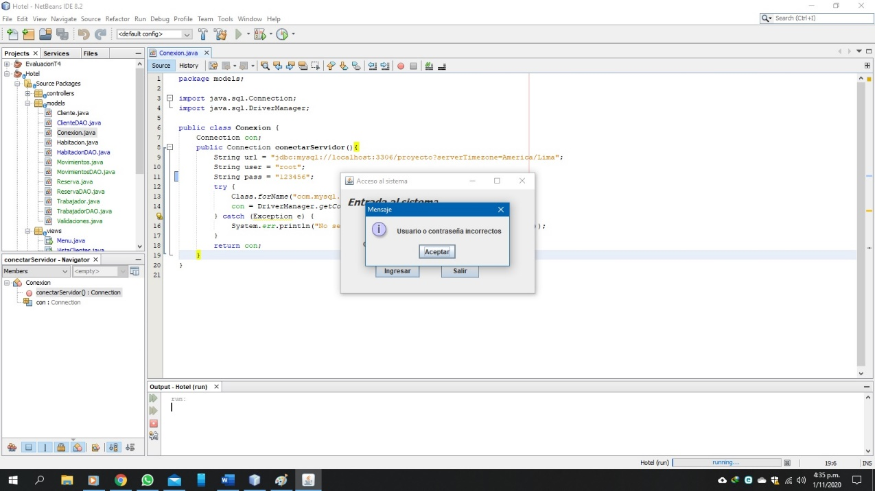

Ilustración 95: Validar Trabajador - Resultado esperado anómalo - Versión 1

Caso de uso Registro de Entrada Cliente:

Ilustración 96: Registro de entrada de cliente - Datos de entrada normal - Versión 1

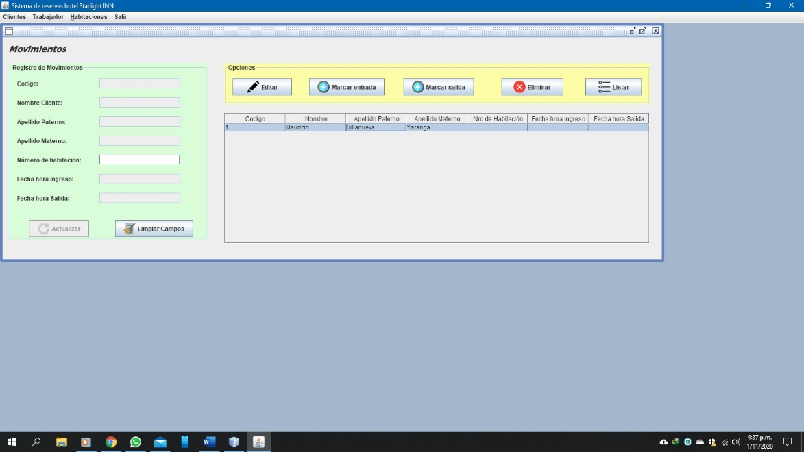

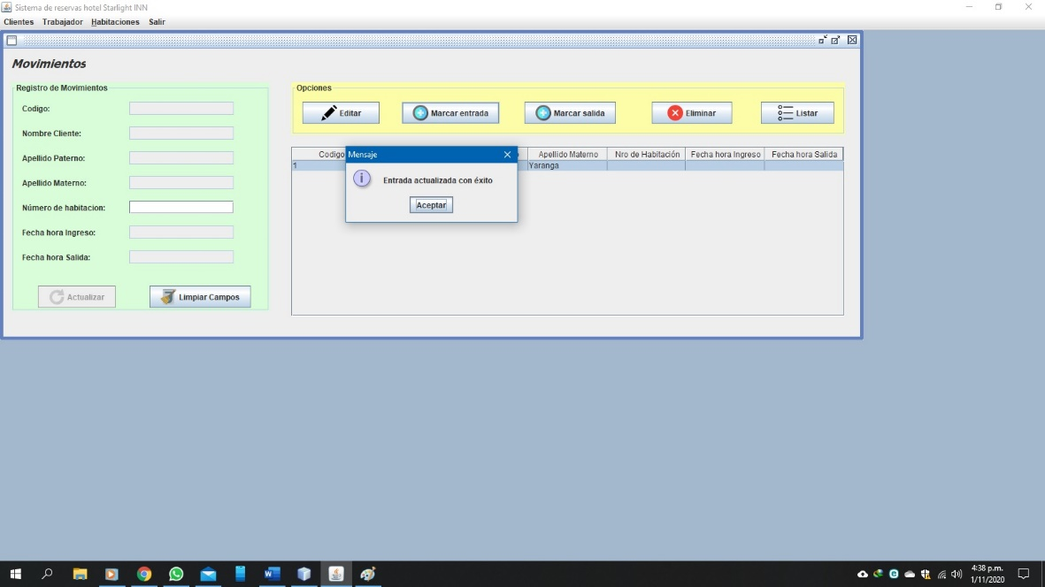

Ilustración 97: Registro de entrada de cliente - Resultado esperado normal - Versión 1

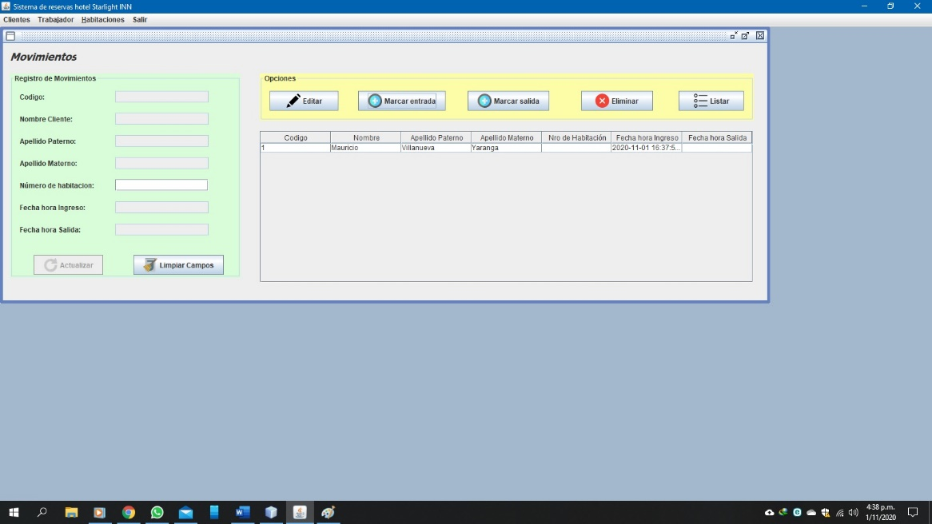

Ilustración 98: Registro de entrada de cliente - Datos de entrada anómalo - Versión 1

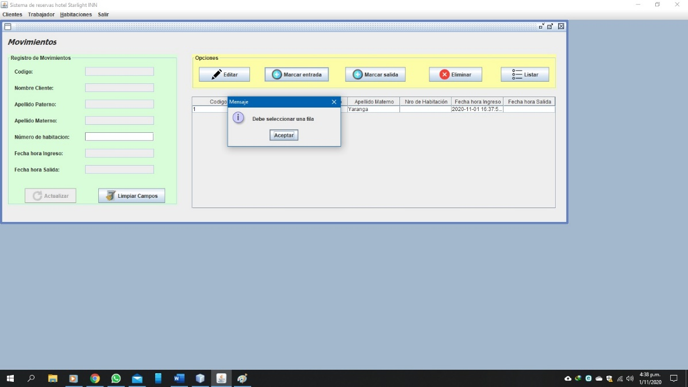

Ilustración 99: Registro de entrada de cliente - Resultado esperado anómalo - Versión 1

Caso de uso Eliminar la Entrada Cliente:

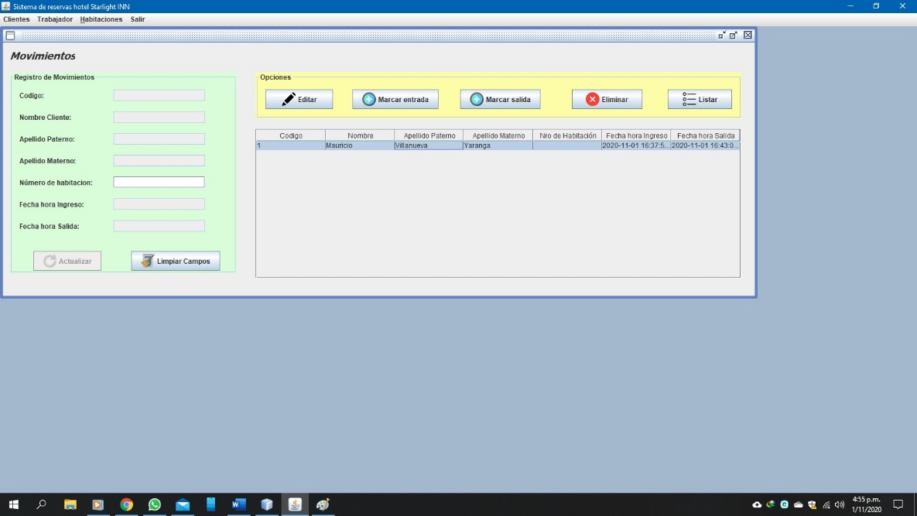

Ilustración 100: Eliminar la entrada de cliente - Datos de entrada normal - Versión 1

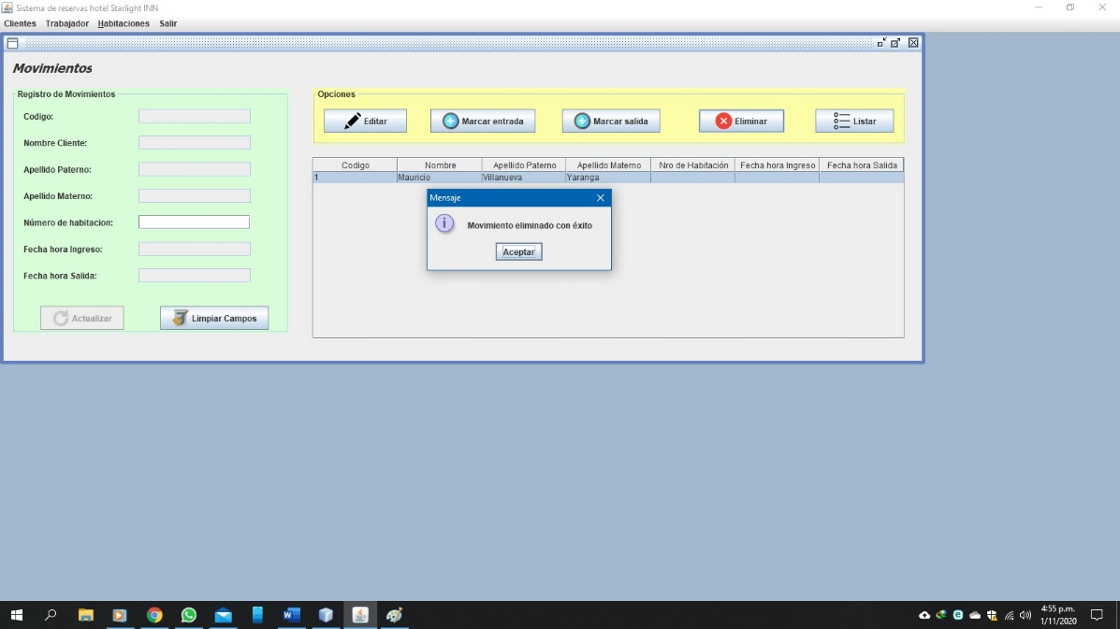

Ilustración 101: Eliminar la entrada de cliente - Resultado esperado normal - Versión 1

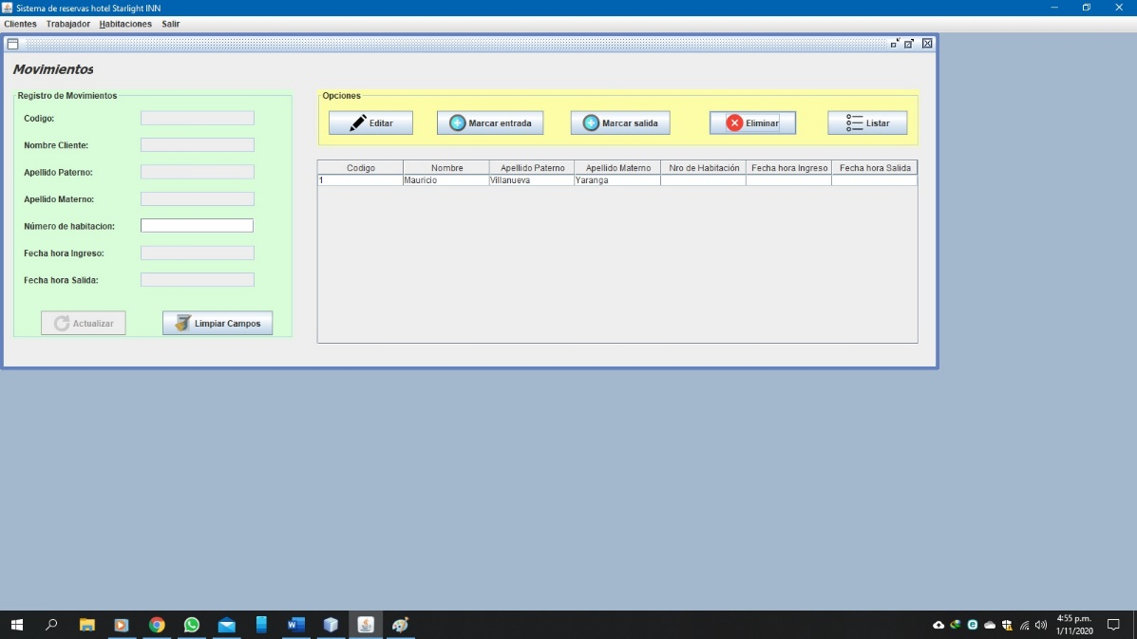

Ilustración 102: Eliminar la entrada de cliente - Datos de entrada anómalo - Versión 1

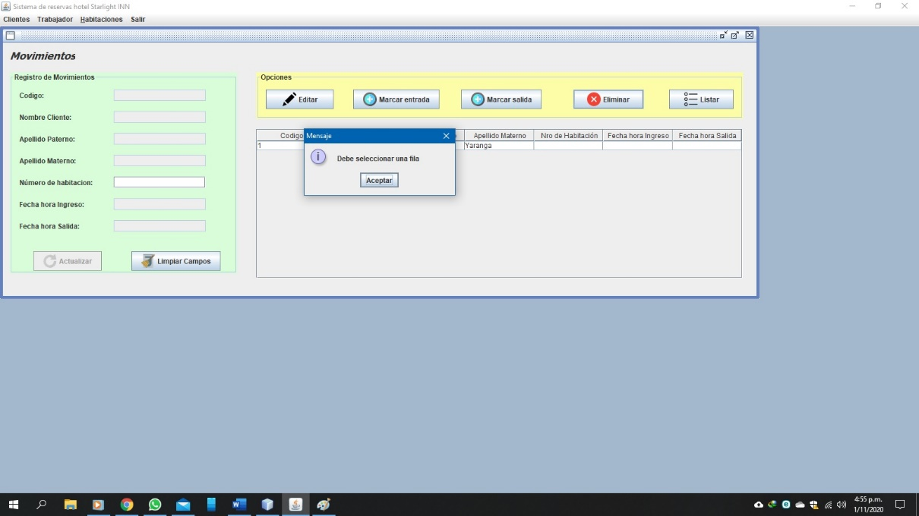

Ilustración 103: Eliminar la entrada de cliente - Resultado esperado anómalo - Versión 1

Caso de uso Modificar la Entrada Cliente:

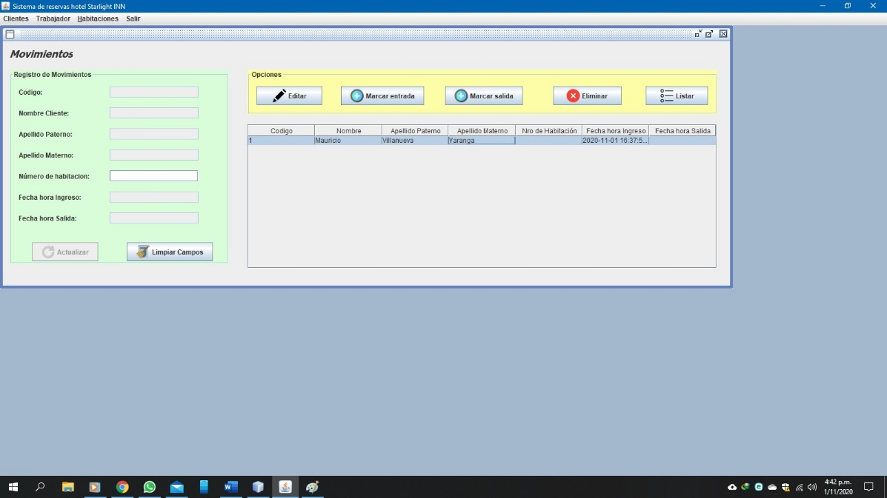

Ilustración 104: Modificar la entrada de cliente - Datos de entrada normal - Versión 1

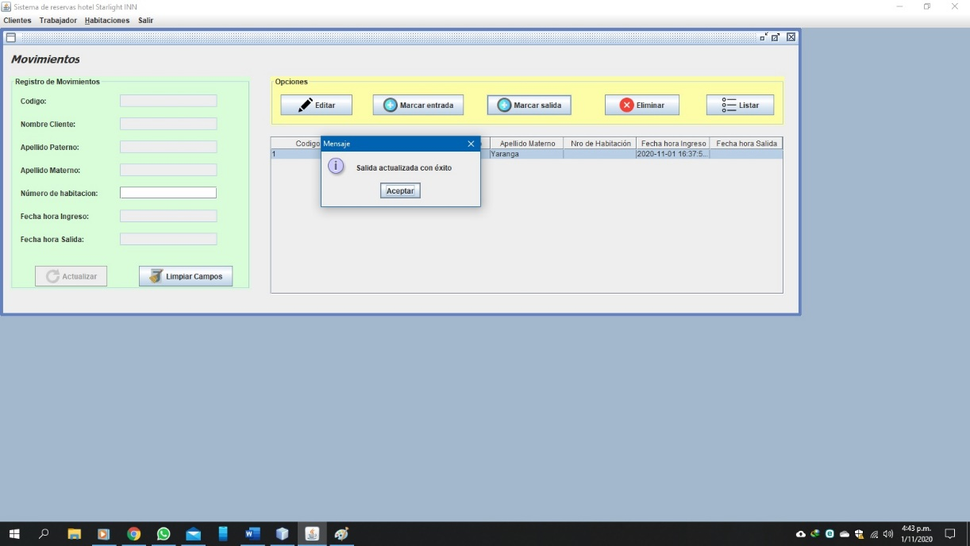

Ilustración 105: Modificar la entrada de cliente - Resultado esperado normal - Versión 1

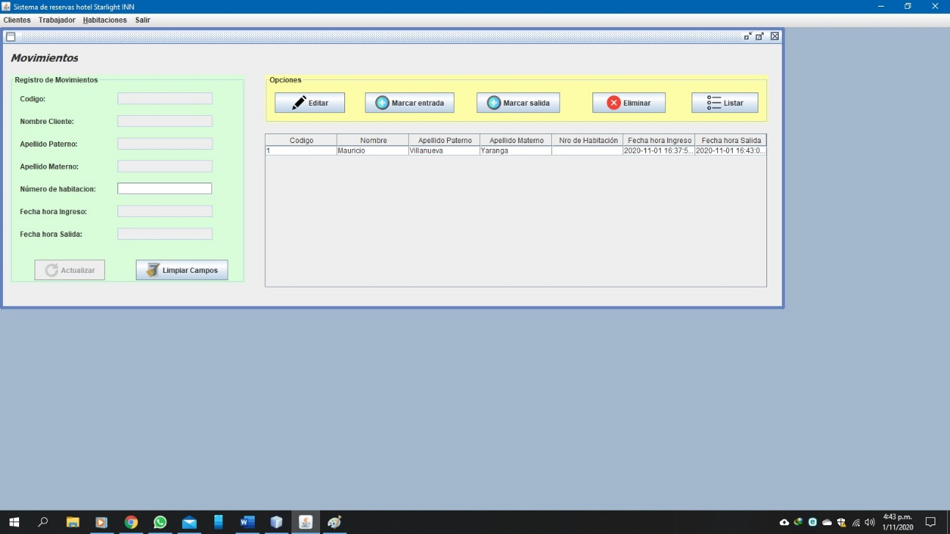

Ilustración 106: Modificar la entrada de cliente - Datos de entrada anómalo - Versión 1

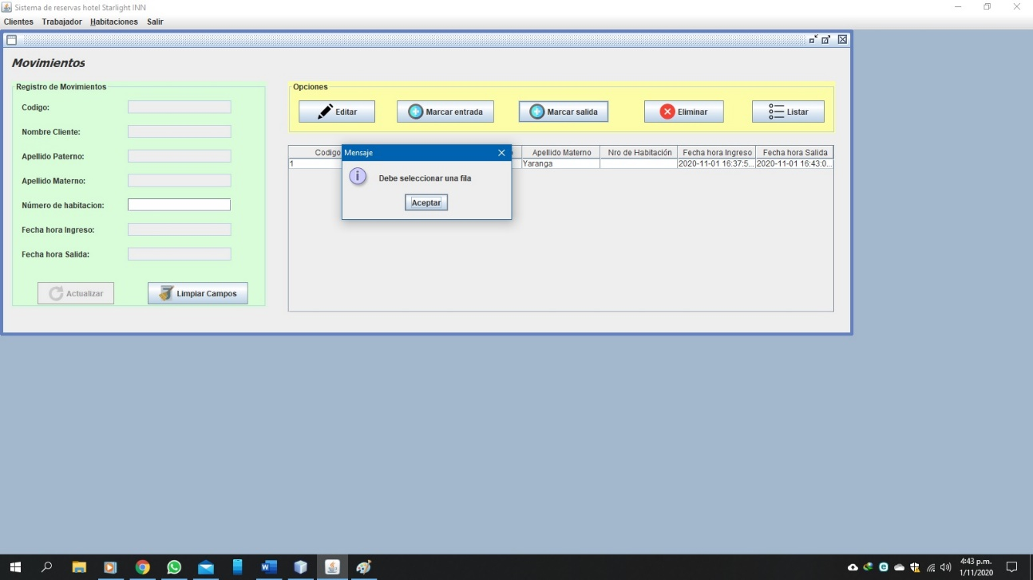

Ilustración 107: Modificar la entrada de cliente - Resultado esperado anómalo - Versión 1

Caso de uso Consultar la Entrada Cliente:

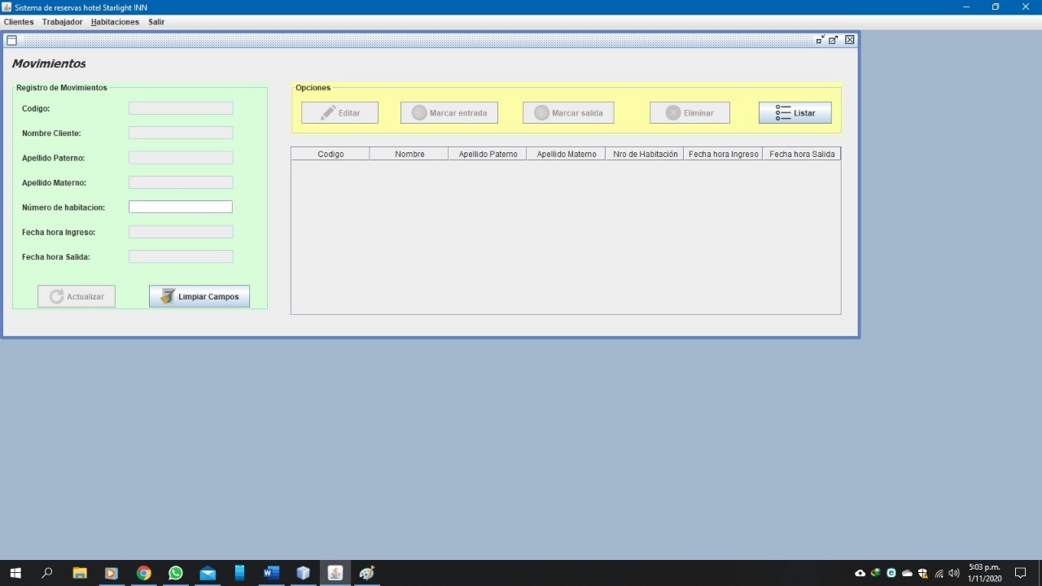

Ilustración 108: Consultar la entrada de cliente - Datos de entrada normal - Versión 1

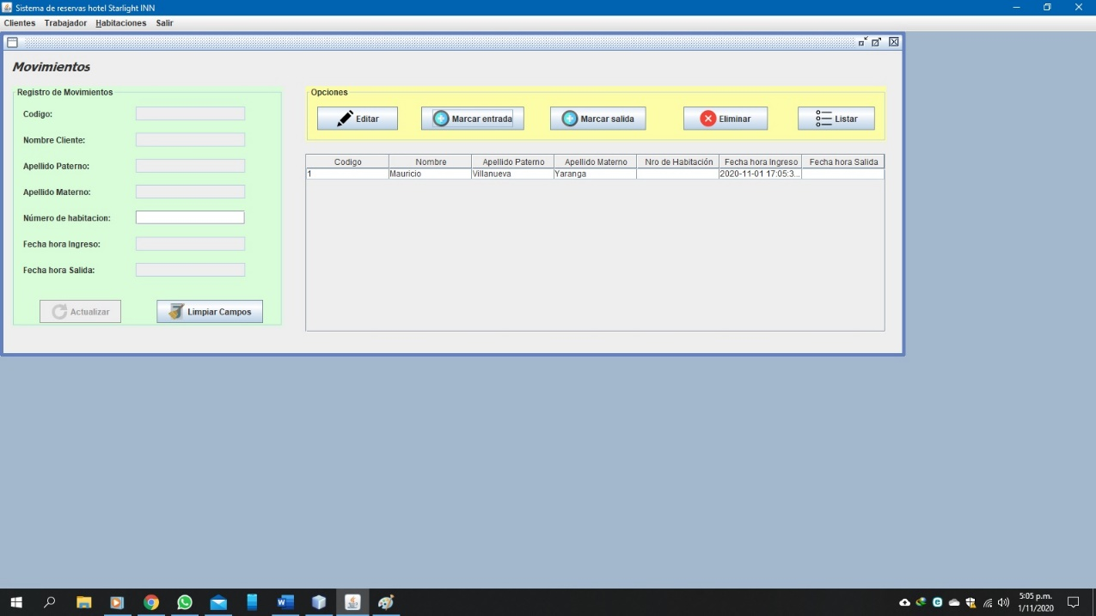

Ilustración 109: Consultar la entrada de cliente - Resultado esperado normal - Versión 1

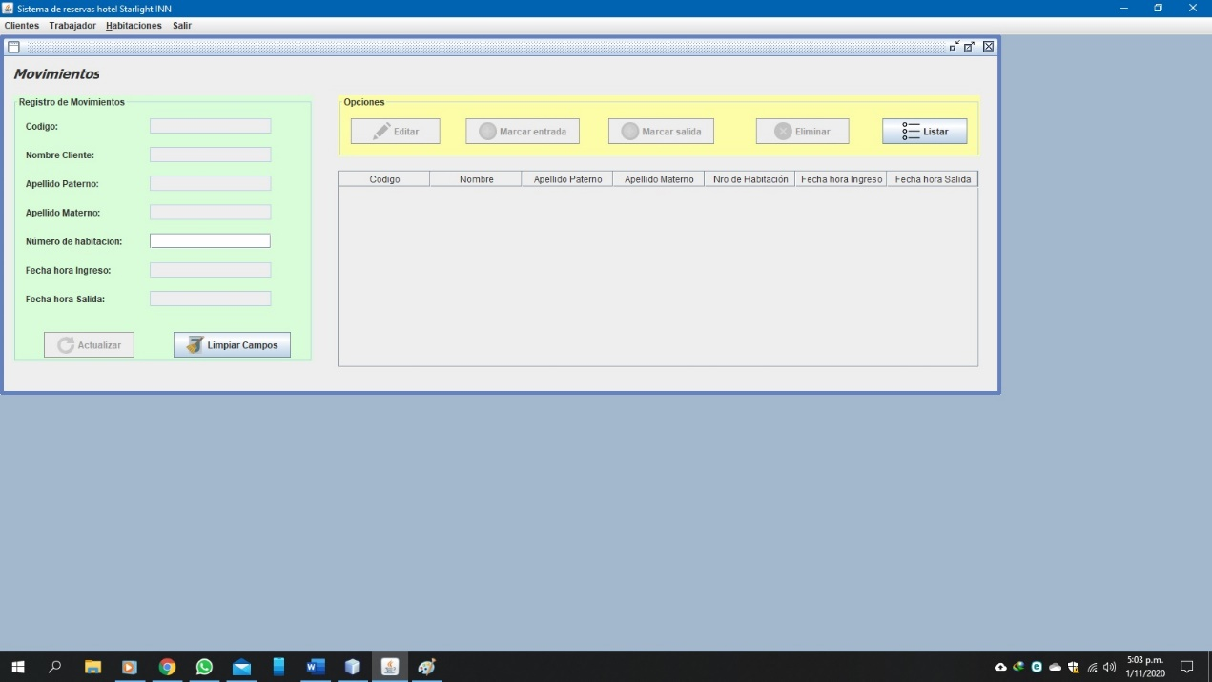

Ilustración 110: Consultar la entrada de cliente - Datos de entrada anómalo - Versión 1

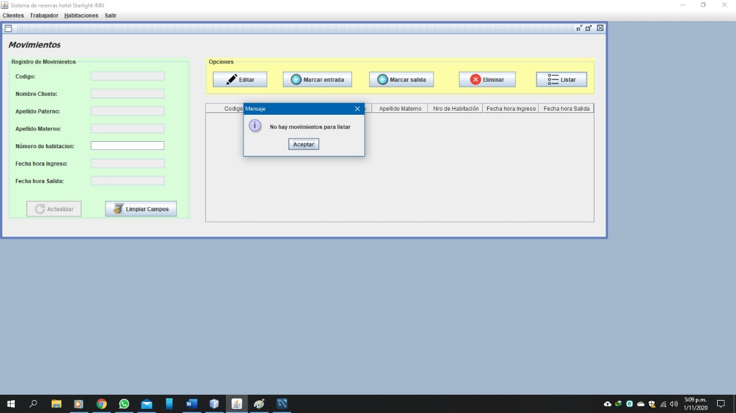

Ilustración 111: Consultar la entrada de cliente - Resultado esperado anómalo - Versión 1

Caso de uso Registro de Salida Cliente:

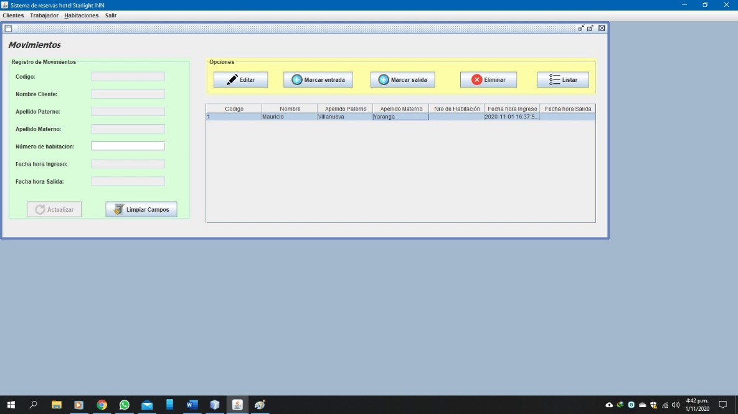

Ilustración 112: Registro de salida de cliente - Datos de entrada normal - Versión 1

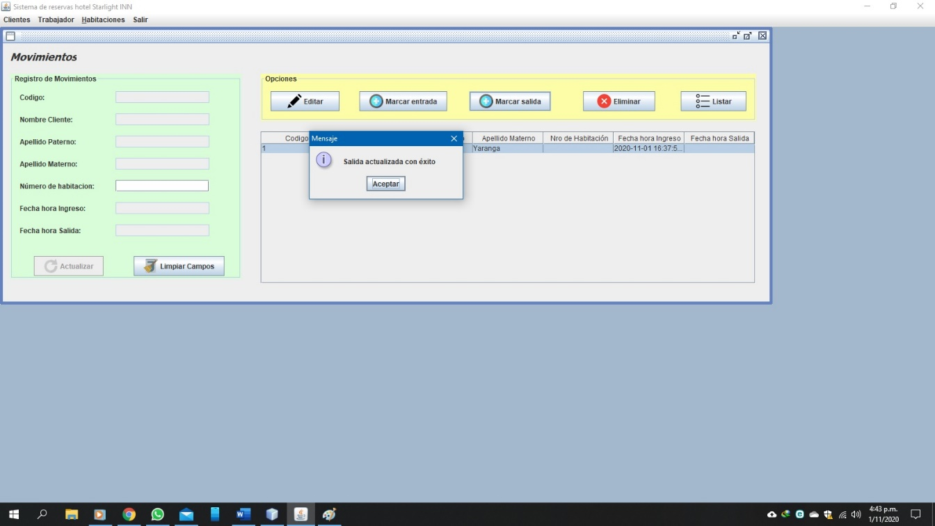

Ilustración 113: Registro de salida de cliente - Resultado esperado normal - Versión 1

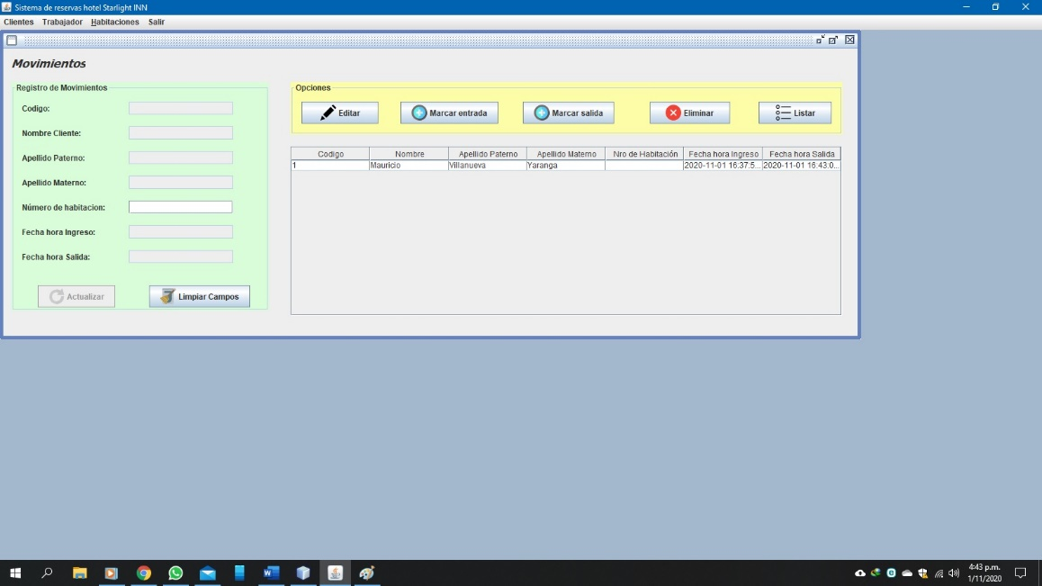

Ilustración 114: Registro de salida de cliente - Datos de entrada anómalo - Versión 1

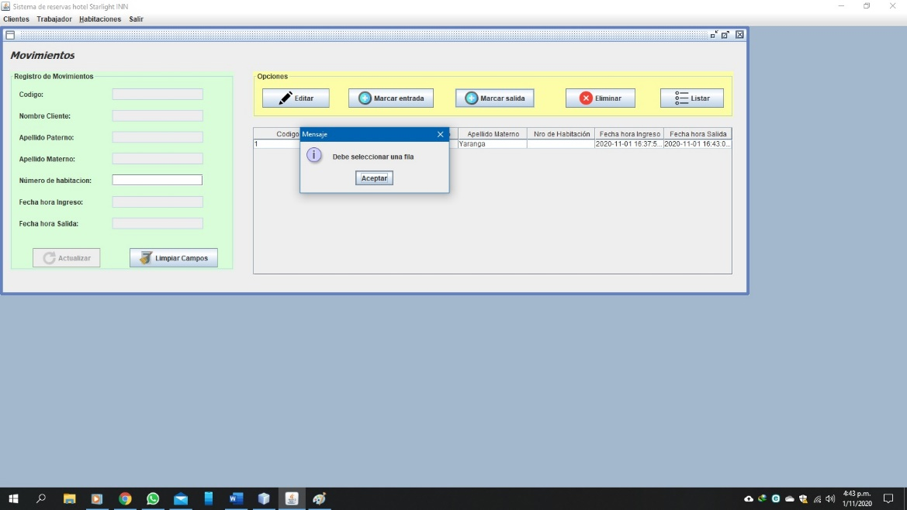

Ilustración 115: Registro de salida de cliente - Resultado esperado anómalo - Versión 1

Caso de uso Eliminar la Salida Cliente:

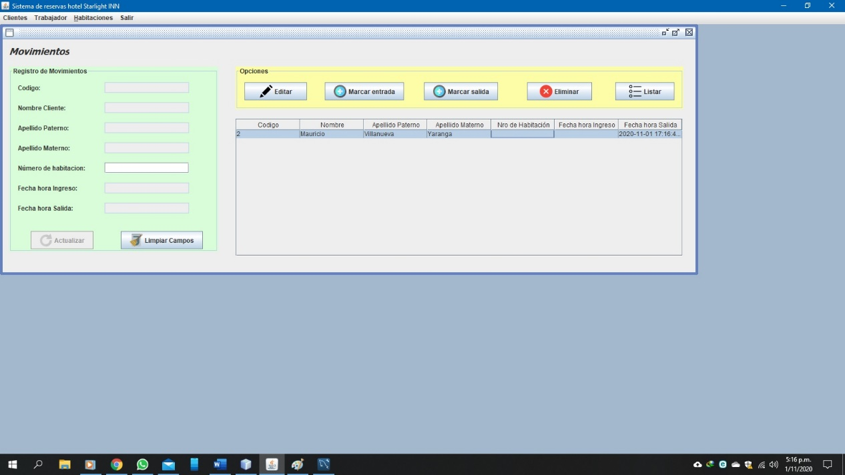

Ilustración 116: Eliminar la salida de cliente - Datos de entrada normal - Versión 1

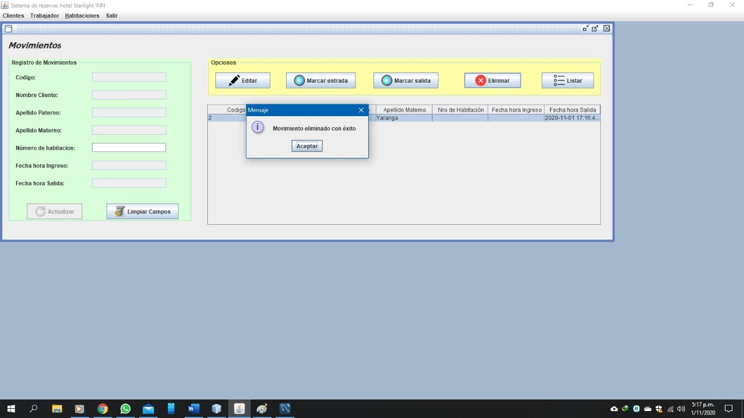

Ilustración 117: Eliminar de salida de cliente - Resultado esperado normal - Versión 1

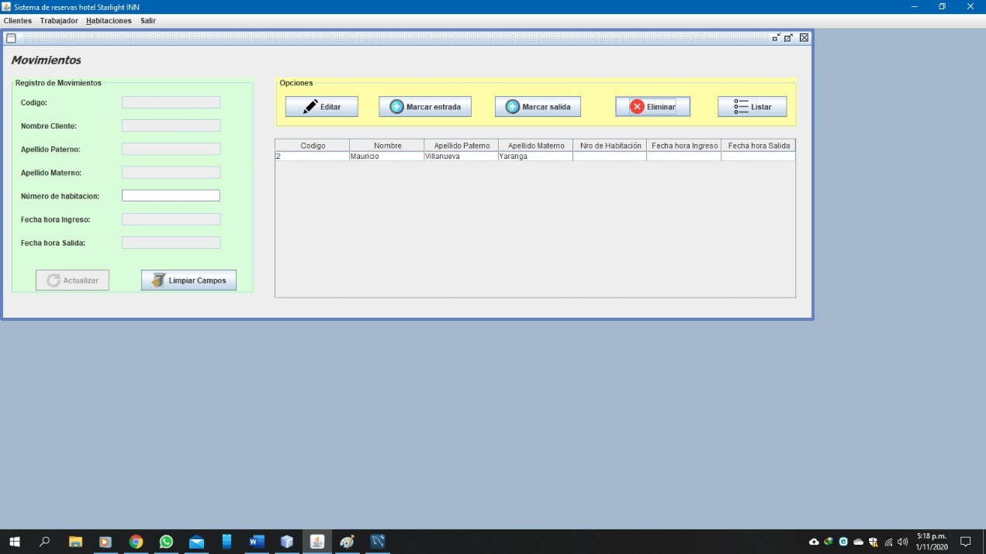

Ilustración 118: Eliminar de salida de cliente - Datos de entrada anómalo - Versión 1

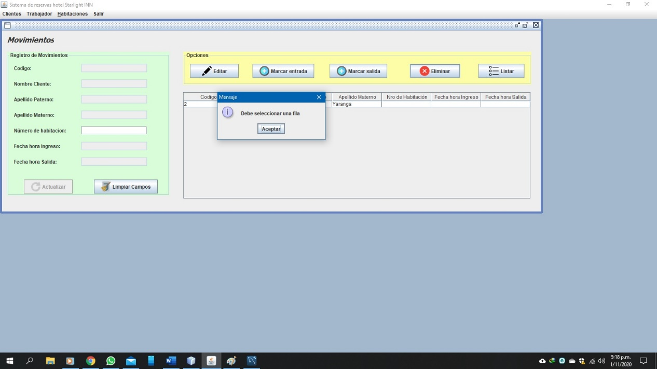

Ilustración 119: Eliminar de salida de cliente - Resultado esperado anómalo - Versión 1

Caso de uso Modificar Salida de Cliente:

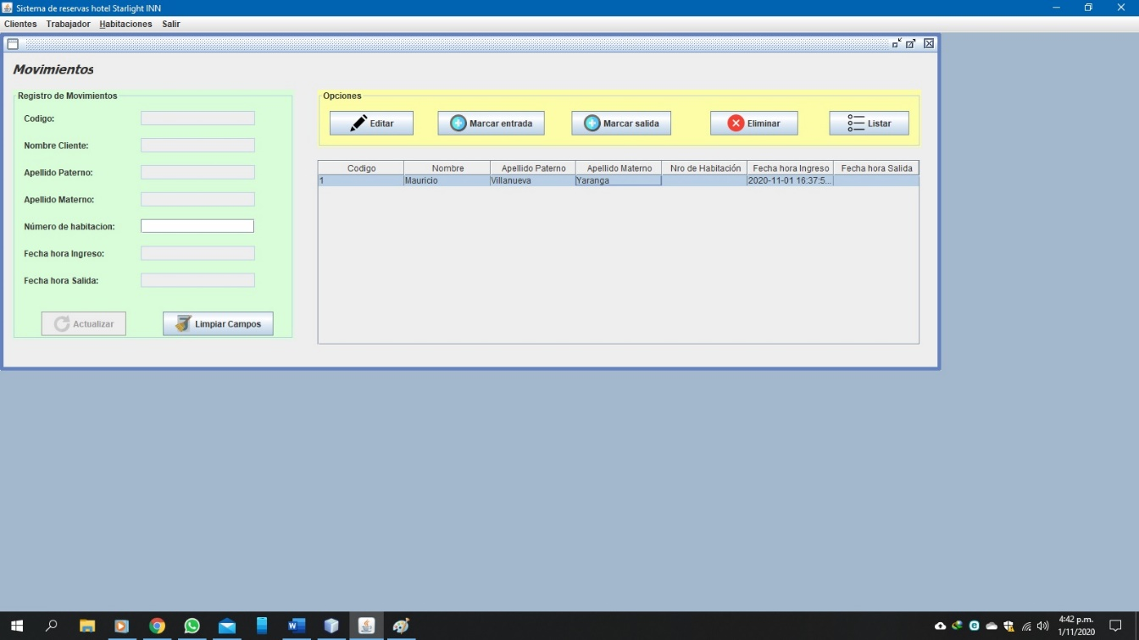

Ilustración 120: Modificar de salida de cliente - Datos de entrada normal - Versión 1



Ilustración 121: Modificar de salida de cliente - Resultado esperado normal - Versión 1

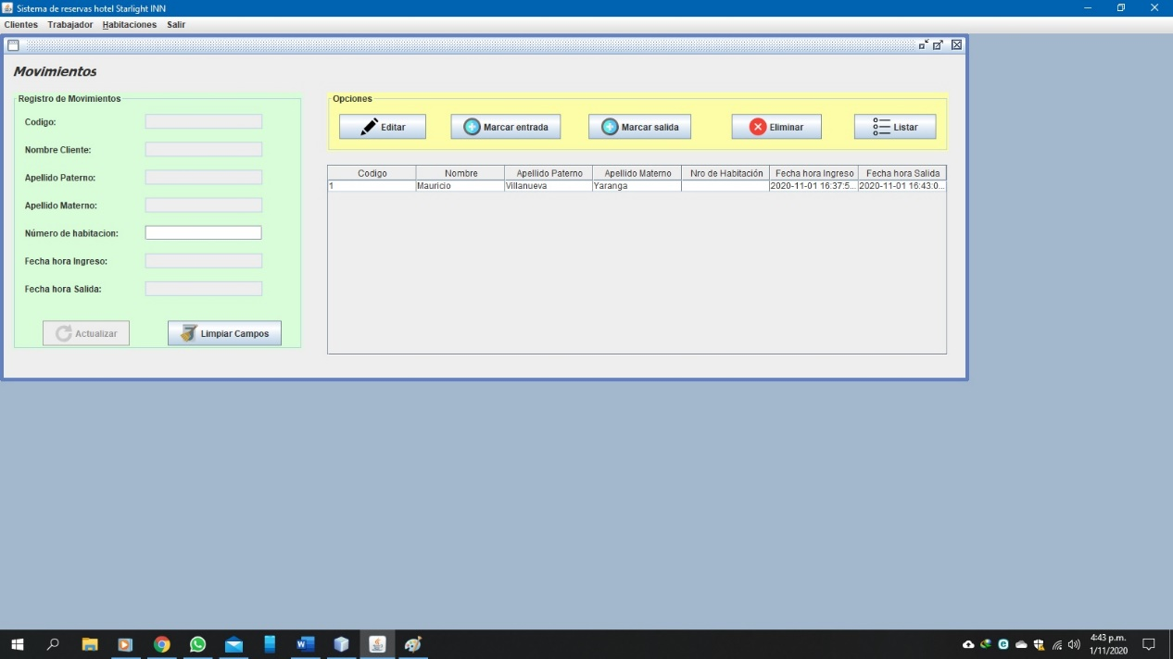

Ilustración 122: Modificar de salida de cliente - Datos de entrada anómalo - Versión 1

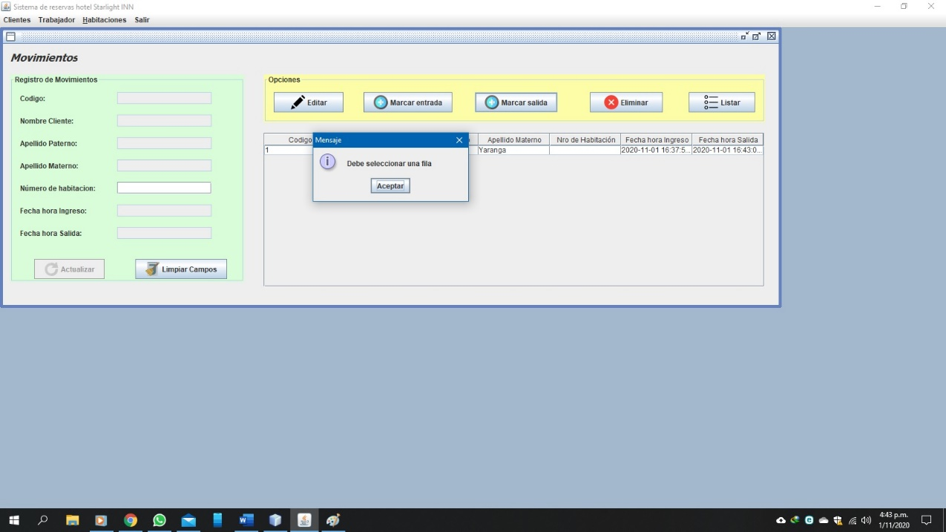

Ilustración 123: Modificar de salida de cliente - Resultado esperado anómalo - Versión 1

Caso de uso Consultar la Salida Cliente:

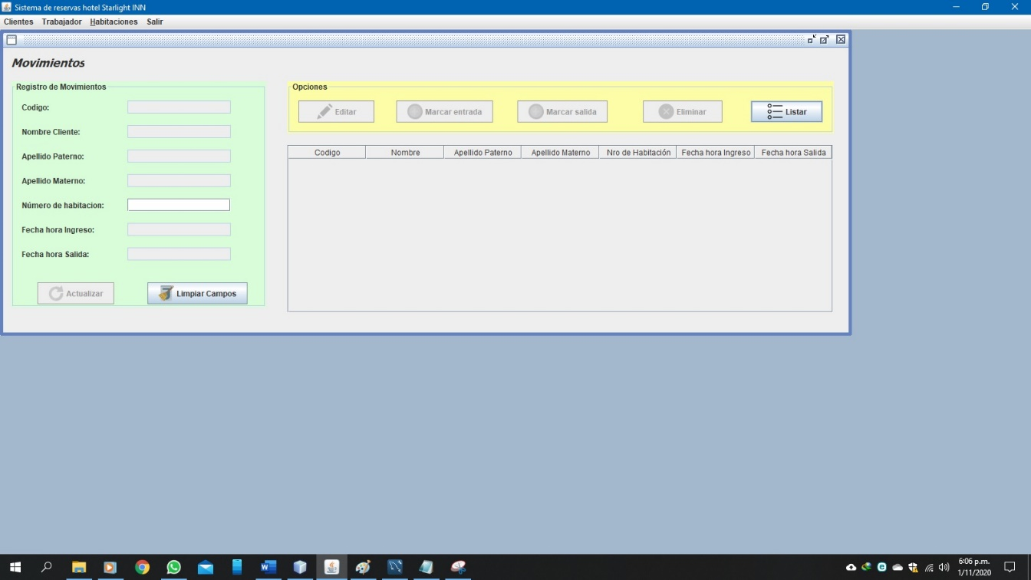

Ilustración 124: Consultar la salida de cliente - Datos de entrada normal - Versión 1

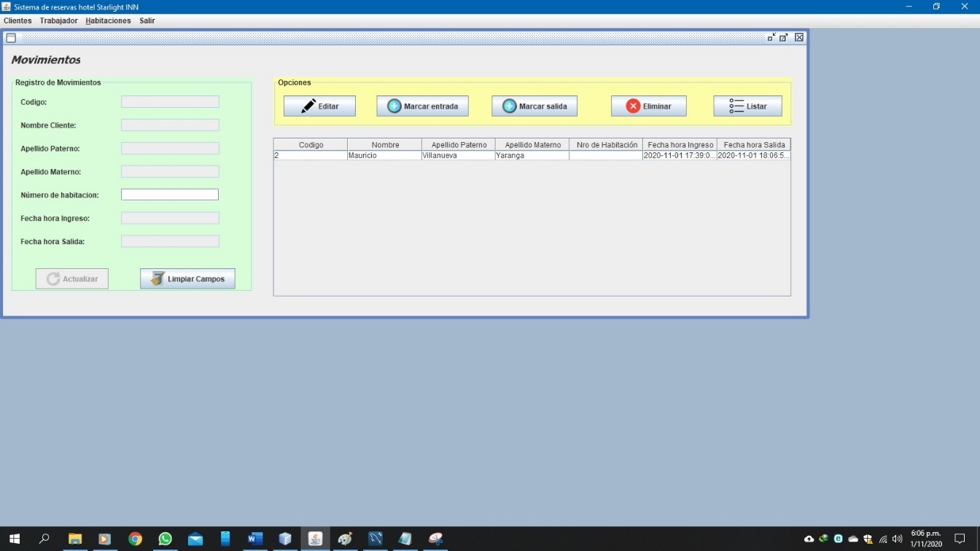

Ilustración 125: Consultar la salida de cliente - Resultado esperado normal - Versión 1

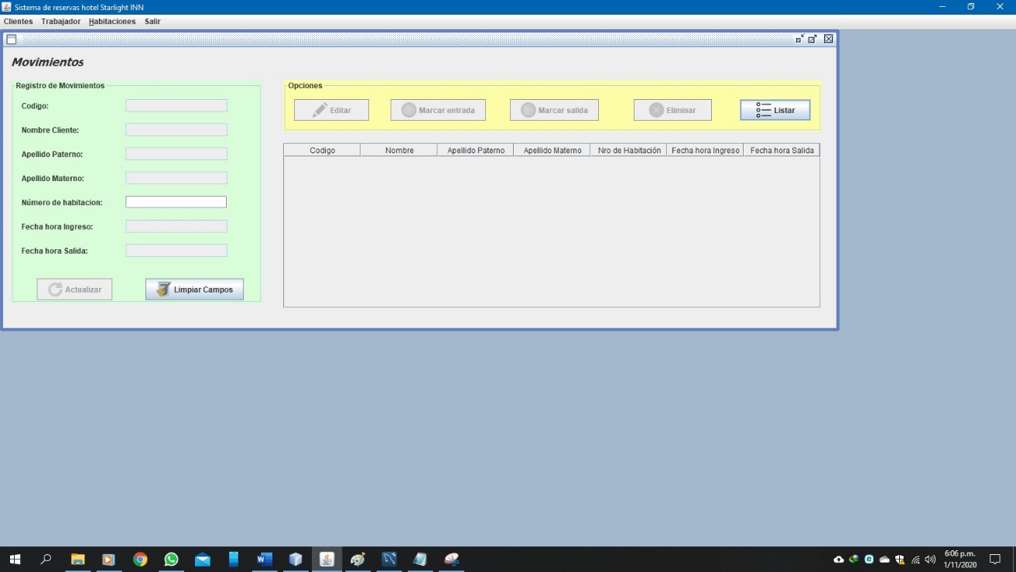

Ilustración 126: Consultar la salida de cliente - Datos de entrada anómalo - Versión 1

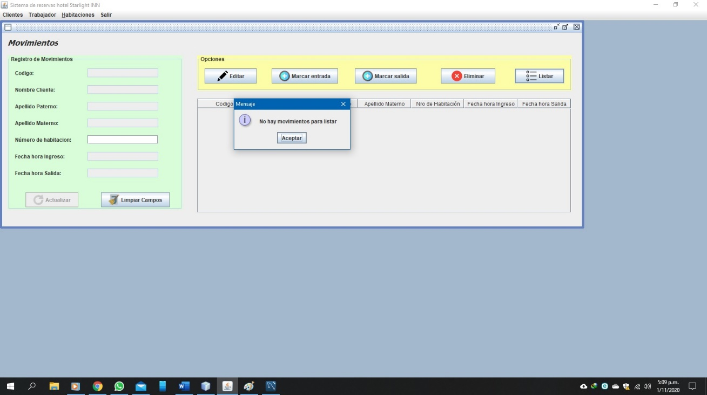

Ilustración 127: Consultar la salida de cliente - Resultado esperado anómalo - Versión 1

Caso de uso Registrar Habitaciones:

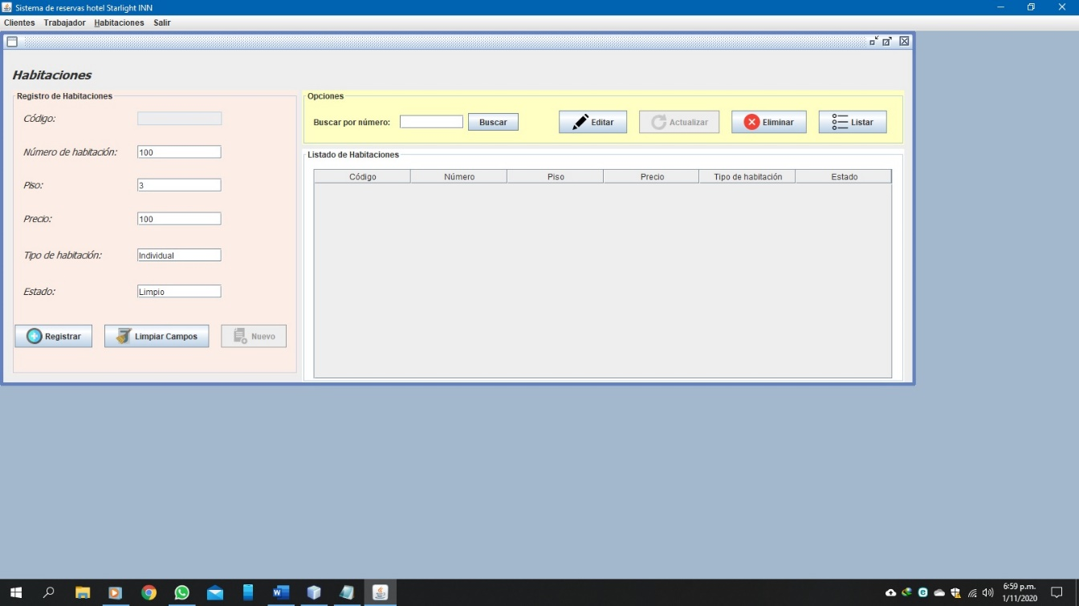

Ilustración 128: Registrar Habitaciones - Datos de entrada normal - Versión 2

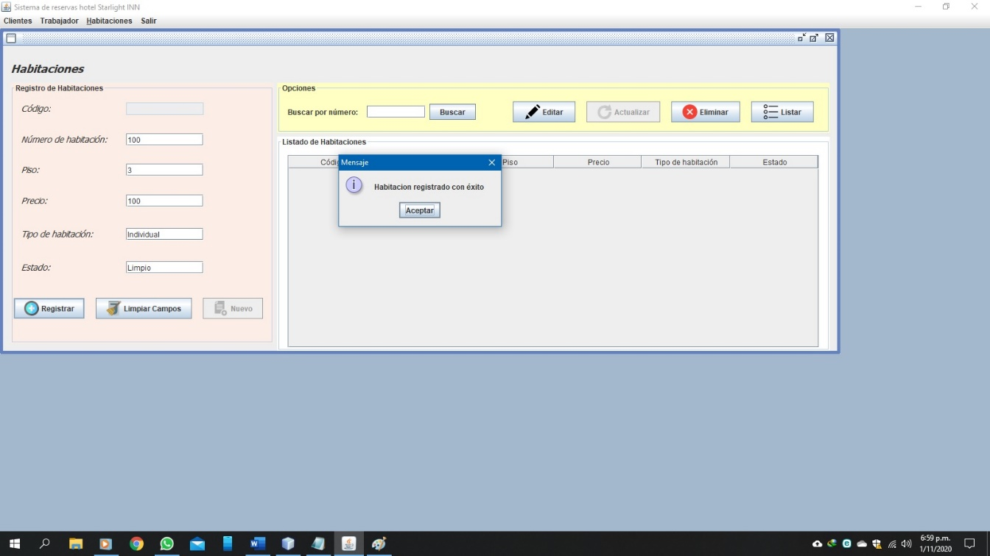

Ilustración 129: Registrar Habitaciones - Resultado esperado normal - Versión 2

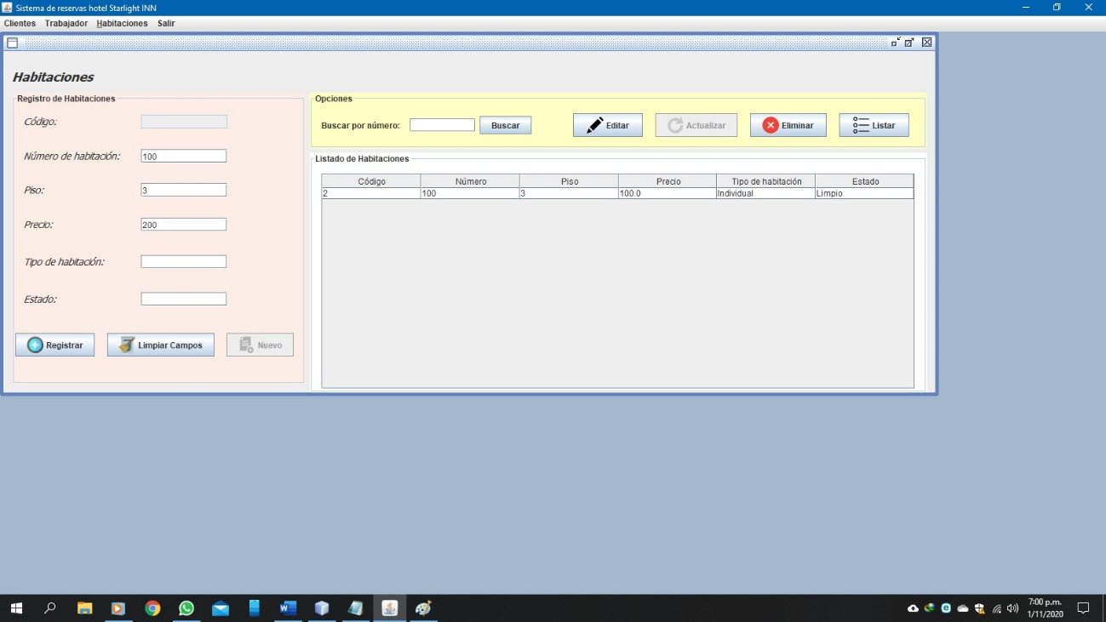

Ilustración 130: Registrar Habitaciones - Datos de entrada anómalo - Versión 2

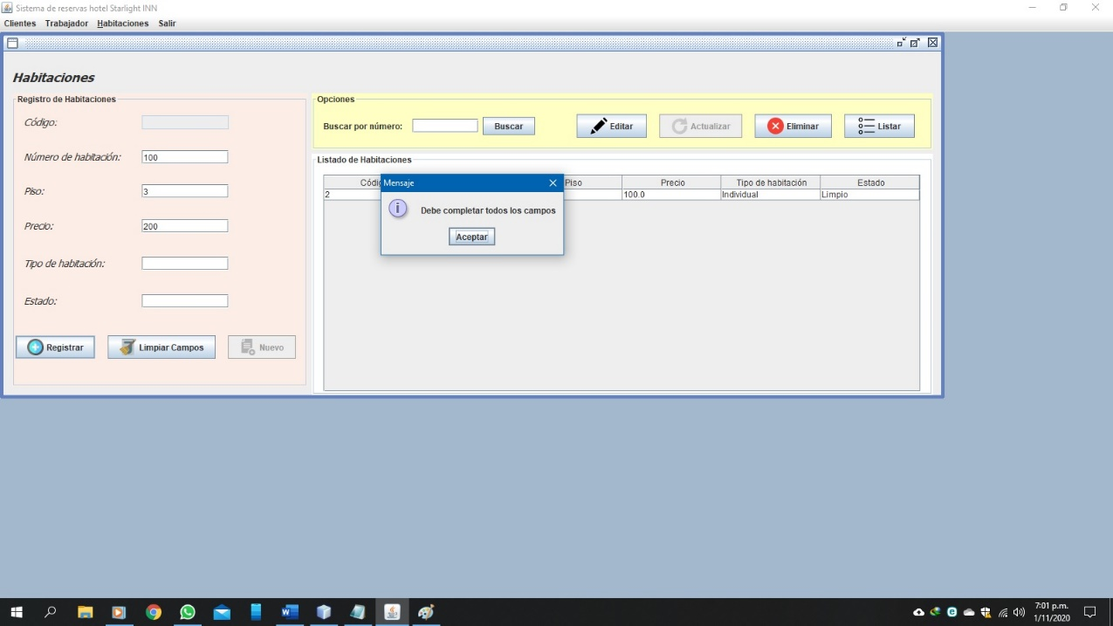

Ilustración 131: Registrar Habitaciones - Resultado esperado anómalo - Versión 2

Caso de uso Eliminar Habitaciones:

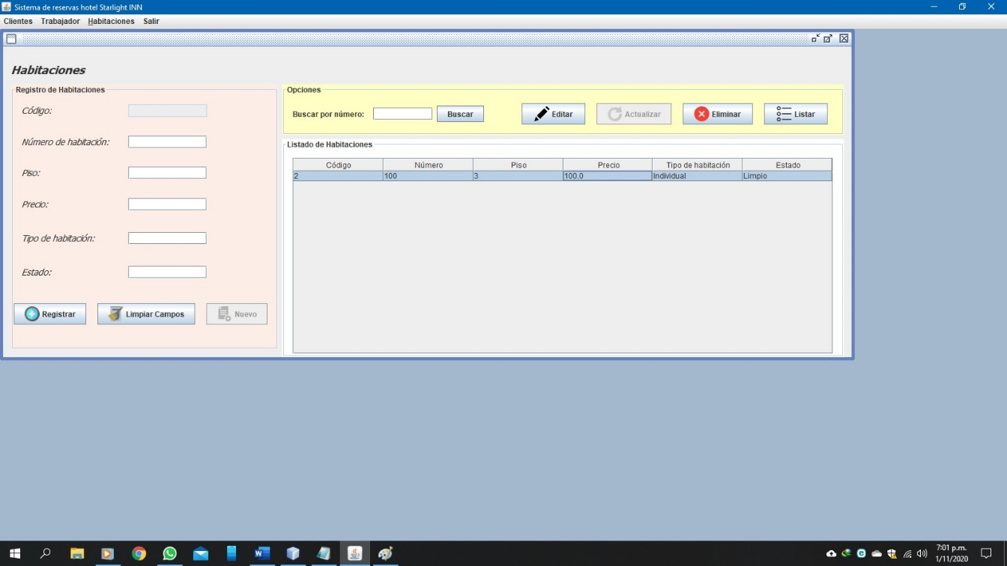

Ilustración 132: Eliminar Habitaciones - Datos de entrada normal - Versión 2

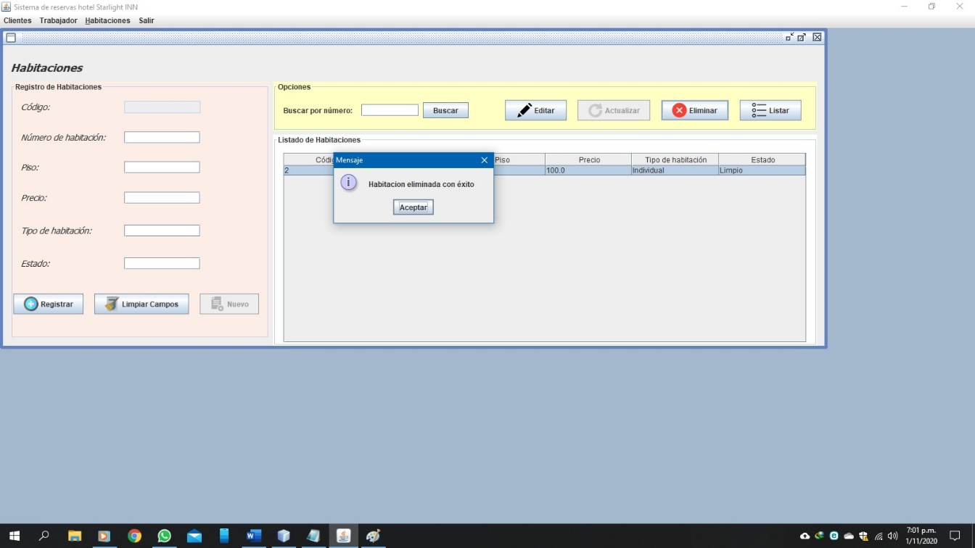

Ilustración 133: Eliminar Habitaciones - Resultado esperado normal - Versión 2

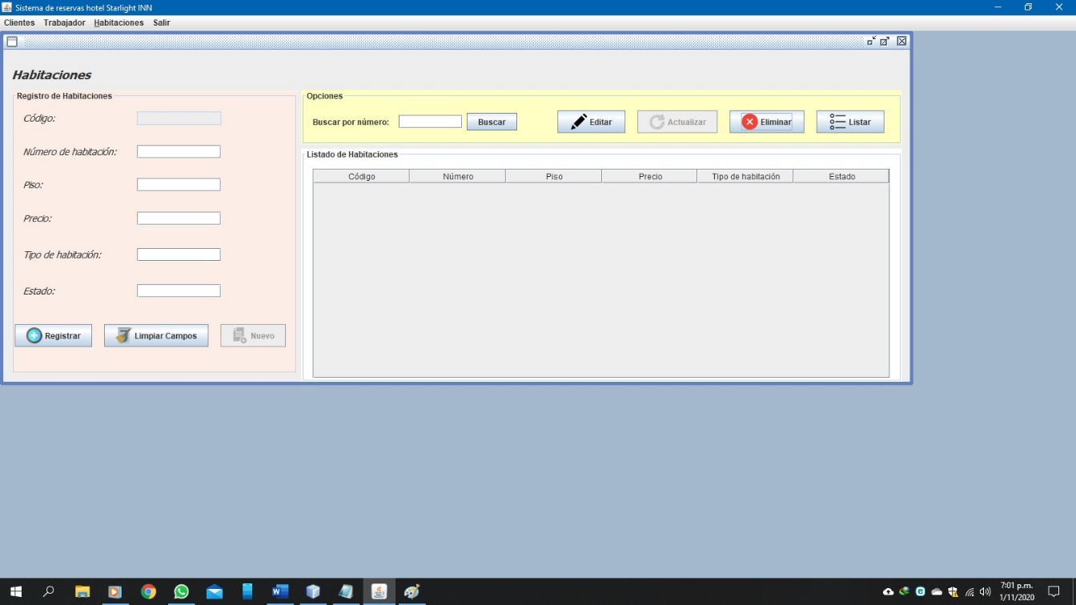

Ilustración 134: Eliminar Habitaciones - Datos de entrada anómalo - Versión 2

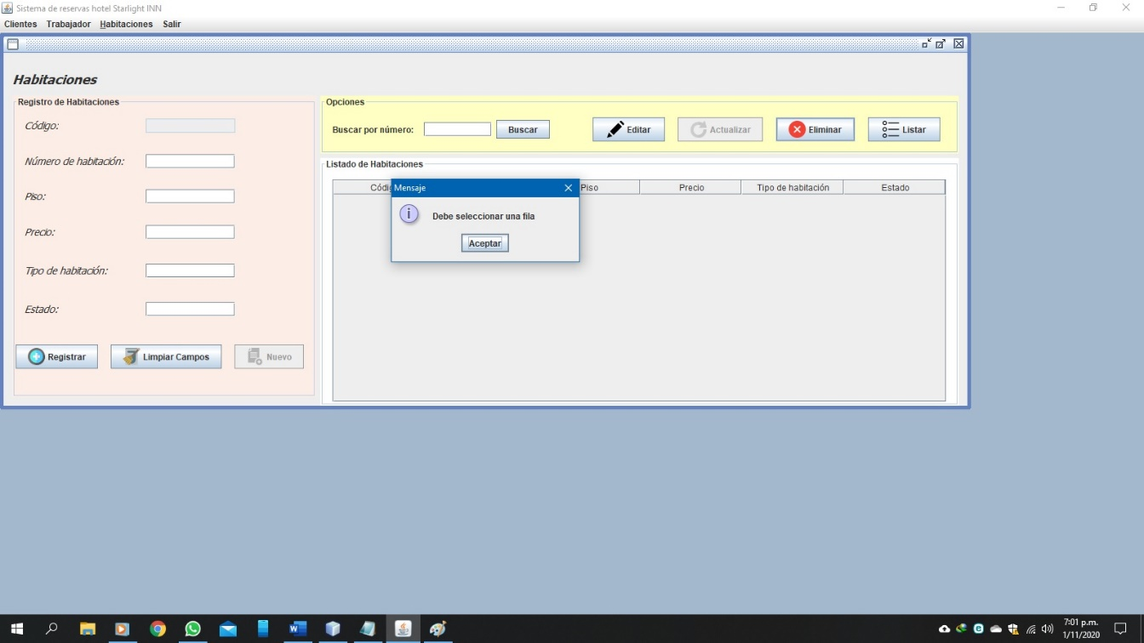

Ilustración 135: Eliminar Habitaciones - Resultado esperado anómalo - Versión 2

Caso de uso Modificar Habitaciones:

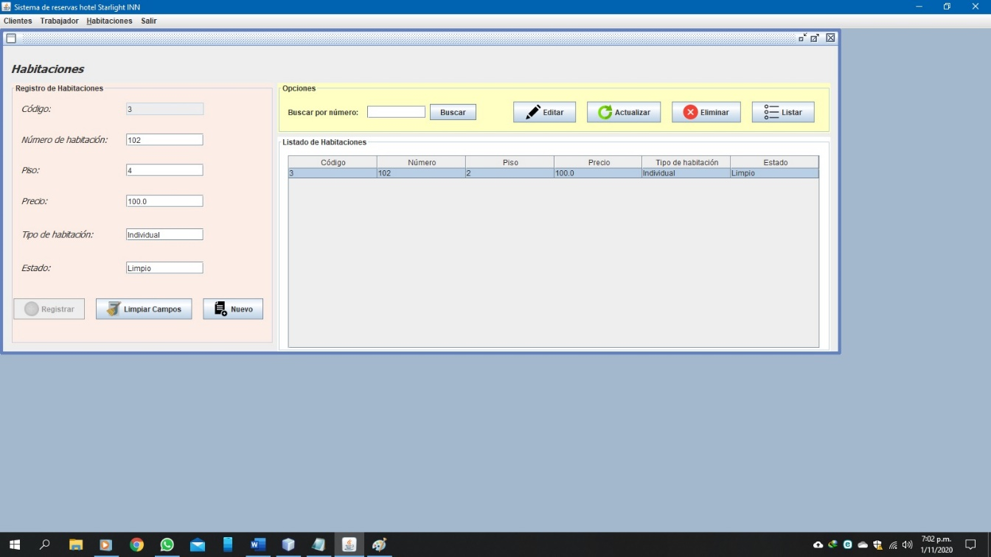

Ilustración 136: Modificar Habitaciones - Datos de entrada normal - Versión 2

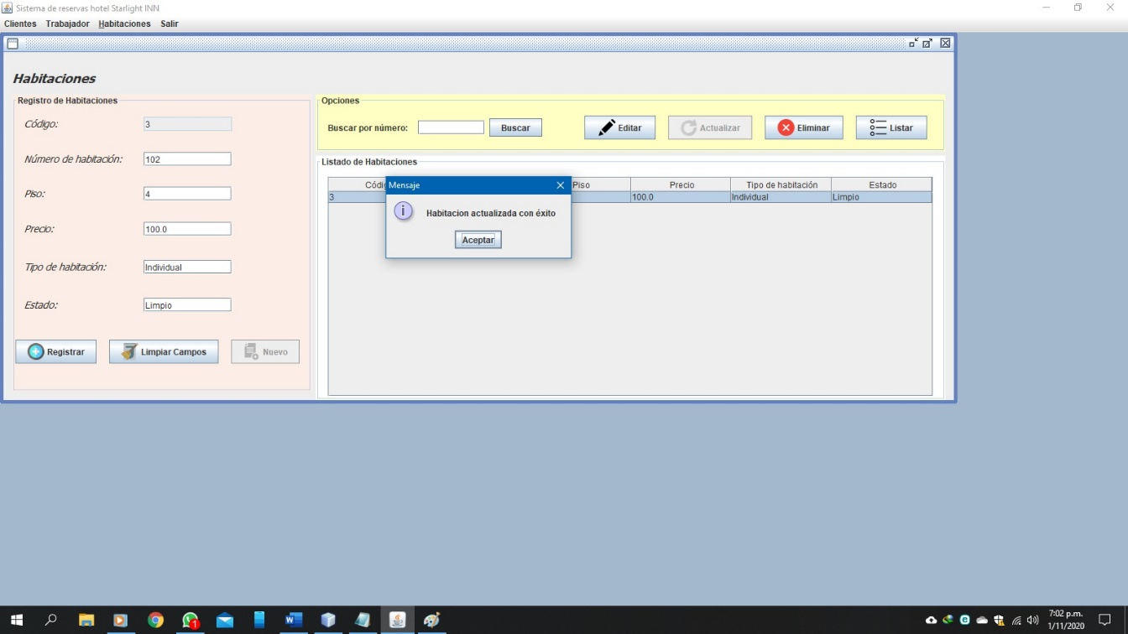

Ilustración 137: Modificar Habitaciones - Resultado esperado normal - Versión 2

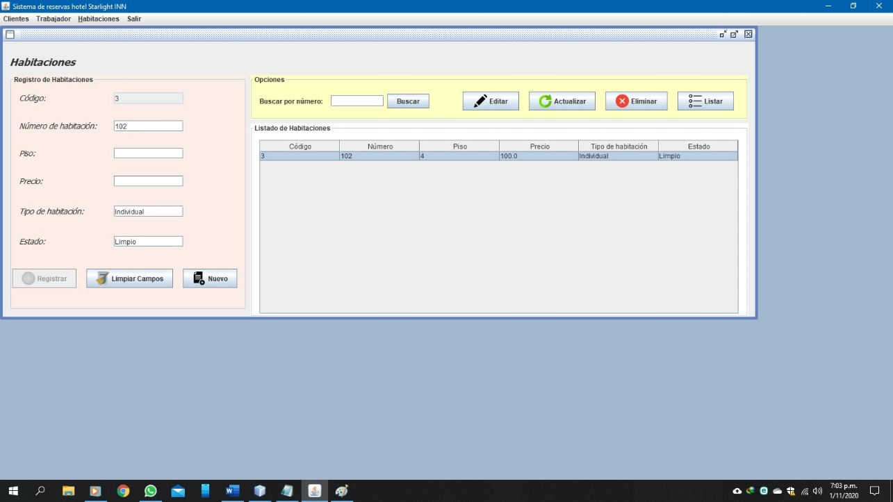

Ilustración 138: Modificar Habitaciones - Datos de entrada anómalo - Versión 2

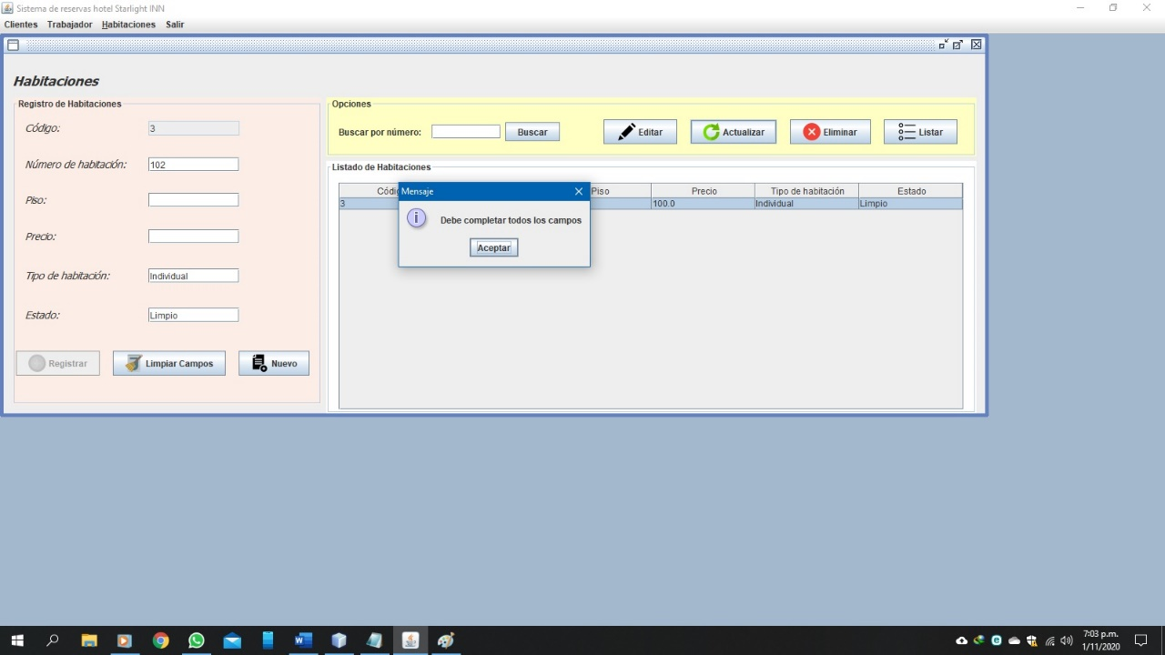

Ilustración 139: Modificar Habitaciones - Resultado esperado anómalo - Versión 2

Caso de uso Consultar Habitaciones:

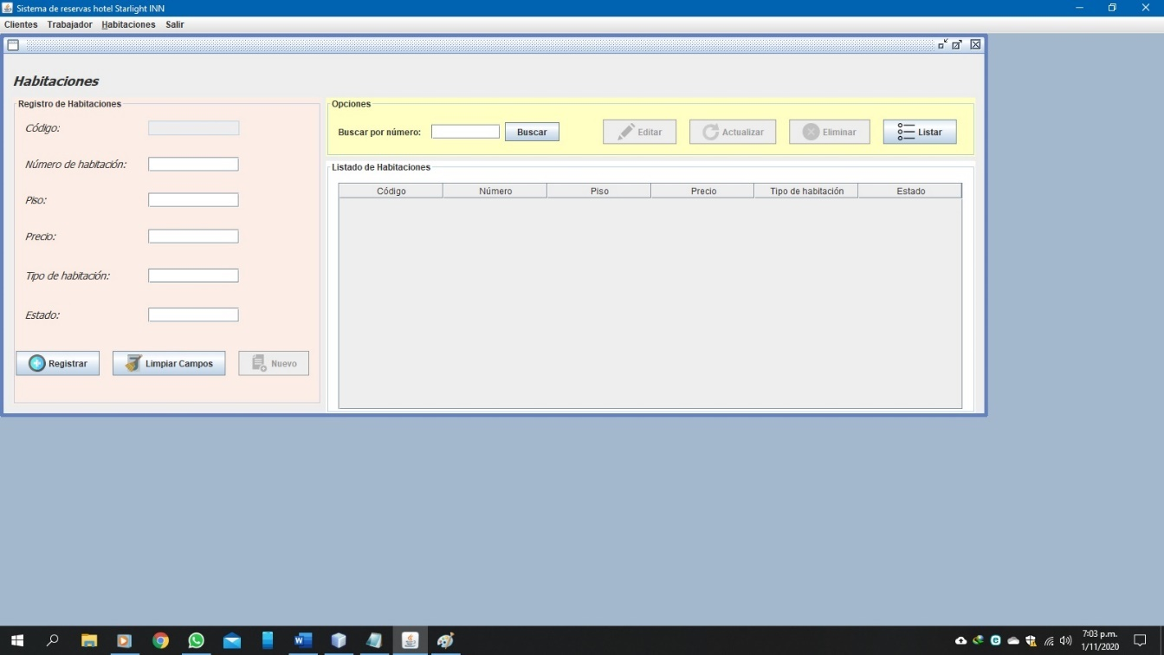

Ilustración 140: Consultar Habitaciones - Datos de entrada normal - Versión 2

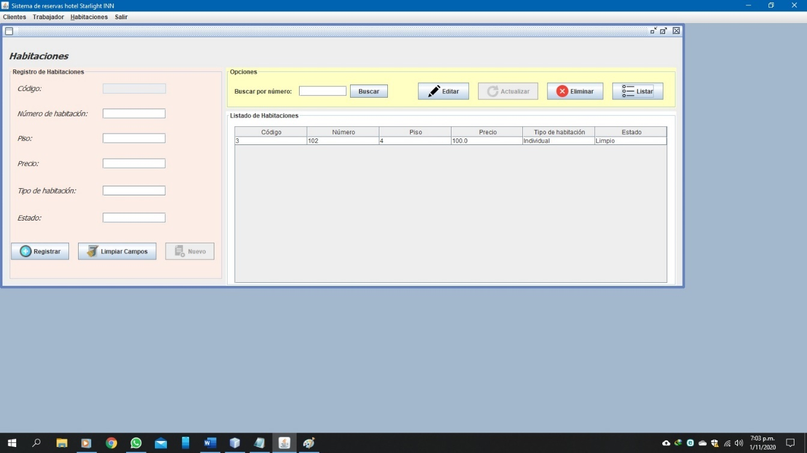

Ilustración 141: Consultar Habitaciones - Resultado esperado normal - Versión 2



Ilustración 142: Consultar Habitaciones - Datos de entrada anómalo - Versión 2

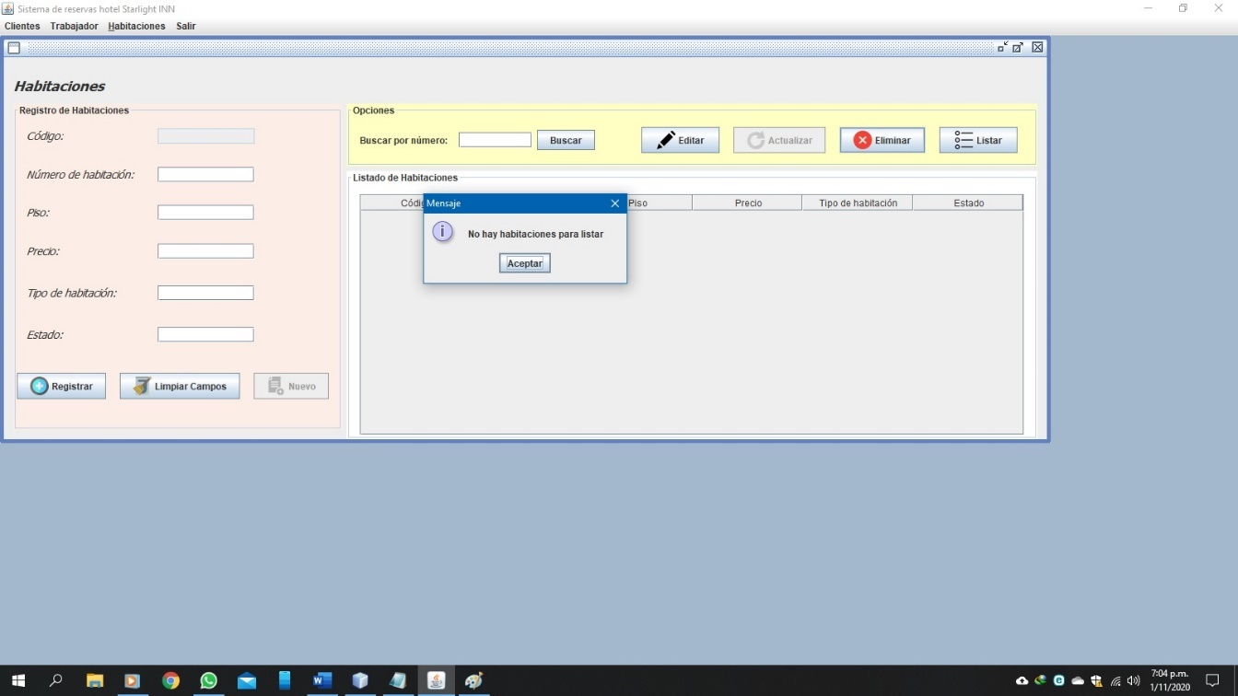

Ilustración 143: Consultar Habitaciones - Resultado esperado anómalo - Versión 2

Caso de uso Registrar Reserva:

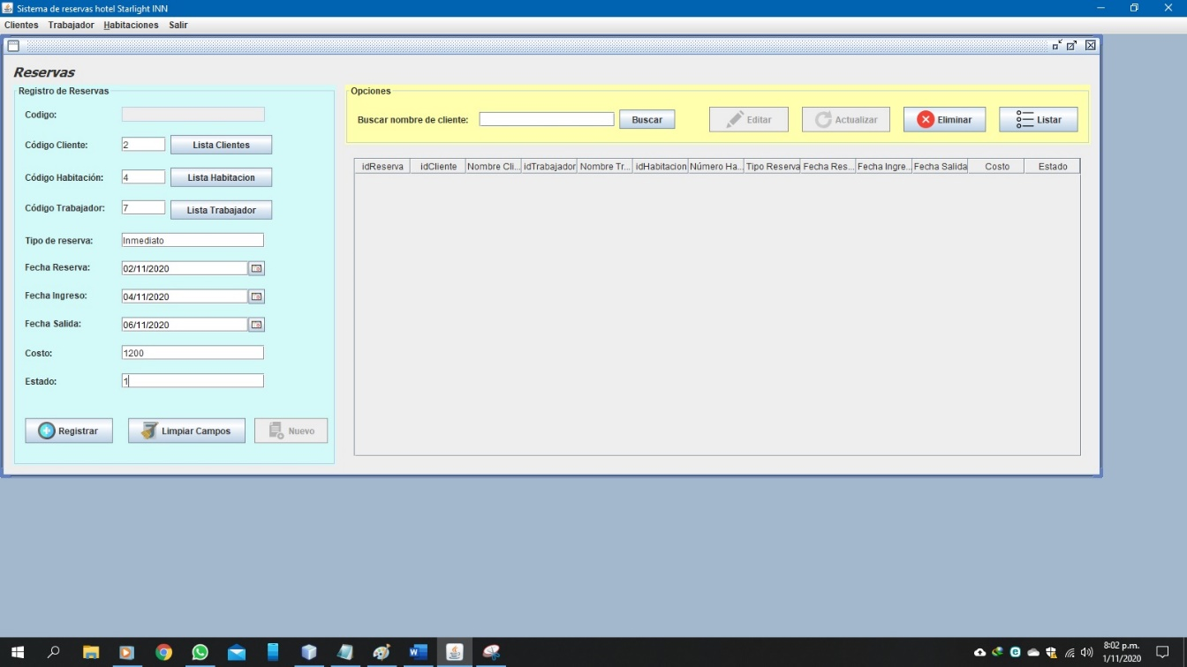

Ilustración 144: Registrar Reserva - Datos de entrada normal - Versión 2

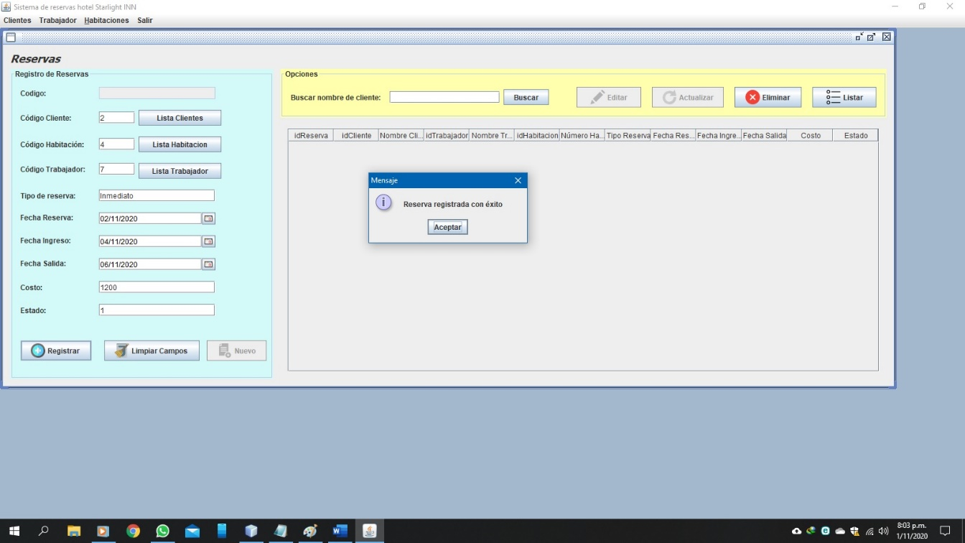

Ilustración 145: Registrar Reserva - Resultado esperado normal - Versión 2

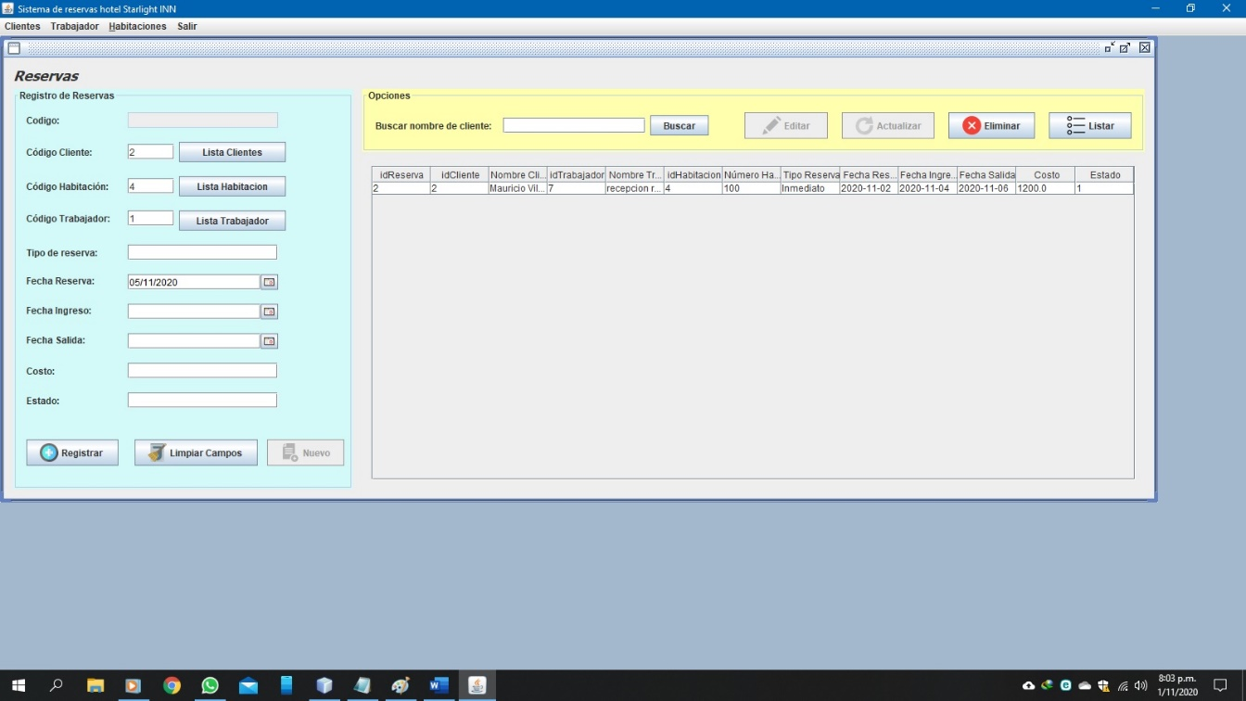

Ilustración 146: Registrar Reserva - Datos de entrada anómalo - Versión 2

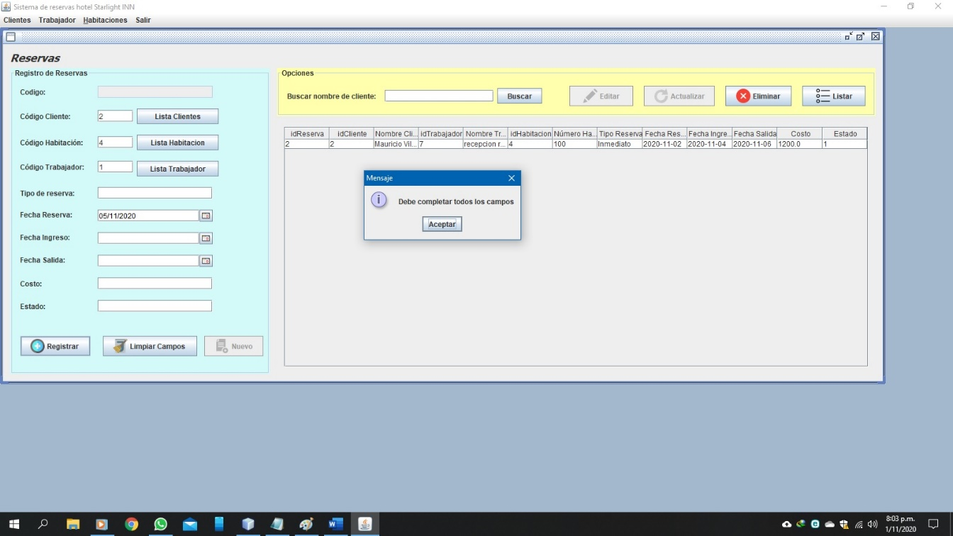

Ilustración 147: Registrar Reserva - Resultado esperado anómalo - Versión 2

Caso de uso Eliminar Reserva:

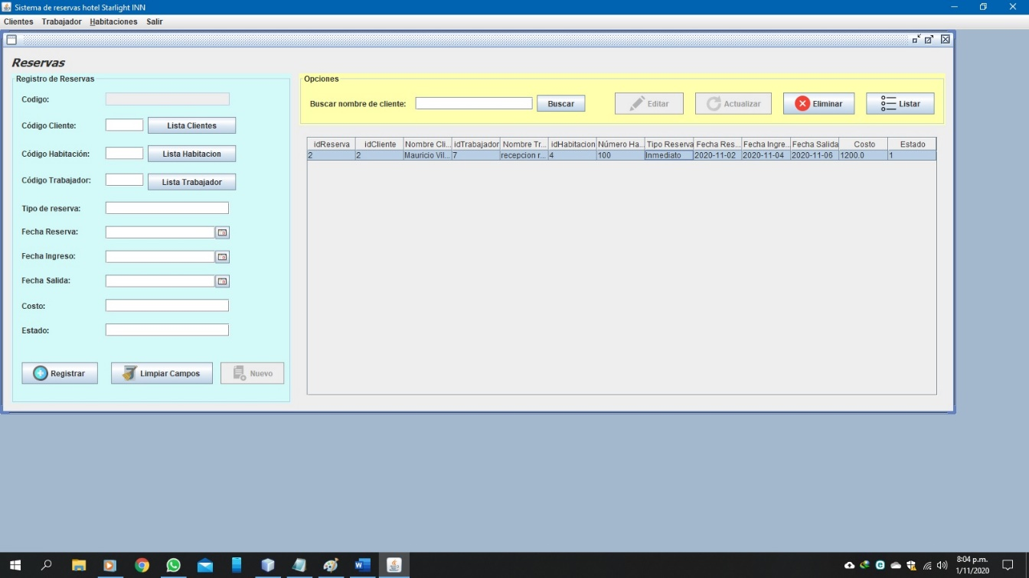

Ilustración 148: Eliminar Reserva - Datos de entrada normal - Versión 2

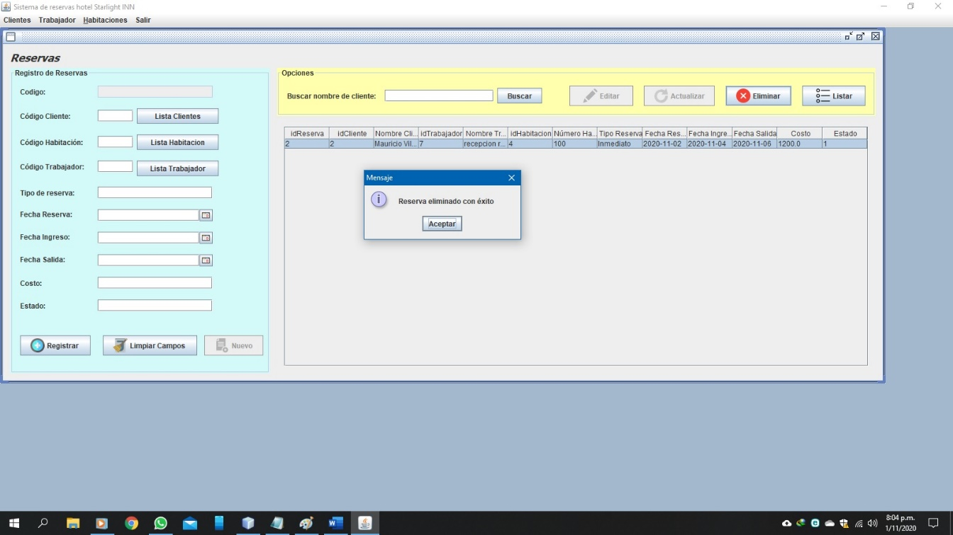

Ilustración 149: Eliminar Reserva - Resultado esperado normal - Versión 2

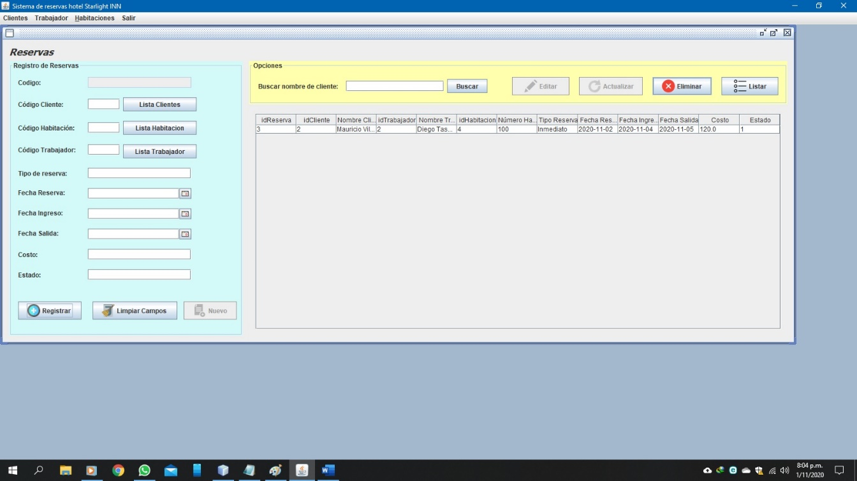

Ilustración 150: Eliminar Reserva - Datos de entrada anómalo - Versión 2

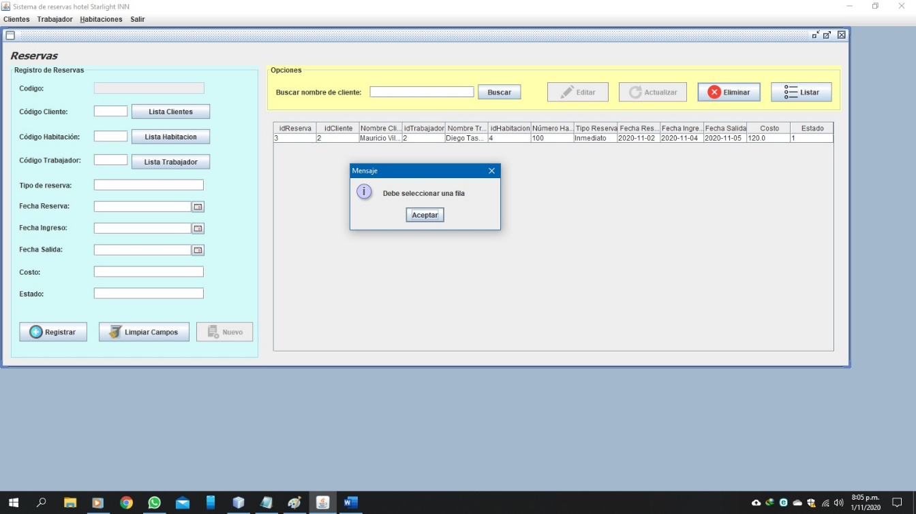

Ilustración 151: Eliminar Reserva - Resultado esperado anómalo - Versión 2

Caso de uso Modificar Reserva: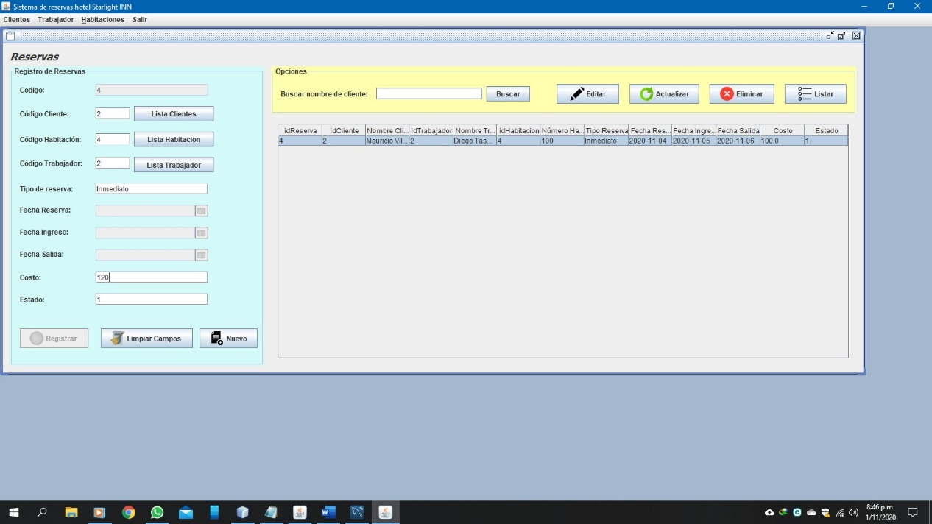

Ilustración 152: Modificar Reserva - Datos de entrada normal - Versión 2

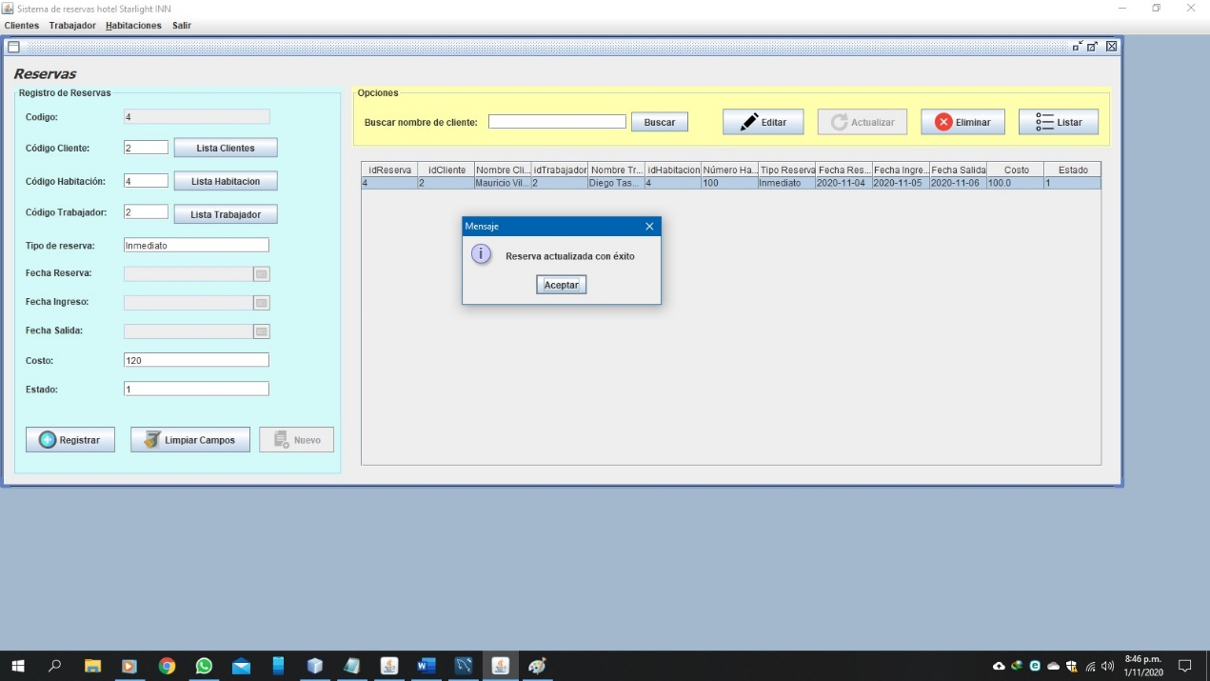

Ilustración 153: Modificar Reserva - Resultado esperado normal - Versión 2

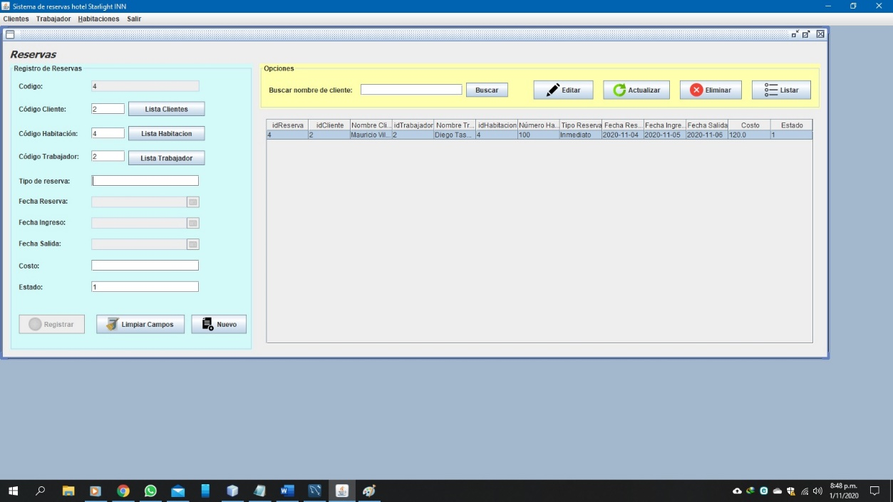

Ilustración 154: Modificar Reserva - Datos de entrada anómalo - Versión 2

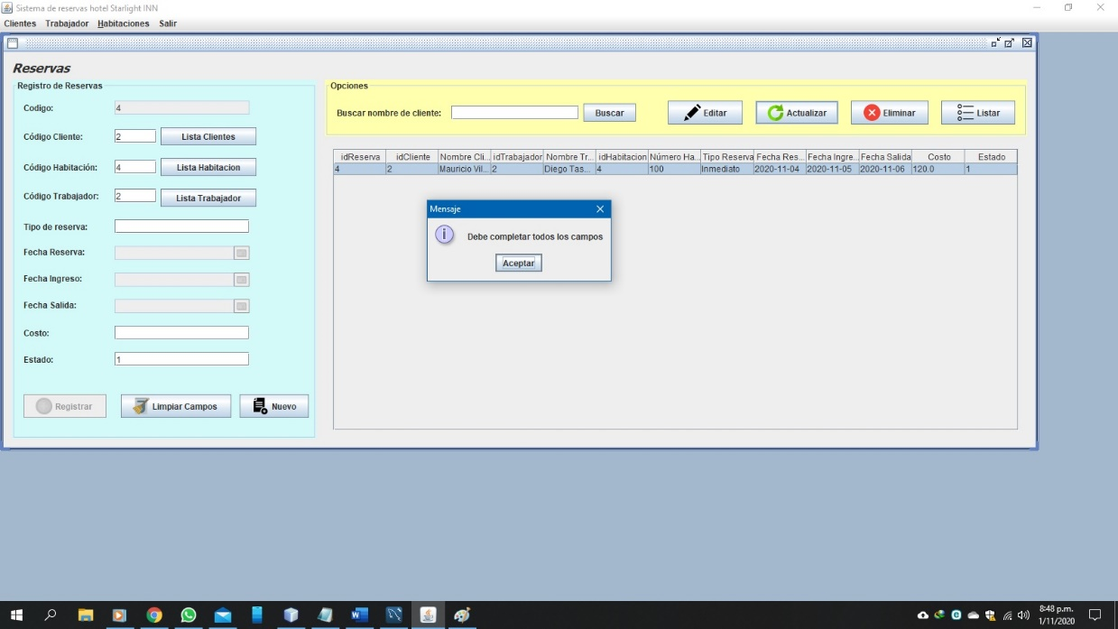

Ilustración 155: Modificar Reserva - Resultado esperado anómalo - Versión 2

Caso de uso Consultar Reserva:

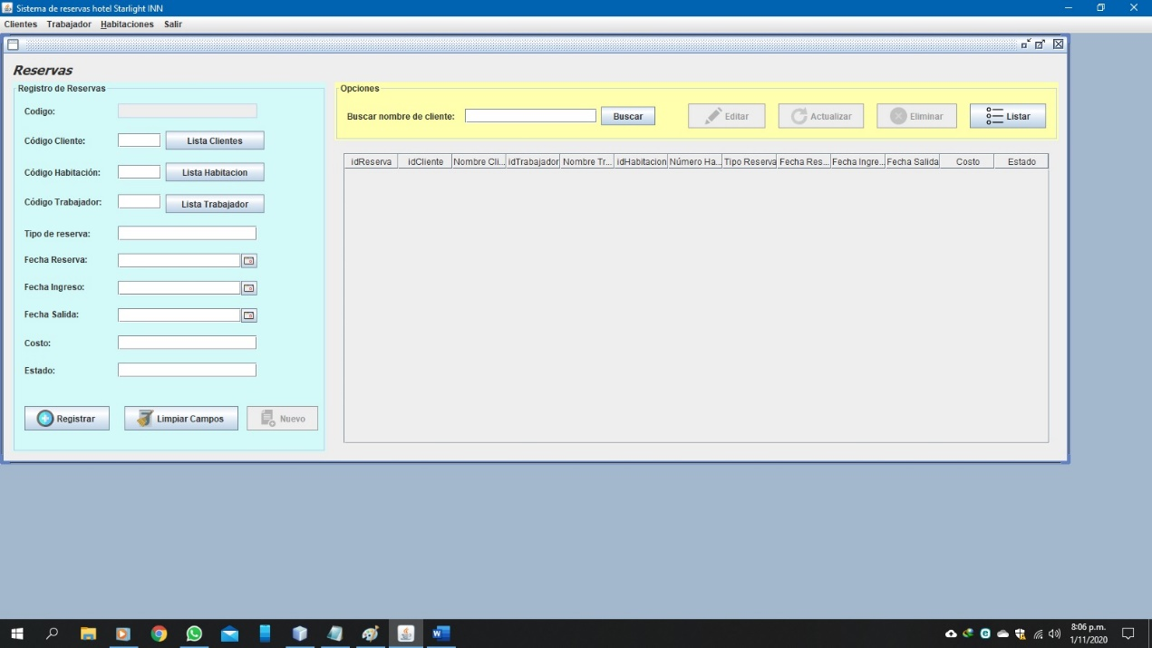

Ilustración 156: Consultar Reserva - Datos de entrada normal - Versión 2

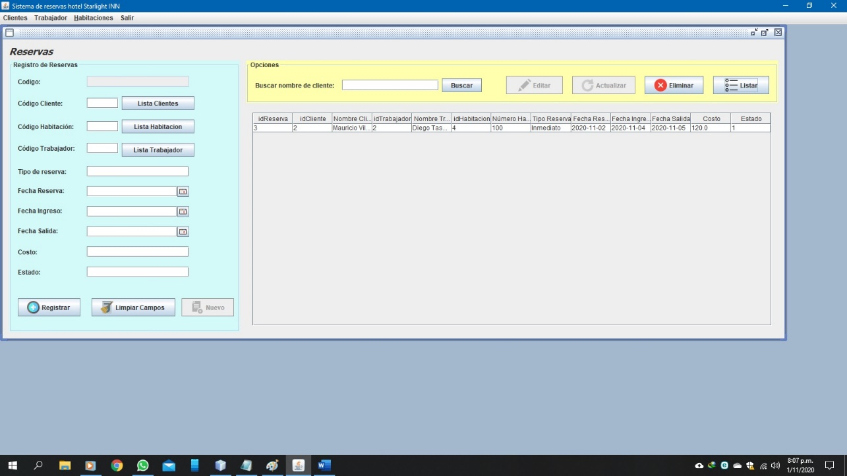

Ilustración 157: Consultar Reserva - Resultado esperado normal - Versión 2

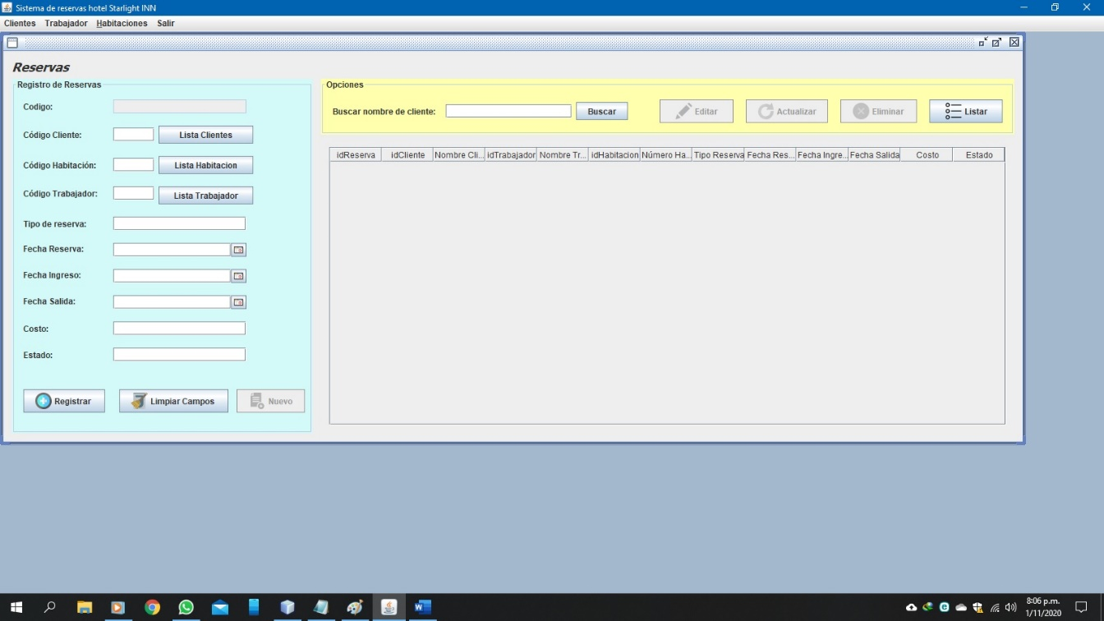

Ilustración 158: Consultar Reserva - Datos de entrada anómalo - Versión 2

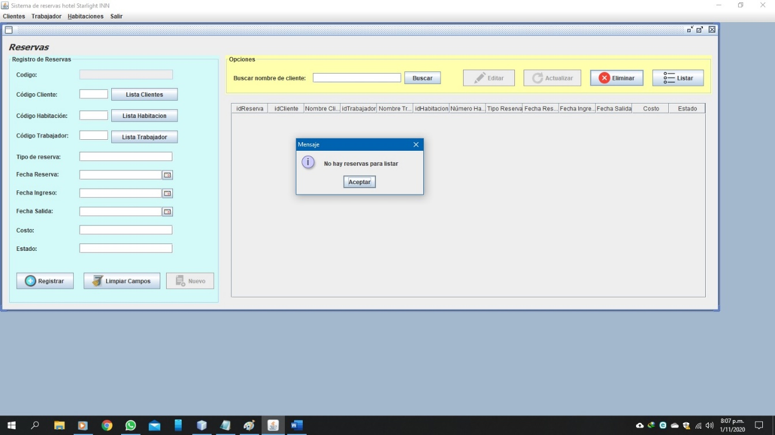

Ilustración 159: Consultar Reserva - Resultado esperado anómalo - Versión 2

**Hallazgos e Incidencias**

|  |  |  |  |  |
| --- | --- | --- | --- | --- |
| **VERSIÓN 1** | | | | |
| **ENTIDAD** | **NRO** | **HALLAZGOS E INCIDENCIAS** | **RESPONSABLE** | **FECHA** |
| Cliente | 1 | Tipo Documento acepta números cuando sólo debe aceptar texto. | Diego Tasaico | 20/10/2020 |
| 2 | Número de Documento acepta letras cuando sólo debe aceptar números. | Diego Tasaico | 20/10/2020 |
| 3 | Celular acepta letras cuando sólo debe aceptar números. | Mauricio Villanueva | 20/10/2020 |
| 4 | Email se registra en la base de datos aun cuando no se ingresa el @. | Olenka Lazo | 20/10/2020 |
| 5 | Celular acepta números negativos cuando no debería hacerlo | Abihail Zapata | 20/10/2020 |
| Trabajador | 6 | Cuando se ingresa letras en el campo Sueldo, no muestra mensaje de ayuda. | Olenka Lazo | 20/10/2020 |
| 7 | Cuando se ingresa otro tipo de dato en Estado, no muestra mensaje de ayuda. | Abihail Zapata | 24/10/2020 |
| 8 | Tipo de Documento acepta números cuando sólo debe aceptar texto. | Abihail Zapata | 25/10/2020 |
| 9 | Número de Documento acepta letras cuando sólo debe aceptar números | Mauricio Villanueva | 25/10/2020 |
| 10 | Celular acepta letras cuando sólo debe aceptar números | Diego Tasaico | 27/10/2020 |
| 11 | Email se registra en la base de datos aun cuando no se ingresa el @ | Olenka Lazo | 28/10/2020 |
| 12 | Login duplicado si acepta el sistema cuando debería ser único. | Abihail Zapata | 28/10/2020 |
| 13 | Password se registra con un sólo valor, cuando debería haber un mínimo de 4 caracteres | Mauricio Villanueva | 28/10/2020 |
| 14 | Sueldo permite ingresar números negativos cuando no debería ser posible | Abihail Zapata | 29/10/2020 |
| 15 | En el acceso permite ingresar cualquier tipo de dato, cuando sólo debería aceptar Administrador o Recepción | Diego Tasaico | 29/10/2020 |
| 16 | Celular acepta números negativos cuando no debería hacerlo | Diego Tasaico | 30/10/2020 |
| Movimientos | 17 | Número de habitación permite ingresar letras cuando sólo debería aceptar números | Mauricio Villanueva | 01/11/2020 |
| 18 | Número de habitación permite ingresar números negativos cuando sólo debería aceptar positivos | Olenka Lazo | 01/11/2020 |
| Login | 19 | Permite ingresar más de 20 caracteres en el usuario cuando debería existir un límite | Abihail Zapata | 01/11/2020 |
| 20 | Permite ingresar más de 20 caracteres en la contraseña cuando debería existir un límite | Diego Tasaico | 01/11/2020 |

Tabla 11: Hallazgos e Incidencias - Versión 1

|  |  |  |  |  |
| --- | --- | --- | --- | --- |
| **VERSIÓN 2** | | | | |
| **ENTIDAD** | **NRO** | **HALLAZGOS E INCIDENCIAS** | **RESPONSABLE** | **FECHA** |
| Habitaciones | 1 | Permite colocar letras en Número de habitación cuando sólo debería aceptar números | Diego Tasaico | 30/10/2020 |
| 2 | Permite colocar números negativos en Número de habitación y eso no debería ser posible. | Diego Tasaico | 30/10/2020 |
| 3 | Permite ingresar un Número de habitación de menos de 2 dígitos y mayor a 4 dígitos cuando sólo debería ser de 3 dígitos exactamente | Mauricio Villanueva | 30/10/2020 |
| 4 | Permite ingresar letras en Piso cuando sólo se debe ingresar números | Olenka Lazo | 31/10/2020 |
| 5 | Permite ingresar números negativos en Piso cuando sólo debe aceptar números positivos | Abihail Zapata | 31/10/2020 |
| 6 | Permite ingresar más de 2 dígitos en Piso cuando sólo debería aceptar números de 1 dígito. | Diego Tasaico | 31/10/2020 |
| 7 | No permite ingresar números decimales en el Precio cuando sí debería aceptarlo | Abihail Zapata | 31/10/2020 |
| 8 | Se pueden colocar letras en el Precio cuando sólo debe aceptar números | Olenka Lazo | 31/10/2020 |
| 9 | Permite ingresar números negativos en el Precio cuando sólo debe aceptar números positivos | Olenka Lazo | 01/11/2020 |
| 10 | Permite ingresar números en Tipo de habitación, cuando sólo debería aceptar letras | Mauricio Villanueva | 01/11/2020 |
| 11 | Permite ingresar valores incorrectos en el Estado cuando sólo deben permitir valores específicos, se requiere una validación | Diego Tasaico | 01/11/2020 |
| Reservas | 12 | Permite ingresar letras en el Código Cliente cuando sólo debe aceptar números | Olenka Lazo | 20/10/2020 |
| 13 | Permite ingresar letras en el Código Habitación cuando sólo debe aceptar números | Abihail Zapata | 24/10/2020 |
| 14 | Permite ingresar letras en el Código Trabajador cuando sólo debe aceptar números | Abihail Zapata | 25/10/2020 |
| 15 | Permite ingresar números en Tipo de reserva cuando sólo debe aceptar letras | Mauricio Villanueva | 25/10/2020 |
| 16 | Permite ingresar Fecha Reserva incorrecta, se requiere una validación | Diego Tasaico | 27/10/2020 |
| 17 | Permite ingresar Fecha Ingreso incorrecta, se requiere una validación | Olenka Lazo | 28/10/2020 |
| 18 | Permite ingresar Fecha Salida incorrecta, se requiere una validación | Abihail Zapata | 28/10/2020 |
| 19 | Permite ingresar letras en el Costo cuando sólo debe aceptar números | Mauricio Villanueva | 28/10/2020 |
| 20 | Permite ingresar números negativos en el Costo cuando sólo debe aceptar números positivos | Abihail Zapata | 29/10/2020 |
| 21 | No permite ingresar números decimales en el Costo cuando sí debería. | Diego Tasaico | 29/10/2020 |
| 22 | Permite ingresar valores excesivamente altos en el Costo, debe existir un límite de dígitos. | Diego Tasaico | 30/10/2020 |
| 23 | Permite ingresar valores incorrectos al Estado, se necesita verificación | Mauricio Villanueva | 01/11/2020 |
| 24 | Permite ingresar números en la Búsqueda por nombre de cliente, se necesita verificación | Olenka Lazo | 01/11/2020 |

Tabla 12: Hallazgos e Incidencias - Versión 2

|  |  |  |  |  |  |  |  |  |  |  |  |  |
| --- | --- | --- | --- | --- | --- | --- | --- | --- | --- | --- | --- | --- |
| **MODELO FURPS+ APLICADO AL PROYECTO AL 27/10/2020** | | | | | | | | | |  |  |  |
| FACTOR | NRO | PREGUNTA | ARTEFACTO | SI CUMPLE | NO CUMPLE | ACCCIÓN CORRECTIVA | RESPONSABLE | FECHA SOLUCIÓN | EVIDENCIA | Puntaje obtenido PO | Puntaje deseado PD | Grado Apego = (PO/PD) * 100% |
| Funcionalidad versión o incremento 1 | 1 | ¿El software ejecuta el caso de uso Registro de trabajador? | Software funcionando | X |  |  |  |  | Sección ejecución del plan de pruebas | 60 | 85 | 70.59% |
| 2 | ¿El software ejecuta el caso de uso Modificar trabajador? | Software funcionando | X |  |  |  |  | Sección ejecución del plan de pruebas |
| 3 | ¿El software ejecuta el caso de uso Eliminar trabajador? | Software funcionando | X |  |  |  |  | Sección ejecución del plan de pruebas |
| 4 | ¿El software ejecuta el caso de uso Consulta de trabajadores? | Software funcionando | X |  |  |  |  | Sección ejecución del plan de pruebas |
| 5 | ¿El software ejecuta el caso de uso Validar trabajador? | Software funcionando | X |  |  |  |  | Sección ejecución del plan de pruebas |
| 6 | ¿El software ejecuta el caso de uso Registro de cliente? | Software funcionando | X |  |  |  |  | Sección ejecución del plan de pruebas |
| 7 | ¿El software ejecuta el caso de uso Modificar cliente? | Software funcionando | X |  |  |  |  | Sección ejecución del plan de pruebas |
| 8 | ¿El software ejecuta el caso de uso Eliminar cliente? | Software funcionando | X |  |  |  |  | Sección ejecución del plan de pruebas |
| 9 | ¿El software ejecuta el caso de uso Consulta de clientes? | Software funcionando | X |  |  |  |  | Sección ejecución del plan de pruebas |
| 10 | ¿El software ejecuta el caso de uso Registro de Entrada de cliente? | Software funcionando | X |  |  |  |  | Sección ejecución del plan de pruebas |
| 11 | ¿El software ejecuta el caso de uso Eliminar la Entrada de cliente? | Software funcionando |  | X | Incluir caso de uso | Abihail Zapata | 27/10/2020 | Sección ejecución del plan de pruebas |
| 12 | ¿El software ejecuta el caso de uso Modificar la Entrada de cliente? | Software funcionando |  | X | Incluir caso de uso | Diego Tasaico | 27/10/2020 | Sección ejecución del plan de pruebas |
| 13 | ¿El software ejecuta el caso de uso Consultar la Entrada de cliente? | Software funcionando |  | X | Incluir caso de uso | Mauricio Villanueva | 27/10/2020 | Sección ejecución del plan de pruebas |
| 14 | ¿El software ejecuta el caso de uso Registro de Salida de cliente? | Software funcionando | X |  |  |  |  | Sección ejecución del plan de pruebas |
| 15 | ¿El software ejecuta el caso de uso Eliminar la Salida de cliente? | Software funcionando |  | X | Incluir caso de uso | Olenka Lazo | 27/10/2020 | Sección ejecución del plan de pruebas |
| 16 | ¿El software ejecuta el caso de uso Modificar Salida de cliente? | Software funcionando | X |  |  |  |  | Sección ejecución del plan de pruebas |
| 17 | ¿El software ejecuta el caso de uso Consultar la Salida de cliente? | Software funcionando |  | X | Incluir caso de uso | Mauricio Villanueva | 27/10/2020 | Sección ejecución del plan de pruebas |
| Funcionalidad versión o incremento 2 | 18 | ¿El software ejecuta el caso de uso Registro de reserva? | Código fuente |  | X | Incluir caso de uso | Diego Tasaico | 28/10/2020 | Sección ejecución del plan de pruebas | 0 | 40 | 0% |
| 19 | ¿El software ejecuta el caso de uso Modificar reserva? | Código fuente |  | X | Incluir caso de uso | Diego Tasaico | 28/10/2020 | Sección ejecución del plan de pruebas |
| 20 | ¿El software ejecuta el caso de uso Eliminar reserva? | Código fuente |  | X | Incluir caso de uso | Mauricio Villanueva | 28/10/2020 | Sección ejecución del plan de pruebas |
| 21 | ¿El software ejecuta el caso de uso Consultar reserva? | Código fuente |  | X | Incluir caso de uso | Olenka Lazo | 29/10/2020 | Sección ejecución del plan de pruebas |
| 22 | ¿El software ejecuta el caso de uso Registro de habitación? | Código fuente |  | X | Incluir caso de uso | Olenka Lazo | 29/10/2020 | Sección ejecución del plan de pruebas |
| 23 | ¿El software ejecuta el caso de uso Modificar habitación? | Código fuente |  | X | Incluir caso de uso | Mauricio Villanueva | 30/10/2020 | Sección ejecución del plan de pruebas |
| 24 | ¿El software ejecuta el caso de uso Eliminar habitación? | Código fuente |  | X | Incluir caso de uso | Abihail Zapata | 30/10/2020 | Sección ejecución del plan de pruebas |
| 25 | ¿El software ejecuta el caso de uso Consultar habitación? | Código fuente |  | X | Incluir caso de uso | Abihail Zapata | 30/10/2020 | Sección ejecución del plan de pruebas |
| Usabilidad | 21 | ¿Se muestra las imágenes de la carpeta de software y de informe en el GitHub? | GitHub | X |  |  |  |  | Sección repositorio GitHub | 20 | 25 | 80% |
| 22 | ¿Si los matices de color de texto y de fondo son cómodos para el usuario? | Software funcionando | X |  |  |  |  | Sección funcionamiento del software |
| 23 | ¿Es de fácil uso para el usuario? | Software funcionando | X |  |  |  |  | Sección funcionamiento del software |
| 24 | ¿Permite una fácil salida del software? | Software funcionando |  | X | Corregir la salida del sistema | Mauricio Villanueva | 31/10/2020 | Sección funcionamiento de software |
| 25 | ¿Se adapta al tipo de usuario? | Software funcionando | X |  |  |  |  | Sección funcionamiento del software |
| Confiablidad | 26 | ¿Si el software controla el acceso no disponible de la Base de datos? | Software funcionando |  | X | Controlar el acceso a Base de Datos si no se conecta. | Mauricio Villanueva | 31/10/2020 | Sección funcionamiento de software | 5 | 25 | 20% |
| 27 | ¿Es de uso seguro para los usuarios? | Software funcionando |  | X | Corregir seguridad del sistema | Mauricio Villanueva | 31/10/2020 | Sección funcionamiento de software |
| 28 | ¿Es resistente ante fallos? | Software funcionando |  | X | Corregir la resistencia de fallos del sistema | Diego Tasaico | 31/10/2020 | Sección funcionamiento de software |
| 29 | ¿Todas las partes del sistema se encuentran conectadas entre sí? | Software funcionando | X |  |  |  |  | Sección funcionamiento del software |
| 30 | ¿Tiene un comportamiento adecuado ante situaciones inusuales? | Software funcionando |  | X | Corregir la respuesta ante situaciones inusuales | Neftali Zapata | 31/10/2020 | Sección funcionamiento de software |
| Rendimiento | 31 | ¿Si el tiempo de respuesta es menor a 7 segundos? | Software funcionando | X |  |  |  |  | Sección funcionamiento del software | 15 | 25 | 60% |
| 32 | ¿Si el software ocupa espacio de memoria mínima? | Administrador de tareas del SO |  | X | Corrección de espacio de memoria | Neftali Zapata | 31/10/2020 | Sección de funcionamiento de software |
| 33 | ¿Disponible las 24 horas del día? | Software funcionando | X |  |  |  |  | Sección funcionamiento del software |
| 34 | ¿Soluciona errores? | Software funcionando |  | X | Mejorar la solución de errores | Olenka Lazo | 31/10/2]20 | Sección funcionamiento de software |
| 35 | ¿Detecta errores? | Software funcionando | X |  |  |  |  | Sección funcionamiento del software |
| Soporte | 36 | ¿Si el software cuenta con un procedimiento de compilación e instalación? | Procedimiento |  | X | Completar procedimiento | Olenka Lazo | 31/10/2020 | Sección procedimientos | 0 | 25 | 0% |
| 37 | ¿Cuenta con un resguardo de datos? | Software funcionando |  | X | Crear la opción de resguardo de datos | Diego Tasaico | 31/10/2020 | Sección funcionamiento de software |
| 38 | ¿Puede ejecutarse ante alguna condición extrema? | Software funcionando |  | X | Corregir al ejecutar | Olenka Lazo | 31/10/2020 | Sección funcionamiento de software |
| 39 | ¿Detecta errores en el sistema de manera rápida? | Software funcionando |  | X | Corregir el tiempo de solución | Neftali Zapata | 31/10/2020 | Sección funcionamiento de software |
| 40 | ¿Cuenta con una opción de ayuda al usuario? | Software funcionando |  | X | Implementar opción de ayuda | Diego Tasaico | 31/10/2020 | Sección funcionamiento de software |
| PLUS (+) | 41 | ¿Se ha completado el marco teórico con citas y referencias? | Informe |  | X | Completar el marco teórico con citas y referencias | Olenka Zapata | 01/11/2020 | Sección marco teórico del informe | 5 | 20 | 25% |
| 42 | ¿Se ha completado el plan de pruebas de la versión 1 y 2? | Informe | X |  |  |  |  | Sección plan de pruebas incremental |
| 43 | ¿Se ha completado la ejecución de pruebas de la versión 1 y 2? | Informe |  | X | Falta completar plan de pruebas en versión 2 | Mauricio Villanueva | 01/11/2020 | Sección ejecución de plan de pruebas |
| 44 | ¿Se ha completado las conclusiones y recomendaciones de la versión 2? | Informe |  | X | Completar conclusiones y recomendaciones de la versión 2 | Abihail Zapata | 01/11/2020 | Sección conclusiones y recomendaciones |

Tabla 13: Modelo FURPS - 1

|  |  |  |  |  |  |  |  |  |  |  |  |  |
| --- | --- | --- | --- | --- | --- | --- | --- | --- | --- | --- | --- | --- |
| **MODELO FURPS+ APLICADO AL PROYECTO AL 01/11/2020** | | | | | | | | | |  |  |  |
| FACTOR | NRO | PREGUNTA | ARTEFACTO | SI CUMPLE | NO CUMPLE | ACCCIÓN CORRECTIVA | RESPONSABLE | FECHA SOLUCIÓN | EVIDENCIA | Puntaje obtenido PO | Puntaje deseado PD | Grado Apego = (PO/PD) * 100% |
| Funcionalidad versión o incremento 1 | 1 | ¿El software ejecuta el caso de uso Registro de trabajador? | Software funcionando | X |  |  |  |  | Sección ejecución del plan de pruebas | 85 | 85 | 100% |
| 2 | ¿El software ejecuta el caso de uso Modificar trabajador? | Software funcionando | X |  |  |  |  | Sección ejecución del plan de pruebas |
| 3 | ¿El software ejecuta el caso de uso Eliminar trabajador? | Software funcionando | X |  |  |  |  | Sección ejecución del plan de pruebas |
| 4 | ¿El software ejecuta el caso de uso Consulta de trabajadores? | Software funcionando | X |  |  |  |  | Sección ejecución del plan de pruebas |
| 5 | ¿El software ejecuta el caso de uso Validar trabajador? | Software funcionando | X |  |  |  |  | Sección ejecución del plan de pruebas |
| 6 | ¿El software ejecuta el caso de uso Registro de cliente? | Software funcionando | X |  |  |  |  | Sección ejecución del plan de pruebas |
| 7 | ¿El software ejecuta el caso de uso Modificar cliente? | Software funcionando | X |  |  |  |  | Sección ejecución del plan de pruebas |
| 8 | ¿El software ejecuta el caso de uso Eliminar cliente? | Software funcionando | X |  |  |  |  | Sección ejecución del plan de pruebas |
| 9 | ¿El software ejecuta el caso de uso Consulta de clientes? | Software funcionando | X |  |  |  |  | Sección ejecución del plan de pruebas |
| 10 | ¿El software ejecuta el caso de uso Registro de Entrada de cliente? | Software funcionando | X |  |  |  |  | Sección ejecución del plan de pruebas |
| 11 | ¿El software ejecuta el caso de uso Eliminar la Entrada de cliente? | Software funcionando | X |  |  |  |  | Sección ejecución del plan de pruebas |
| 12 | ¿El software ejecuta el caso de uso Modificar la Entrada de cliente? | Software funcionando | X |  |  |  |  | Sección ejecución del plan de pruebas |
| 13 | ¿El software ejecuta el caso de uso Consultar la Entrada de cliente? | Software funcionando | X |  |  |  |  | Sección ejecución del plan de pruebas |
| 14 | ¿El software ejecuta el caso de uso Registro de Salida de cliente? | Software funcionando | X |  |  |  |  | Sección ejecución del plan de pruebas |
| 15 | ¿El software ejecuta el caso de uso Eliminar la Salida de cliente? | Software funcionando | X |  |  |  |  | Sección ejecución del plan de pruebas |
| 16 | ¿El software ejecuta el caso de uso Modificar Salida de cliente? | Software funcionando | X |  |  |  |  | Sección ejecución del plan de pruebas |
| 17 | ¿El software ejecuta el caso de uso Consultar la Salida de cliente? | Software funcionando | X |  |  |  |  | Sección ejecución del plan de pruebas |
| Funcionalidad versión o incremento 2 | 18 | ¿El software ejecuta el caso de uso Registro de reserva? | Código fuente | X |  |  |  |  | Sección ejecución del plan de pruebas | 40 | 40 | 100% |
| 19 | ¿El software ejecuta el caso de uso Modificar reserva? | Código fuente | X |  |  |  |  | Sección ejecución del plan de pruebas |
| 20 | ¿El software ejecuta el caso de uso Eliminar reserva? | Código fuente | X |  |  |  |  | Sección ejecución del plan de pruebas |
| 21 | ¿El software ejecuta el caso de uso Consultar reserva? | Código fuente | X |  |  |  |  | Sección ejecución del plan de pruebas |
| 22 | ¿El software ejecuta el caso de uso Registro de habitación? | Código fuente | X |  |  |  |  | Sección ejecución del plan de pruebas |
| 23 | ¿El software ejecuta el caso de uso Modificar habitación? | Código fuente | X |  |  |  |  | Sección ejecución del plan de pruebas |
| 24 | ¿El software ejecuta el caso de uso Eliminar habitación? | Código fuente | X |  |  |  |  | Sección ejecución del plan de pruebas |
| 25 | ¿El software ejecuta el caso de uso Consultar habitación? | Código fuente | X |  |  |  |  | Sección ejecución del plan de pruebas |
| Usabilidad | 21 | ¿Se muestra las imágenes de la carpeta de software y de informe en el GitHub? | GitHub | X |  |  |  |  | Sección repositorio GitHub | 25 | 25 | 100% |
| 22 | ¿Si los matices de color de texto y de fondo son cómodos para el usuario? | Software funcionando | X |  |  |  |  | Sección funcionamiento del software |
| 23 | ¿Es de fácil uso para el usuario? | Software funcionando | X |  |  |  |  | Sección funcionamiento del software |
| 24 | ¿Permite una fácil salida del software? | Software funcionando | X |  |  |  |  | Sección funcionamiento de software |
| 25 | ¿Se adapta al tipo de usuario? | Software funcionando | X |  |  |  |  | Sección funcionamiento del software |
| Confiablidad | 26 | ¿Si el software controla el acceso no disponible de la Base de datos? | Software funcionando | X |  |  |  |  | Sección funcionamiento de software | 25 | 25 | 100% |
| 27 | ¿Es de uso seguro para los usuarios? | Software funcionando | X |  |  |  |  | Sección funcionamiento de software |
| 28 | ¿Es resistente ante fallos? | Software funcionando | X |  |  |  |  | Sección funcionamiento de software |
| 29 | ¿Todas las partes del sistema se encuentran conectadas entre sí? | Software funcionando | X |  |  |  |  | Sección funcionamiento del software |
| 30 | ¿Tiene un comportamiento adecuado ante situaciones inusuales? | Software funcionando | X |  |  |  |  | Sección funcionamiento de software |
| Rendimiento | 31 | ¿Si el tiempo de respuesta es menor a 7 segundos? | Software funcionando | X |  |  |  |  | Sección funcionamiento del software | 25 | 25 | 100% |
| 32 | ¿Si el software ocupa espacio de memoria mínima? | Administrador de tareas del SO | X |  |  |  |  | Sección de funcionamiento de software |
| 33 | ¿Disponible las 24 horas del día? | Software funcionando | X |  |  |  |  | Sección funcionamiento del software |
| 34 | ¿Soluciona errores? | Software funcionando | X |  |  |  |  | Sección funcionamiento de software |
| 35 | ¿Detecta errores? | Software funcionando | X |  |  |  |  | Sección funcionamiento del software |
| Soporte | 36 | ¿Si el software cuenta con un procedimiento de compilación e instalación? | Software funcionando | X |  |  |  |  | Sección funcionamiento del software | 25 | 25 | 100% |
| 37 | ¿Cuenta con un resguardo de datos? | Software funcionando | X |  |  |  |  | Sección funcionamiento de software |
| 38 | ¿Puede ejecutarse ante alguna condición extrema? | Software funcionando | X |  |  |  |  | Sección funcionamiento de software |
| 39 | ¿Detecta errores en el sistema de manera rápida? | Software funcionando | X |  |  |  |  | Sección funcionamiento de software |
| 40 | ¿Cuenta con una opción de ayuda al usuario? | Software funcionando | X |  |  |  |  | Sección funcionamiento de software |
| PLUS (+) | 41 | ¿Se ha completado el marco teórico con citas y referencias? | Informe | X |  |  |  |  | Sección marco teórico del informe | 20 | 20 | 100% |
| 42 | ¿Se ha completado el plan de pruebas de la versión 1 y 2? | Informe | X |  |  |  |  | Sección plan de pruebas incremental |
| 43 | ¿Se ha completado la ejecución de pruebas de la versión 1 y 2? | Informe | X |  |  |  |  | Sección ejecución de plan de pruebas |
| 44 | ¿Se ha completado las conclusiones y recomendaciones de la versión 2? | Informe | X |  |  |  |  | Sección conclusiones y recomendaciones |

Tabla 14: Modelo FURPS - 2

# CONCLUSIONES Y RECOMENDACIONES

1. **Conclusiones**

* Se presentó a la empresa una solicitud para obtener el permiso respectivo, mencionándole el objetivo del estudio. Una vez aceptado el documento se coordinó con el administrador, para la recolección de datos con el fin de obtener las facilidades pertinentes para llevar a cabo el estudio.
* La recopilación de información permitió comprender mejor el sistema, que después fue representado a través de los diagramas utilizados. De dicho análisis, del cual se pudo extraer los requerimientos del sistema que sirven de base para el desarrollo de este.
* Se desarrolló el sistema utilizando NetBeans IDE 8.2 como lenguaje de programación y SQL server para la gestión de la base de datos, logrando la automatización eficiente del sistema.
* Se utilizó adicionalmente, las herramientas informáticas: Lucidchart, MySQL WorkBench y Balsamiq que nos permitió realizar los diagramas y prototipos, logrando así un mejor desarrollo y conceptualización básica que requiere el sistema.
* Por último, se cumplió con el objetivo del sistema, permitiendo así la implementación de sus respectivas opciones entre ellas mantenimiento de clientes, donde se podrá registrar, consultar, modificar y eliminar a los clientes, incluyendo la entrada y salida del cliente.
* Esta versión del sistema permite la administración de los procesos de registro de habitaciones y reservas, además del control de hospedaje de los huéspedes durante su estadía, hasta la salida de las instalaciones del hotel.
* El diseño de la base de datos asegura la integridad y confidencialidad de los datos, además de la centralización de la información. Asimismo, el diseño de interfaz permite una visualización previa de las pantallas de los nuevos registros que se van a utilizar en el sistema.
* El sistema desarrollado se ajusta a las diversas formas existentes para controlar el hospedaje y reservación, esto gracias a los parámetros con los que cuenta el sistema.
* Los nuevos casos de uso permitieron adaptar de mejor manera el desarrollo del sistema con una serie de requerimientos los cuales fueron creciendo mediante se iba avanzando en la elaboración del sistema.
* Para el funcionamiento del sistema se llevó a cabo la ejecución de planes de prueba, los cuales tuvo como finalidad poder encontrar las debilidades del sistema y a su vez poder reforzarlos.

1. **Recomendaciones**

* Se recomienda continuar la realización de los próximos prototipos en la aplicación Balsamiq ya que nos permite comprender de manera visual el proyecto y explorar más opciones.
* Para seguir mejorando el sistema de administración hotelera se ha recomendado seguir solicitando información a la empresa para así culminar los objetivos proyectados.
* Al ser el presente proyecto, un sistema desarrollado a base del mantenimiento de registro de clientes y trabajadores, se recomienda la implementación del mantenimiento de las habitaciones y reservas para un mejor manejo.
* Se recomienda usar el mensaje de ayuda con el objetivo de resolver algún inconveniente que se presente.
* Y finalmente, se hará un énfasis a la revisión constante de las funciones y procesos, debido a que existirán cambios en cada una de las funcionalidades a fin de así poder mejorar el desempeño del sistema.
* Se recomienda efectuar los respaldos del sistema periódicamente con el fin de disponer de un medio para recuperación de datos inscritos por última vez, en caso de que haya ocurrido un problema o perdida.
* Es recomendable seguir investigando de manera continua para así ir actualizando la información del sistema.
* La optimización de procesos y mejora continua es indispensable para reducir fallos en las áreas operativas del sistema.
* Es recomendable observar la calidad del sistema, si se realiza un uso correcto y el grado de satisfacción para asegurar el resultado que tiene este en el rendimiento.
* Por último, para seguir mejorando su productividad es recomendable implementar un sistema de reporte para la versión 3.

## Referencias Bibliográficas

Alonso, F., Martínez, L., & Segovia , J. (2005). *Introducción a la ingenieria de Software.* Zaragoza : Delta Publicaciones.

*Git Hub*. (s.f.). Obtenido de https://github.com/

*Lucidchart*. (s.f.). Obtenido de https://www.lucidchart.com/pages/es

Modelo de Calidad Furps. (2018). *FANDOM*.

*MySQL*. (s.f.). Obtenido de https://www.mysql.com/

*MySQL WorkBench*. (s.f.). Obtenido de https://www.mysql.com/products/workbench/

*NetBeans*. (s.f.). Obtenido de https://netbeans.org/

Sommerville, I. (2011). *Ingeniería de software (9a. ed.).* Pearson Educación.

Toledo, F. (s.f.). Como armas un plan de pruebas performance? *Abstracta*.

*WampServer*. (s.f.). Obtenido de https://www.wampserver.com/en/

1. 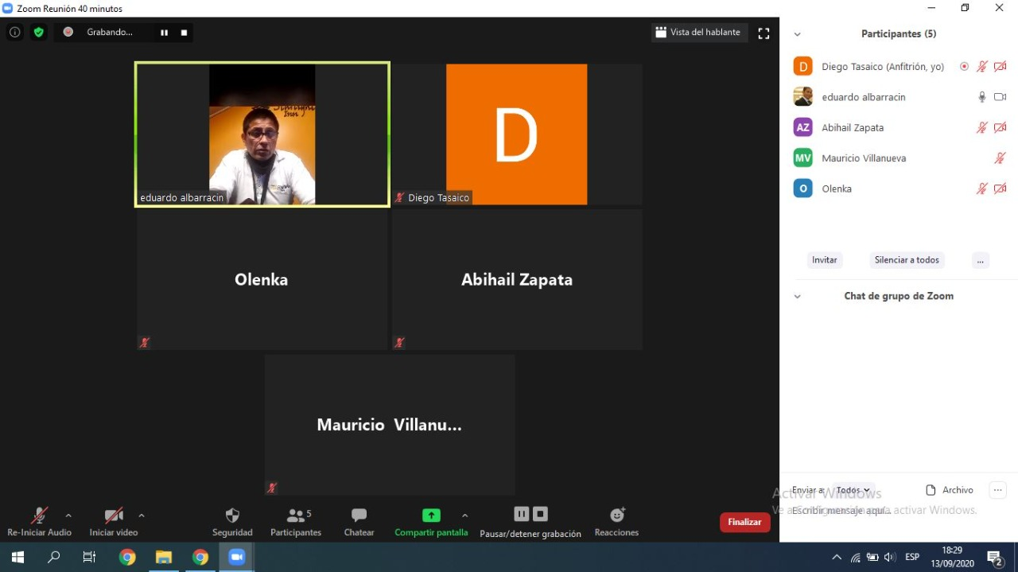**Anexos**

Ilustración 160: Videoconferencia con representante de la empresa

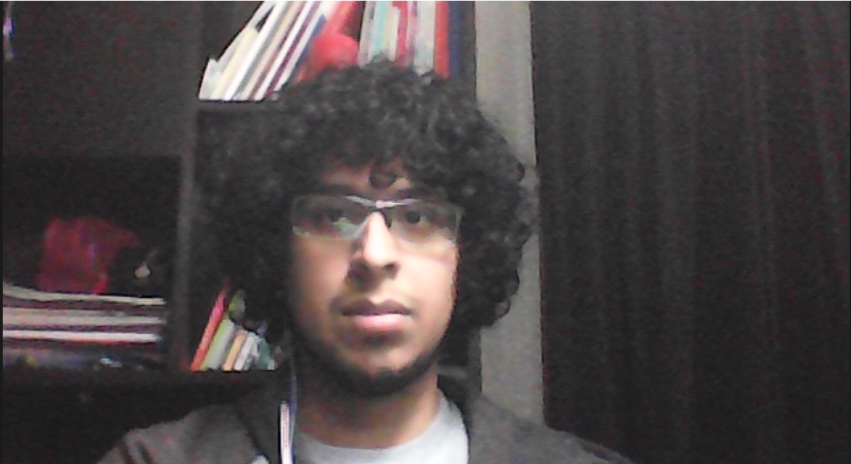

Ilustración 161: Integrante - Diego Tasaico

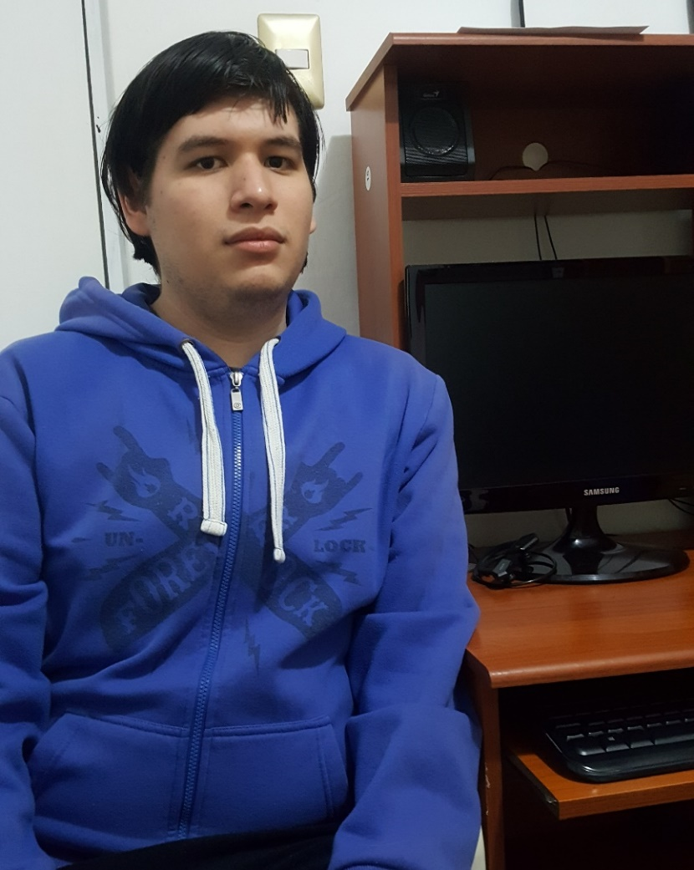

Ilustración 162: Integrante - Mauricio Villanueva



Ilustración 163: Integrante - Olenka Lazo



Ilustración 164: Integrante - Abihail Zapata

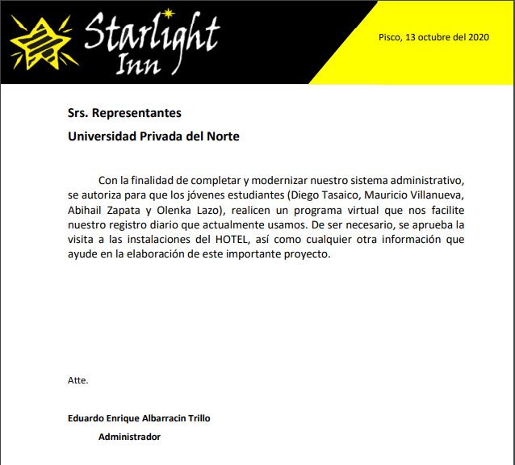

Ilustración 165: Acta de compromiso

**Funcionamiento del Software:**

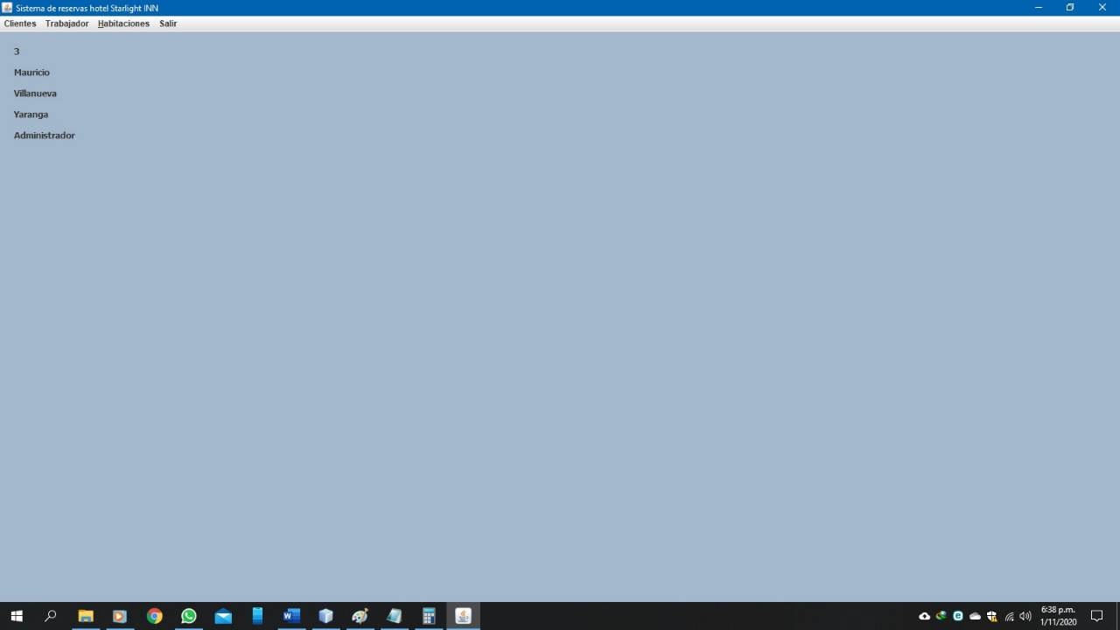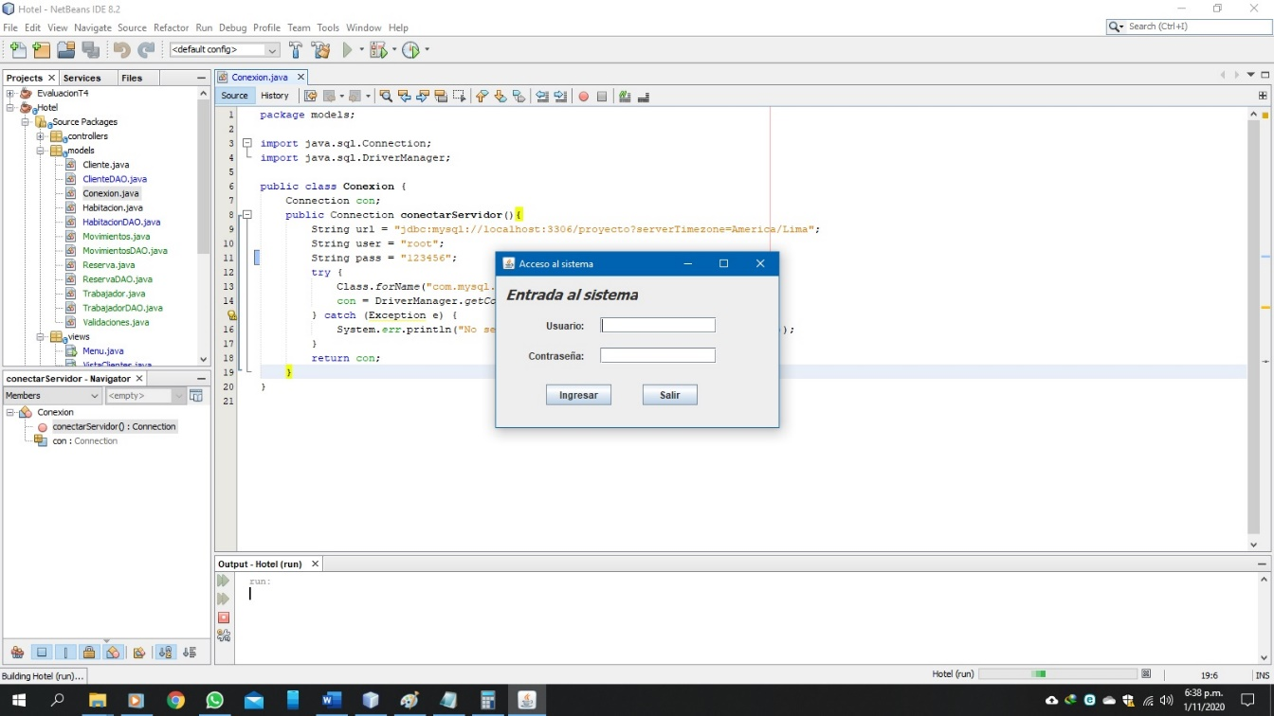

Ilustración 166: Funcionamiento del Software - Acceso al sistema

Ilustración 167: Funcionamiento del Software - Menú Principal

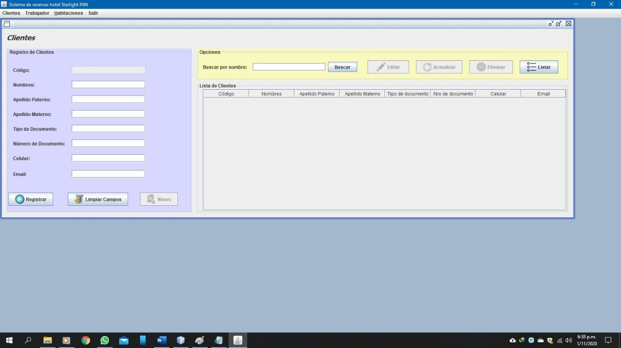

Ilustración 168: Funcionamiento del Software - Vista de los clientes

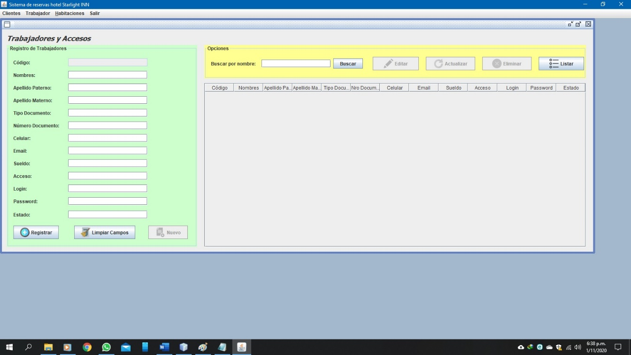

Ilustración 169: Funcionamiento del Software - Vista de los trabajadores

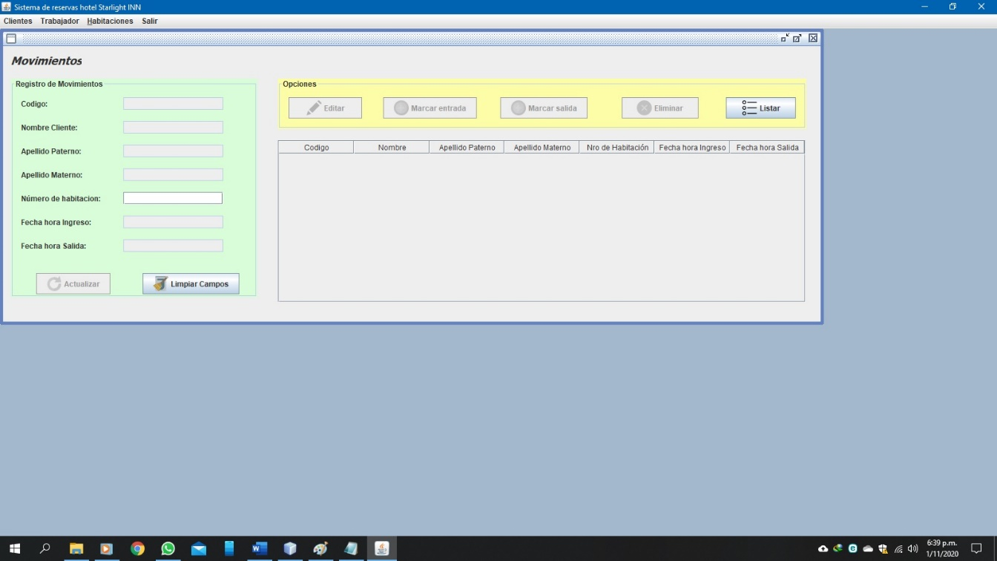

Ilustración 170: Funcionamiento del Software - Vista de los movimientos

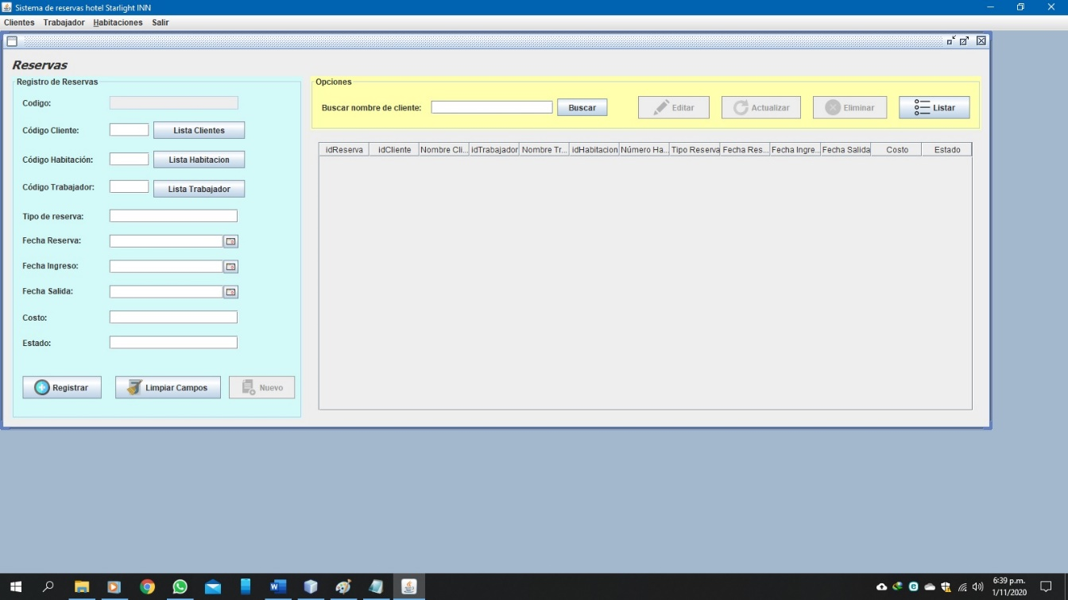

Ilustración 171: Funcionamiento del Software - Vista de las reservas

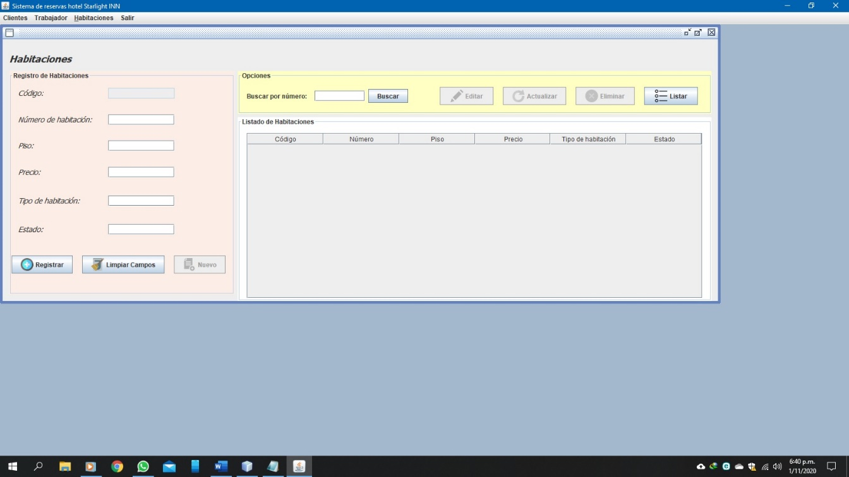

Ilustración 172: Funcionamiento del Software - Vista de las habitaciones

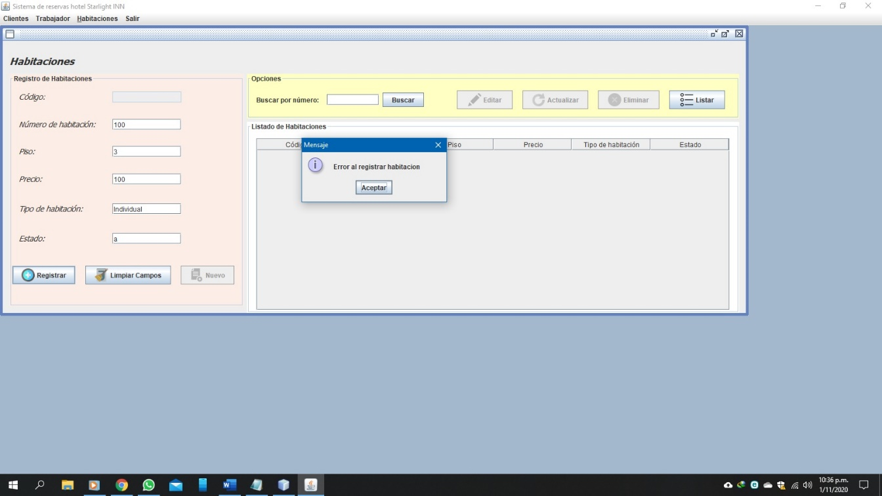

Ilustración 173: Funcionamiento del Software - Detección de errores

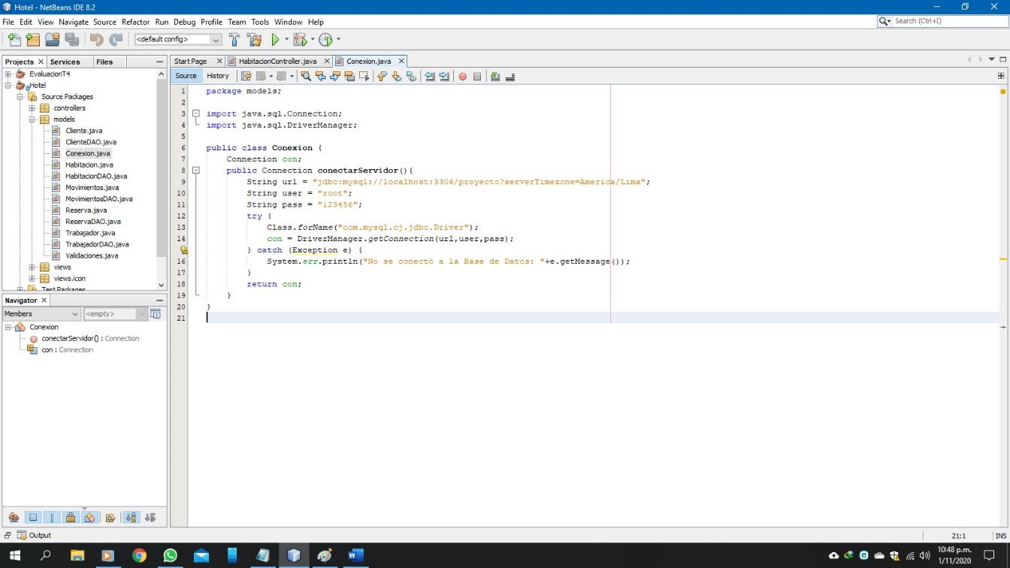

Ilustración 174: Funcionamiento del Software - Conexión a Base de Datos

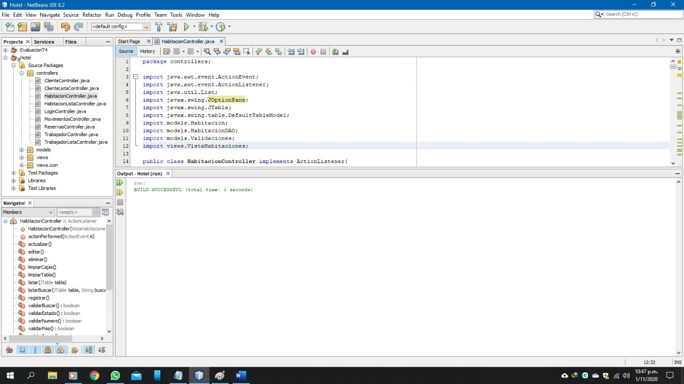

Ilustración 175: Funcionamiento del Software - Tiempo de respuesta

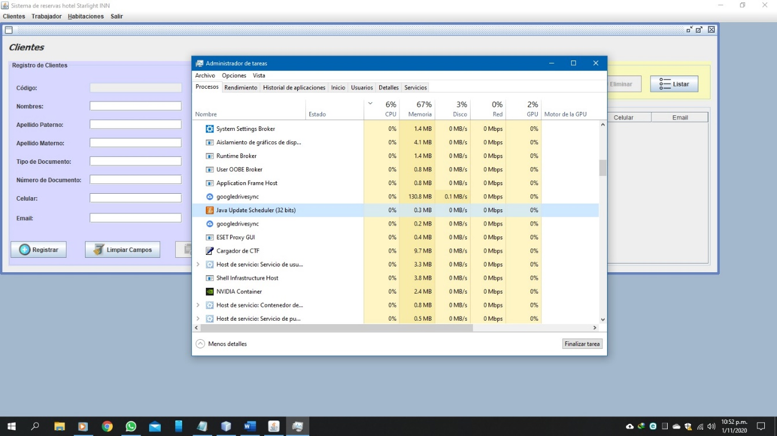

Ilustración 176: Funcionamiento del Software - Espacio mínimo de memoria